NATIONS  UNIES | 

IPBES/11/12/Add.1

 | Plateforme intergouvernementale  scientifique et politique sur la  biodiversité et les services  écosystémiques | Distr. générale  20 décembre 2024  Français  Original : anglais

Plénière de la Plateforme intergouvernementale
scientifique et politique sur la biodiversité et
les services écosystémiques
Onzième session
Windhoek, 10-16 décembre 2024
Rapport de la Plénière de la Plateforme intergouvernementale scientifique et politique sur la biodiversité et les services écosystémiques sur les travaux de sa onzième session
Additif
Résumé à l’intention des décideurs de l’évaluation thématique des liens d’interdépendance entre la biodiversité, l’eau, l’alimentation et la santé (évaluation des interdépendances)
On trouvera en annexe au présent additif le résumé à l’intention des décideurs relatif à l’évaluation thématique des liens d’interdépendance entre la biodiversité, l’eau, l’alimentation et la santé (évaluation des interdépendances) effectuée par la Plateforme intergouvernementale scientifique et politique sur la biodiversité et les services écosystémiques.

Annexe
Résumé à l’intention des décideurs de l’évaluation thématique des liens d’interdépendance entre la biodiversité, l’eau, l’alimentation et la santé (évaluation des interdépendances)
Auteur(rice)s
Pamela McElwee (Coprésidente, États-Unis d’Amérique), Paula A. Harrison (Coprésidente,
Royaume-Uni de Grande-Bretagne et d’Irlande du Nord)
Tiff van Huysen (IPBES), Virginia Alonso Roldán (Argentine), Edmundo Barrios (Venezuela (République bolivarienne du), Espagne/Italie), Purnamita Dasgupta (Inde), Fabrice DeClerck (Belgique/France), Zuzana V. Harmáčková (Tchéquie), David T. S. Hayman (Royaume-Uni de Grande-Bretagne et d’Irlande du Nord, Nouvelle-Zélande/Nouvelle-Zélande), Mario Herrero
(Costa Rica/États-Unis d’Amérique), Ritesh Kumar (Inde), Debora Ley (Mexique, États-Unis d’Amérique/Guatemala), Diana Mangalagiu (France, Roumanie/France), Rosemary A. McFarlane (Australie), Craig Paukert (États-Unis d’Amérique), Walter Alberto Pengue (Argentine), Paula Ribeiro Prist (Brésil/États-Unis d’Amérique), Taylor Ricketts (États-Unis d’Amérique), Mark Rounsevell (Royaume-Uni de Grande-Bretagne et d’Irlande du Nord/Allemagne), Osamu Saito (Japon), Odirilwe Selomane (Afrique du Sud), Ralf Seppelt (Allemagne), Pramod K. Singh (Inde), Nadia Sitas (Afrique du Sud), Pete Smith (Royaume-Uni de Grande-Bretagne et d’Irlande du Nord), James Vause (Royaume-Uni de Grande-Bretagne et d’Irlande du Nord), Ernest Lytia Molua (Cameroun), Carlos Zambrana-Torrelio (Bolivie (État plurinational de)/États-Unis d’Amérique), David Obura (Kenya)
Membres du Comité de gestion ayant fourni des orientations pour la réalisation de la présente évaluation
Alla Aleksanyan, Douglas Beard, Hamid Čustović, Luthando Dziba, David Obura, Isabel Sousa Pinto
Avertissement
Les appellations employées dans le présent rapport et la présentation des données sur les cartes qui y figurent n’impliquent de la part de la Plateforme intergouvernementale scientifique et politique sur la biodiversité et les services écosystémiques aucune prise de position quant au statut juridique des pays, territoires, villes ou zones mentionnés, ou de leurs autorités, ni quant au tracé de leurs frontières ou limites. Ces cartes ont été établies ou utilisées dans le seul but de faciliter l’évaluation des vastes zones biogéographiques qu’elles représentent.
Préambule
L’évaluation thématique des liens d’interdépendance entre la biodiversité, l’eau, l’alimentation et la santé (évaluation des interdépendances) de l’IPBES aborde le caractère complexe et interconnecté des crises et défis se rapportant à la perte de biodiversité, à la disponibilité et à la qualité de l’eau, à l’insécurité alimentaire, aux risques sanitaires et aux changements climatiques. Pour ce faire, elle propose une analyse critique des preuves de l’interdépendance entre les cinq éléments du nexus étudiés, à savoir la biodiversité, l’eau, l’alimentation, la santé et les changements climatiques. Bien qu’ils ne soient pas mentionnés dans le titre de l’évaluation, les changements climatiques ont des interactions importantes et croissantes, mais souvent négligées, avec tous les autres éléments précités, en raison de leurs impacts et des mesures d’atténuation et d’adaptation prises en conséquence. Ils sont un des principaux facteurs directs de la perte de biodiversité et sont donc considérés comme un des cinq éléments du nexus. L’énergie n’est pas considérée comme en faisant partie, mais les aspects pertinents des systèmes énergétiques font l’objet d’une évaluation lorsqu’ils sont liés à la biodiversité, à l’eau, à l’alimentation, à la santé ou à l’adaptation aux changements climatiques et à l’atténuation de leurs effets. D’autres systèmes, tels que les terres, les sols et l’air, sont considérés comme des composantes transversales plutôt que des éléments autonomes du nexus.
Il est essentiel d’adopter des approches tenant compte du nexus car, malgré les liens étroits entre les facteurs et les causes sous-jacentes de la dégradation de la biodiversité, de l’eau, de l’alimentation, de la santé et du climat, les décisions visant à faire face à ces menaces sont souvent prises de manière isolée, ce qui peut se traduire par des incohérences et des compromis imprévus entre les différents éléments, ou par des conséquences involontaires. Dans le cadre des approches tenant compte du nexus, il est reconnu que les défis propres à chaque élément sont interconnectés avec d’autres éléments à de multiples échelles spatiales et temporelles. En améliorant la compréhension de ces interconnexions et en recensant les perspectives de collaboration entre les secteurs et à différentes échelles, les résultats de l’évaluation des interdépendances peuvent contribuer à une gestion et une gouvernance synergiques et globales. Les principaux concepts et définitions relatifs à l’évaluation en question sont présentés dans la figure SPM.1.
Le présent résumé à l’intention des décideurs repose sur des données issues d’une multiplicité de systèmes de savoirs. Il traite de l’état des connaissances sur les tendances passées et présentes et sur l’évolution possible des interactions entre les cinq éléments du nexus susmentionnés, et met l’accent sur la biodiversité et sur les contributions de la nature aux populations. Il analyse également les informations relatives à diverses interventions possibles qui portent sur certains objectifs, difficultés ou perspectives en matière de gouvernance et de gestion des interactions entre ces cinq éléments (par exemple, l’influence des éléments les uns sur les autres). Il est possible de concevoir ces interventions et ces mesures de gouvernance de manière à faciliter une prise de décisions cohérente et coordonnée qui permette de résoudre les compromis et d’établir des synergies entre la biodiversité, l’eau, l’alimentation, la santé et les changements climatiques, tout en favorisant un changement transformateur vers un avenir juste et durable, conformément aux objectifs et cadres mondiaux de politique générale tels que le Programme de développement durable à l’horizon 2030 et ses objectifs de développement durable, la Convention sur la diversité biologique et le Cadre mondial de la biodiversité de Kunming-Montréal, ainsi que la Convention-cadre des Nations Unies sur les changements climatiques et l’Accord de Paris. À des fins de concision, ces objectifs et cadres mondiaux de politique générale sont ci-après dénommés les objectifs de développement durable, le Cadre mondial de la biodiversité de Kunming-Montréal et l’Accord de Paris.
Le résumé à l’intention des décideurs comprend quatre parties : A. Interactions passées et actuelles entre les éléments du nexus ; B. Interactions futures entre les éléments du nexus ; C. Interventions possibles qui tiennent compte des interactions entre les éléments du nexus ; D. Piloter le nexus pour parvenir à un avenir juste et durable. Il comporte une série de messages clefs et de messages de présentation du contexte approuvés par les membres de l’IPBES. Les messages clefs récapitulent au profit des décisionnaires les conclusions de haut niveau de l’évaluation. Des éléments plus détaillés sont fournis dans les messages de présentation du contexte, auxquels renvoient les références indiquées entre accolades après chaque message clef. Les renvois aux informations figurant dans les chapitres sont, quant à eux, indiqués entre accolades dans les messages de présentation du contexte. Des indications de la fiabilité, selon la méthode adoptée par l’IPBES pour la communication des niveaux de confiance, qui est expliquée dans l’appendice 1, sont également données dans les différents messages de présentation du contexte.

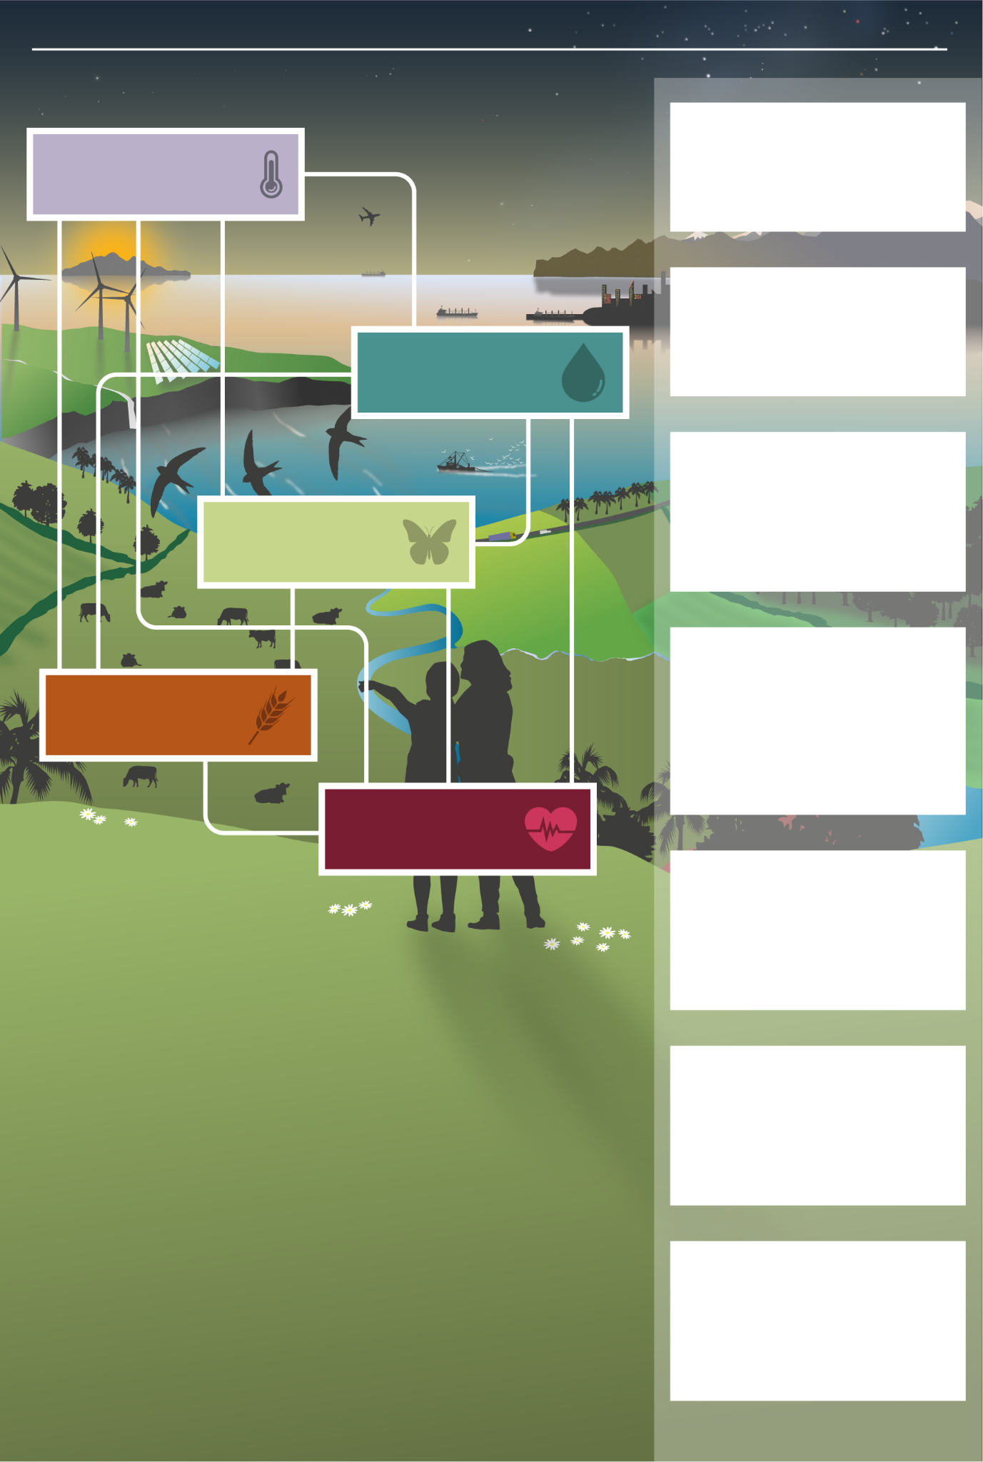
Compromis : Situation dans laquelle l’amélioration d’un résultat souhaitable pour un élément entraîne la dégradation d’un autre élément
Synergie : Situation dans laquelle l’amélioration d’un résultat souhaitable pour un élément entraîne le renforcement d’un autre élément
Boucles de rétroaction : Modifications des interactions entre plusieurs éléments qui amplifient ou atténuent la modification initiale
Effets cumulatifs : Intensification des effets négatifs de la modification d’un ou de plusieurs éléments sur un autre élément
Effets en cascade : Répercussions de la modification d’un élément sur d’autres éléments
Interdépendance : Relations de dépendance réciproque entre deux ou plusieurs éléments d’un système
Liens d’interdépendance (interactions) : Influences et actions réciproques entre plusieurs éléments interdépendants d’un système
Alimentation
Santé
Biodiversité
Eau
Nexus : Ensemble complexe au sein duquel interagissent deux ou plusieurs éléments, domaines ou systèmes
Approche tenant compte du nexus : Méthode reposant sur une compréhension globale des liens et des interdépendances entre différents domaines et systèmes qui permet de prendre des décisions intégrées et modulables visant à maximiser les synergies et à limiter les compromis entre les différents éléments
Peut être opposée aux approches cloisonnées.
Approche cloisonnée : Méthode consistant à aborder les questions une par une et sans tenir compte des liens entre elles, ce qui peut se traduire par des incohérences, des conséquences involontaires ou des compromis imprévus entre les différents éléments
Changements climatiques
Principaux concepts et définitions
Figure SPM.1. Principaux concepts et définitions utilisés dans l’évaluation des interdépendances. Les définitions détaillées des cinq éléments du nexus sont données dans l’encadré 1.1 du chapitre 1. Une couleur unique est attribuée à chaque élément du nexus dans toutes les figures de cette évaluation : la biodiversité est vert clair, l’eau est bleu sarcelle, l’alimentation est orange, la santé est rouge bordeaux et les changements climatiques sont lilas.

Messages clefs
A. Interactions passées et actuelles entre les éléments du nexus
KM-A1. La biodiversité est essentielle à notre existence même, car elle contribue à notre approvisionnement en eau et en produits alimentaires, à notre santé et à la stabilité du climat. Elle est en déclin dans toutes les régions du monde et à toutes les échelles spatiales, ce qui a des répercussions sur le fonctionnement des écosystèmes, la disponibilité et la qualité de l’eau, la sécurité alimentaire et la nutrition, la santé des êtres humains, des végétaux et des animaux et la résilience face aux impacts des changements climatiques. La perte de biodiversité et les changements climatiques sont interdépendants et produisent des effets cumulatifs et des impacts qui menacent la santé et le bien-être humains {A2, A3, A4, A5}. La biodiversité et les écosystèmes fonctionnels jouent un rôle crucial dans les contributions de la nature aux populations, en particulier la régulation du climat, les cycles de nutriments et les cycles hydrologiques, qui sont essentiels à un approvisionnement suffisant en eau propre, à la durabilité des systèmes alimentaires, à la régulation des parasites et des agents pathogènes, à l’amélioration de la santé physique et mentale, à la fourniture de médicaments traditionnels et modernes et à la préservation des identités culturelles. Cependant, au cours des 30 à 50 dernières années, tous les indicateurs évalués montrent un appauvrissement de la biodiversité variant entre 2 et 6 % par décennie. La perte de biodiversité et les changements climatiques interagissent et s’aggravent mutuellement, ce qui a un impact négatif sur la résilience des écosystèmes et sur tous les autres éléments du nexus. Des écosystèmes fonctionnels et résilients contribuent à l’atténuation des changements climatiques et à l’adaptation à ces derniers, notamment en amortissant les phénomènes météorologiques extrêmes et en jouant le rôle de puits de carbone. En revanche, la perte de biodiversité amoindrit l’aptitude des écosystèmes, tels que les forêts et les océans, à piéger le carbone, ce qui augmente les concentrations de gaz à effet de serre et accélère les changements climatiques. Elle réduit la disponibilité de l’eau, augmente l’émergence de pathogènes et exacerbe certaines formes de pollution de l’eau, ce qui nuit à la santé des êtres humains, des végétaux et des animaux. La biodiversité favorise la résilience et la productivité des fonds de pêche marins, côtiers et d’eau douce, ainsi que des systèmes agricoles en assurant des services de pollinisation, en réduisant les ravageurs et en entretenant la santé des sols. Toutefois, les pratiques agricoles non durables ont contribué à son érosion, à l’émission de gaz à effet de serre et à la pollution de l’air, de l’eau et des terres, certains systèmes, tels que les fonds de pêche, approchant d’un point de bascule. L’augmentation de la production alimentaire a généralement amélioré la santé humaine et a contribué à réduire la mortalité infantile et à allonger la durée de vie. Une alimentation saine et suffisante, composée d’une variété de fruits, de légumes, de légumineuses, de céréales complètes et de fruits à coque, contribue à former un régime alimentaire sain et durable. Toutefois, le manque de biodiversité agricole et de diversité alimentaire continue d’entraver ces progrès dans le domaine de la santé, en particulier pour les personnes à faible revenu et celles en situation de vulnérabilité. Il existe des inégalités persistantes en matière de sécurité alimentaire, les pays en développement concentrant 80 % des personnes sous-alimentées. Les régimes alimentaires peu diversifiés et les mauvaises habitudes alimentaires sont une des principales causes de maladies non transmissibles dans le monde.
KM-A2. Au cours des 50 dernières années, les tendances mondiales d’un large éventail de facteurs indirects ont renforcé les facteurs directs de perte de biodiversité et ont eu des conséquences négatives pour la biodiversité, la disponibilité et la qualité de l’eau, la sécurité alimentaire, la nutrition et la santé, et ont contribué aux changements climatiques {A1, A3, A6}. Les tendances mondiales des facteurs indirects de la perte de biodiversité, y compris les changements économiques, démographiques, culturels et technologiques (tels que la surconsommation et le gaspillage), ont entraîné une intensification des tendances des facteurs directs (tels que le changement d’affectation des terres et des mers, l’exploitation non durable, les changements climatiques, la pollution et les espèces exotiques envahissantes) qui touchent les écosystèmes terrestres, d’eau douce et marins. Cette situation est aggravée par une gouvernance fragmentée de la biodiversité, de l’eau, de l’alimentation, de la santé et des changements climatiques, les différentes institutions et les divers acteurs travaillant souvent dans le cadre de programmes politiques déconnectés et cloisonnés, ce qui se traduit par une incompatibilité entre les différents objectifs et un chevauchement des efforts. Ces facteurs directs et indirects interagissent et provoquent des effets en cascade entre les éléments du nexus. Ainsi, l’augmentation des activités de production alimentaire non durable a été associée à la conversion de terres et à l’expansion de pratiques agricoles non durables, suscitée en particulier par la prospérité. De telles pratiques ont entraîné une perte de biodiversité, une réduction de la disponibilité et de la qualité de l’eau, un risque accru d’émergence de pathogènes et une augmentation des émissions de gaz à effet de serre. La surexploitation des ressources, la surpêche et les activités d’exploitation et de production non durables sur terre et en mer dégradent également les systèmes d’eau douce et marins d’importance cruciale pour les cycles hydrologiques, la sécurité alimentaire et l’atténuation des changements climatiques.
KM-A3. Les choix sociétaux, économiques et politiques qui privilégient les avantages à court terme et la rentabilité financière pour un petit nombre de personnes tout en ignorant les répercussions négatives sur la biodiversité et d’autres éléments du nexus produisent des effets inégaux sur le bien-être humain. Les approches de gouvernance existantes ont généralement échoué à prendre en compte et à traiter ces répercussions négatives qui se traduisent par une dégradation de la nature et affectent le bien-être de certaines populations beaucoup plus fortement que d’autres {A6, A7}. Les systèmes économiques et financiers actuels investissent 7 000 milliards de dollars par an dans des activités qui détériorent la biodiversité et d’autres éléments du nexus. Les systèmes économiques dominants sont susceptibles d’entraîner une croissance économique non durable et inéquitable et de ne donner la priorité qu’à un ensemble limité de contributions de la nature aux populations (par exemple, l’eau et l’alimentation), sans tenir compte des diverses autres valeurs de la nature. Plus de la moitié de la population mondiale vit, de ce fait, dans des régions qui subissent les conséquences les plus graves du déclin de la biodiversité, de la disponibilité et de la qualité de l’eau et de la sécurité alimentaire, ainsi que de l’augmentation des risques sanitaires et des répercussions négatives des changements climatiques. Ces charges affectent de manière disproportionnée les pays en développement, en particulier les petits États insulaires en développement, les populations autochtones et les communautés locales, ainsi que les personnes en situation de vulnérabilité dans les pays à revenu élevé. Malgré ces pressions, les populations autochtones et les communautés locales parviennent à préserver la biodiversité et à gérer de manière durable d’autres éléments du nexus grâce à leurs connaissances et pratiques, ce qui plaide en faveur de leur admission comme détentrices de droits et de leur inclusion et participation accrues à la prise de décisions. Les efforts pour améliorer l’état des éléments du nexus (par exemple, les réglementations environnementales) ont été partiellement couronnés de succès. Toutefois, il est peu probable qu’ils soient pleinement efficaces faute d’une action mieux concertée axée sur la prise en compte des liens entre ces éléments et de leurs facteurs directs et indirects. La gouvernance peut également être améliorée par l’inclusion d’un plus grand nombre d’acteurs et de valeurs, l’accent étant mis sur l’équité, au même titre que sur les réformes économiques et financières.
B. Interactions futures entre les éléments du nexus
KM-B1. La poursuite des tendances actuelles des facteurs directs et indirects aura de considérables conséquences néfastes sur la biodiversité, la disponibilité et la qualité de l’eau, la sécurité alimentaire et la santé humaine, tout en exacerbant les changements climatiques. Les scénarios qui donnent la priorité à des objectifs ne concernant qu’un seul des éléments du nexus et ne tenant aucun compte des autres (c’est-à-dire se rapportant uniquement à la biodiversité, à l’eau, à l’alimentation, à la santé humaine ou aux changements climatiques) conduiront à des compromis dans l’ensemble du nexus (encadré SPM.1) {B1, B2, B3, B4, B5, C6}. Les scénarios qui supposent la poursuite des tendances actuelles des facteurs directs et indirects se caractérisent par une augmentation de l’extraction et de la surconsommation de ressources physiques et une croissance économique non durable et inéquitable, qui sont préjudiciables pour l’environnement, ainsi que par des efforts insuffisants en matière de lutte contre les changements climatiques. Le fait de retarder la prise de mesures visant à atteindre les objectifs de politique générale et de ne pas lutter contre ces facteurs entraîne une augmentation des coûts. Ainsi, le coût de la lutte contre l’érosion de la biodiversité doublerait si elle était retardée de 10 ans (par exemple, de 2021 à 2030), tandis que le report de la lutte contre les changements climatiques pourrait engendrer un coût supplémentaire estimé à 500 milliards de dollars par an. Les scénarios qui traitent les questions de manière séparée ou donnent la priorité à un objectif unique, tel que la protection de la biodiversité, l’approvisionnement en eau, la production alimentaire, la santé humaine ou l’atténuation des changements climatiques, ne permettent pas d’obtenir des avantages s’étendant à tous les éléments du nexus, les interconnexions entre ces derniers pouvant conduire à accepter des compromis. L’obtention de tels avantages suppose de réduire les changements climatiques et de veiller à ce que les approches d’atténuation de ces derniers n’aient pas d’impact négatif dans d’autres domaines (par exemple, sur la préservation des écosystèmes côtiers et marins qui contribuent au stockage du carbone). De même, toute amélioration portant sur l’ensemble des éléments du nexus passe par une réduction de la perte de biodiversité, qui profite à d’autres de ces éléments si elle est réalisée de manière intégrée et juste (par exemple, par l’adoption d’approches intégrées en matière de paysages terrestres et marins et par la prise en compte des droits et des besoins des populations autochtones et des communautés locales).
KM-B2. Il est possible d’obtenir à l’avenir des avantages pour l’ensemble des éléments du nexus, avec des retombées positives pour les populations et la nature, mais il est difficile d’obtenir le niveau d’avantage le plus élevé pour tous les éléments. Les scénarios qui permettent d’obtenir des avantages équilibrés pour l’ensemble des éléments du nexus tendent à inclure des interventions qui protègent et restaurent les écosystèmes et les utilisent et les gèrent de manière durable, qui réduisent la pollution dans les environnements terrestres, d’eau douce et marins, et qui favorisent l’adoption de régimes alimentaires sains et durables, ainsi que l’atténuation des changements climatiques et l’adaptation à ces derniers {B1, B2, B3, B4}. Parmi les résultats de ces scénarios positifs, on peut citer l’arrêt et l’inversion de la perte de biodiversité, l’amélioration de la disponibilité et de la qualité de l’eau et de la sécurité alimentaire, l’obtention de meilleurs résultats en matière de santé humaine et le ralentissement du rythme des changements climatiques. Ces scénarios prévoient l’adoption intégrée et en temps voulu de plusieurs interventions qui ne se contentent pas d’aborder un seul élément du nexus, mais associent de manière efficace la conservation de la diversité biologique (dans les systèmes terrestres, d’eau douce et marins), la restauration des écosystèmes et le passage à des régimes alimentaires sains et durables. Ils se caractérisent par une gestion durable des ressources naturelles, par une croissance économique inclusive qui garantit une répartition équitable des avantages entre les différents groupes sociaux, et par des modes de consommation durables. En outre, ils tendent à inclure des mesures d’atténuation des changements climatiques ainsi que des interventions ciblant les facteurs de conversion et de dégradation des habitats, telles que la promotion de la production et de la consommation durables, afin d’inverser la perte de biodiversité tout en offrant de nombreux avantages pour l’eau, l’alimentation, la santé humaine et le climat.
KM-B3. Les scénarios axés sur les synergies entre la biodiversité, l’eau, l’alimentation, la santé humaine et les changements climatiques sont ceux qui obtiennent les meilleurs résultats s’agissant des objectifs de politique générale mondiaux, tels que les objectifs de développement durable. Les démarches et actions d’élaboration de politique cloisonnées qui donnent la priorité à un seul des éléments du nexus limitent l’obtention d’avantages pour l’ensemble des objectifs de politique générale {B3, B5}. Dans les scénarios qui supposent la poursuite ou le renforcement des tendances actuelles et qui traitent de manière séparée les questions relatives à la biodiversité, à l’alimentation ou aux changements climatiques, les objectifs de politique générale mondiaux demeurent essentiellement non atteints. En revanche, les scénarios qui ont des effets positifs sur la biodiversité et sur les autres éléments du nexus obtiennent également de meilleurs résultats pour une multiplicité d’objectifs de politique générale, ce qui montre qu’il est possible de créer des synergies entre ces objectifs par une coordination en temps voulu, accrue et renforcée entre les objectifs et les mesures dans l’ensemble des domaines d’intervention. La transition vers des systèmes alimentaires plus efficaces, inclusifs, résilients et durables apporterait de multiples avantages au regard des éléments du nexus et aiderait les pays à lutter contre la conversion des terres et les pratiques agricoles non durables qui ont conduit à une dégradation de l’environnement, à la perte de biodiversité et à des risques sanitaires, tels que les maladies infectieuses émergentes et la malnutrition. Les politiques d’atténuation des changements climatiques sont plus efficaces dans les scénarios futurs qui limitent les compromis entre les éléments du nexus, par exemple en planifiant les interventions de manière intégrée, afin d’éviter la concurrence entre les mesures d’atténuation des changements climatiques et les autres éléments du nexus pour l’utilisation des terres et des autres ressources. Les politiques qui favorisent des régimes alimentaires durables, une utilisation durable des ressources et la réduction des déchets et qui tiennent compte de divers acteurs et de leurs systèmes de valeurs et de savoirs jouent un rôle essentiel dans le cadre des scénarios qui permettent d’assurer un avenir durable.
C. Interventions possibles qui tiennent compte des interactions entre les éléments du nexus
KM-C1. Les acteurs de divers secteurs disposent déjà de nombreuses options d’intervention hautement synergiques pour gérer de manière durable la biodiversité, l’eau, l’alimentation, la santé et les changements climatiques. Les interventions qui ne sont pas spécialement axées sur la biodiversité peuvent souvent procurer de plus grands avantages dans ce domaine que celles expressément conçues dans ce sens. Mises en œuvre à des échelles et dans des contextes appropriés, elles offrent de nombreux avantages à des degrés divers pour tous les éléments du nexus, et beaucoup d’entre elles sont peu coûteuses {C1, C2, C3, C4, C5, C6, C7, C8, C9}. Soixante et onze interventions possibles ont fait l’objet d’une évaluation approfondie. Elles sont regroupées en 10 grandes catégories : protéger les écosystèmes de grande intégrité écologique ou arrêter leur conversion ; restaurer les écosystèmes naturels et semi-naturels ; gérer les écosystèmes dans les espaces terrestres et aquatiques exploités par la population humaine ; consommer de manière durable ; réduire la pollution et les déchets ; intégrer la planification et la gouvernance ; gérer les risques ; garantir les droits et l’équité ; mobiliser les financements nécessaires ; une catégorie « autres », qui rassemble d’autres options importantes. Leurs effets sur les éléments du nexus sont très variables. Les données montrent que certaines peuvent être bénéfiques à tous : c’est le cas pour la gestion intégrée des paysages terrestres et marins, l’utilisation rationnelle de l’eau dans le secteur agricole, l’adoption de régimes alimentaires sains et durables, la gestion de la biodiversité au service de la prévention des zoonoses, et la bioéconomie durable et la restauration des écosystèmes qui contribuent à l’atténuation des changements climatiques et à l’adaptation à ces derniers (par exemple, les forêts, les sols, les zones humides, les tourbières et les mangroves). D’autres profitent à un plus petit nombre d’éléments. Quelques-unes, qui ne s’attaquent qu’à un seul élément, peuvent avoir des répercussions négatives involontaires sur d’autres éléments si elles ne sont pas mises en œuvre avec précaution (par exemple, l’exploitation de parcs d’éoliennes marins ou de barrages). Beaucoup sont peu coûteuses (par exemple, l’agroécologie, l’aquaculture multitrophique intégrée, les études d’impact sur la santé ou l’intensification écologique de l’agriculture). Malgré les difficultés qu’elles présentent, celles qui permettent d’exploiter de nouvelles formes de financement, de transformer les modèles d’activité ou d’améliorer la cohérence des mesures incitatives peuvent susciter des changements à l’échelle du système et accroître les synergies sectorielles, aujourd’hui et à l’avenir. Une brève description de toutes ces interventions, désignées ici uniquement par leur nom, sont fournies dans l’appendice 4.
KM-C2. Les interventions possibles peuvent se renforcer ou se gêner mutuellement, ce qui peut créer des synergies ou obliger à trouver des compromis. Leur efficacité dans l’obtention d’avantages pour l’ensemble des éléments du nexus peut être renforcée en les mettant en œuvre de manière simultanée ou séquentielle, car certaines d’entre elles créent les conditions nécessaires à d’autres ou amplifient leurs avantages {C6, C8, C10, D12}. Les interventions qui réduisent la concurrence pour les terres ou d’autres ressources peuvent en aider d’autres à produire des résultats positifs sur plusieurs éléments du nexus. Par exemple, le passage à des régimes alimentaires sains et durables, la réduction des pertes et du gaspillage alimentaires, l’intensification écologique et durable de l’agriculture et la restauration des écosystèmes peuvent être combinés (c’est-à-dire regroupés), motivés et favorisés en provoquant des changements de comportement, afin d’arrêter ou d’inverser la perte de biodiversité, de réduire la conversion des terres et la pollution de l’eau, d’améliorer la santé humaine et de réduire les émissions de gaz à effet de serre. Certaines interventions sont intrinsèquement semblables à un regroupement de solutions, étant composées de multiples actions synergiques, à l’exemple des systèmes alimentaires autochtones tirés des savoirs autochtones et locaux et des pratiques traditionnelles, qui se fondent sur des visions globales du monde. Les interventions conçues et mises en œuvre isolément, sans tenir compte des interconnexions entre elles, risquent de produire moins d’avantages pour l’ensemble des éléments du nexus. L’adoption d’approches intégrées de planification et de gouvernance et d’approches fondées sur les droits et la mobilisation des financements nécessaires peuvent faciliter la mise en œuvre groupée ou séquentielle des actions de manière à créer des synergies ou de multiples retombées positives, à limiter les compromis et même à réaliser des économies. La participation pleine et réelle d’un large éventail de parties prenantes, y compris les populations autochtones et les communautés locales, à la coconception, à la coordination et à la mise en œuvre groupée d’interventions peut contribuer à accroître l’ampleur des bénéfices et l’équité de leur répartition, ainsi qu’à faciliter l’émergence de nouvelles solutions à partir d’environnements collaboratifs.
KM-C3. Les interventions possibles peuvent fortement renforcer les initiatives mondiales de politique générale visant à assurer un avenir juste et durable, dont les objectifs de développement durable, le Cadre mondial de la biodiversité de Kunming-Montréal et l’Accord de Paris. Celles conçues pour profiter à de multiples éléments du nexus peuvent faire progresser plusieurs objectifs et cibles des cadres mondiaux de politique générale, en renforçant les synergies et la cohérence entre ceux-ci (encadré SPM.2) {C10}. La mise en œuvre des 71 interventions possibles qui ont été évaluées contribuerait collectivement à la réalisation des 17 objectifs de développement durable, des 23 cibles du Cadre mondial de la biodiversité de Kunming-Montréal et des objectifs à long terme d’atténuation des changements climatiques et d’adaptation à ces derniers de l’Accord de Paris. Les objectifs de développement durable directement liés aux éléments du nexus (à savoir les objectifs 2, 3, 6, 13, 14 et 15) sont ceux appuyés par le plus grand nombre d’interventions, mais celles-ci et d’autres contribuent également de manière substantielle à la réalisation des 11 objectifs restants. Vingt-quatre interventions possibles, dont l’adaptation écosystémique dans les paysages ruraux, la coopération dans le domaine des eaux transfrontières, les systèmes alimentaires autochtones, les infrastructures vertes urbaines, les solutions urbaines fondées sur la nature et l’agroécologie, font chacune progresser plus de cinq objectifs de développement durable et plus de cinq cibles du Cadre mondial de la biodiversité de Kunming-Montréal. Bien qu’elles ciblent principalement la biodiversité, les interventions fondées sur la prise en compte intra- et intersectorielle de celle-ci présentent également des possibilités considérables de bénéficier à d’autres éléments du nexus et d’appuyer ainsi les cadres mondiaux de politique générale. En plus de contribuer à la réalisation des objectifs mondiaux, ces interventions présentent des avantages directs et tangibles pour les populations autochtones et les communautés locales des endroits où elles sont mises en œuvre.
D. Gouverner le nexus pour parvenir à un avenir juste et durable
KM-D1. La transformation des actuels modes de gouvernance cloisonnés au moyen d’approches plus intégrées, inclusives, équitables, responsables, coordonnées et modulables débouche sur une mise en œuvre efficace des interventions possibles pour gérer les éléments du nexus, ainsi que leurs facteurs directs et indirects connexes, et permet d’obtenir des avantages pour les populations et la nature aujourd’hui et à l’avenir {A1, A7, D1, D2}. La gouvernance actuelle ne permet pas de relever les défis complexes, interconnectés et interdépendants résultant du rythme et de l’ampleur des changements environnementaux et de l’augmentation des inégalités. Des institutions fragmentées et cloisonnées et des politiques à court terme, contradictoires ou non inclusives peuvent compromettre la réalisation des cadres mondiaux de politique générale. Il est crucial de tenir compte des facteurs indirects des changements environnementaux, ainsi que des valeurs et comportements sous-jacents qui influencent ces facteurs, si on veut lutter contre le déclin de la nature et de ses contributions aux populations et améliorer les approches en matière de gouvernance. Les approches de gouvernance tenant compte du nexus conçoivent les problèmes et solutions de manière plus synergique, globale et transdisciplinaire, intègrent davantage d’acteurs par le jeu des multiples interactions entre les éléments du nexus, mettent l’accent sur des valeurs explicites telles que l’équité et le principe de responsabilité, permettent d’harmoniser, de coordonner et d’intégrer les politiques et sont expérimentales, modulables et réflexives. Le fusionnement des composantes de cette gouvernance et de la prise de décisions avec la participation de multiples acteurs de tous les secteurs intervenant à différentes échelles peut favoriser une approche associant l’ensemble de la société, telle que le prévoient de nombreux cadres mondiaux de politique générale.
KM-D2. Le déficit de financement de la biodiversité se situe entre 0,3 et 1 000 milliards de dollars par an et les besoins d’investissements supplémentaires pour atteindre les objectifs de développement durable les plus directement liés à l’eau, à l’alimentation, à la santé et aux changements climatiques s’élèvent à au moins 4 000 milliards de dollars par an. Une action urgente pour transformer les valeurs et les structures et lutter contre la domination d’un ensemble restreint d’intérêts au sein des systèmes économiques et financiers peut permettre d’accroître les investissements axés sur la biodiversité et les autres éléments du nexus {D3}. La transformation des systèmes économiques et financiers peut se faire par le développement de l’aptitude des décisionnaires à comprendre les liens entre les systèmes économiques et écologiques et à en tenir compte, ainsi qu’à recourir à des instruments financiers et économiques durables. Il est possible de réorienter les incitations financières au moyen de modifications de l’environnement fiscal et réglementaire, en augmentant le coût des atteintes à la nature et en encourageant la transformation des modèles d’activité, notamment par l’amélioration du rendement des investissements dans la protection de la nature. Des interventions complémentaires peuvent contribuer à aligner les systèmes économiques et financiers sur la protection de la biodiversité et à réduire les incitations négatives qui favorisent les atteintes à cette dernière et aux éléments du nexus. Parmi les transformations plus profondes envisageables, on compte l’adoption et l’utilisation d’indicateurs autres que le produit intérieur brut et l’inclusion de valeurs et d’acteurs divers dans la prise de décisions économiques et financières. Il convient à cette fin d’améliorer l’accès aux ressources financières et la disponibilité de celles-ci, en particulier pour les pays en développement, de résoudre les problèmes d’endettement existants et de reconnaître l’importance de transitions justes et équitables. Les personnes historiquement et actuellement marginalisées, ainsi que les populations autochtones et les communautés locales, font face à des difficultés particulières dans l’obtention de financements pour leurs besoins. Collectivement, ces efforts pourraient refondre la relation entre l’économie et la nature, renforcer l’équité et produire des résultats en matière de développement durable.
KM-D3. Les approches de gouvernance, la prise de décisions et le renforcement des capacités tenant compte du nexus peuvent être renforcés au moyen d’une succession d’étapes et d’actions délibératives fondées sur diverses informations. Une feuille de route relative aux interventions portant sur le nexus peut être utilisée par une grande diversité d’acteurs dans de multiples secteurs pour identifier les problèmes et les valeurs communes, aux fins de la recherche collaborative de solutions permettant de contribuer à un avenir juste et durable, en cohérence avec les cadres mondiaux de politique générale. Les outils et les méthodes qui facilitent une compréhension globale des éléments du nexus peuvent accroître les connaissances et améliorer la coopération et la prise de décisions {D2, D4, D5}. Les étapes de la feuille de route, qui peuvent s’appliquer à des difficultés ou à des perspectives spécifiques liées aux éléments du nexus et aux interactions entre ceux-ci, sont notamment les suivantes : caractériser les impacts des facteurs directs et indirects sur les éléments du nexus, recenser et réunir les acteurs de la gouvernance intervenant dans tous les secteurs et à toutes les échelles, bien appréhender les éléments du nexus et leurs interactions, cocréer des visions et faire concorder les valeurs, recenser les interventions et les compromis et synergies connexes, étudier les conditions favorables et surmonter les obstacles à une action coordonnée et intégrée, négocier la mise en œuvre et les changements d’échelle et assurer un suivi et un apprentissage continus. Ces étapes peuvent être mises en œuvre dans le cadre d’une collaboration entre divers acteurs et dépendent d’une coopération plus inclusive entre les acteurs à toutes les échelles. Cependant, il existe de nombreux obstacles à cette collaboration, par exemple les systèmes de marginalisation qui se recoupent et s’additionnent, en particulier pour des groupes tels que les populations autochtones et les communautés locales, les jeunes, les personnes âgées, les personnes migrantes et déplacées, les femmes et les personnes en situation de handicap. L’amélioration des capacités en matière de gouvernance peut renforcer la sensibilisation à la nécessité d’un changement, améliorer la coproduction de connaissances, permettre de mieux aborder les compromis et contribuer à remédier aux injustices. Les actions prévues par la feuille de route peuvent être à la fois progressives et radicales, et toutes peuvent améliorer la situation actuelle et contribuer à l’avènement d’un avenir juste et durable.
Messages de présentation du contexte
A. Interactions passées et actuelles entre les éléments du nexus
A1. Au cours des 50 dernières années, on observe au niveau mondial une poursuite ou une accélération des tendances à la hausse des facteurs indirects de perte de biodiversité, dont les évolutions économiques, démographiques, institutionnelles, culturelles et technologiques (bien établi) {2.3.2}. Cela a conduit à un renforcement des tendances des facteurs directs (dont font partie les changements d’affectation des terres et des mers, l’exploitation non durable d’organismes, les changements climatiques, la pollution et les espèces exotiques envahissantes), ce qui a causé des effets en cascade sur tous les éléments du nexus (figures SPM.2 et SPM.3) (bien établi) {2.3.1, 2.4, 2.5, 2.6.1}. Une gouvernance cloisonnée qui aborde les éléments du nexus de manière séparée aggrave encore ces difficultés (bien établi) {1.1.1, 1.1.2.2, 4.2.2, 6.2.5, 7.2.5}. Sur les 12 indicateurs définis pour les cinq catégories de facteurs indirects (économiques, démographiques, institutionnels, culturels et technologiques), 10 sont à la hausse depuis 2001 (établi mais incomplet) {2.3.2} (figure SPM.3). La recherche et l’innovation (c’est-à-dire le développement technologique), l’éducation, la réduction de la pauvreté et certaines réglementations environnementales ont permis d’améliorer les tendances relatives aux éléments du nexus (établi mais incomplet) {2.3.2.1, 2.3.2.2, 2.3.2.3, 2.3.2.4, 2.3.2.5} (figure SPM.3). Toutefois, les effets néfastes d’autres facteurs indirects, tels que la croissance du PIB, des échanges commerciaux, de la population et de l’urbanisation, ainsi que les forts taux de consommation par habitant dans les pays à revenu élevé et la hausse de la consommation mondiale par habitant, ont renforcé les facteurs directs, bien que l’ampleur de ces évolutions varie selon les régions et les pays, ce qui a entraîné des effets négatifs en cascade sur les éléments du nexus (bien établi) {2.3.1, 2.4} (figures SPM.2 et SPM.3). Les gouvernements et les autres acteurs ont souvent échoué à relever ces défis, notamment parce que les politiques sectorielles ne tiennent souvent pas compte des facteurs indirects et restent fragmentées à l’échelle des différentes institutions et des divers acteurs. Cela se traduit par des lacunes en matière de gouvernance, une incompatibilité entre les différents objectifs et incitations, ainsi que par des conséquences involontaires et une utilisation non rationnelle des ressources (bien établi) {1.1.2, 1.3.4, 4.2.2, 4.5.4, 7.2.5}. Les conflits armés se sont multipliés depuis 2010 (bien établi) {2.3.2.3}. Ces conflits ont intensifié certains facteurs directs et, outre les pertes de vies humaines qu’ils entraînent, ont un impact sur le bien-être humain, de par les dommages et les destructions qu’ils peuvent faire subir à la biodiversité, aux terres agricoles et à l’approvisionnement en eau. Ils créent également des obstacles à la collaboration, retardant considérablement l’action collective et porteuse de transformation nécessaire au développement durable (bien établi) {2.3.2.3}.
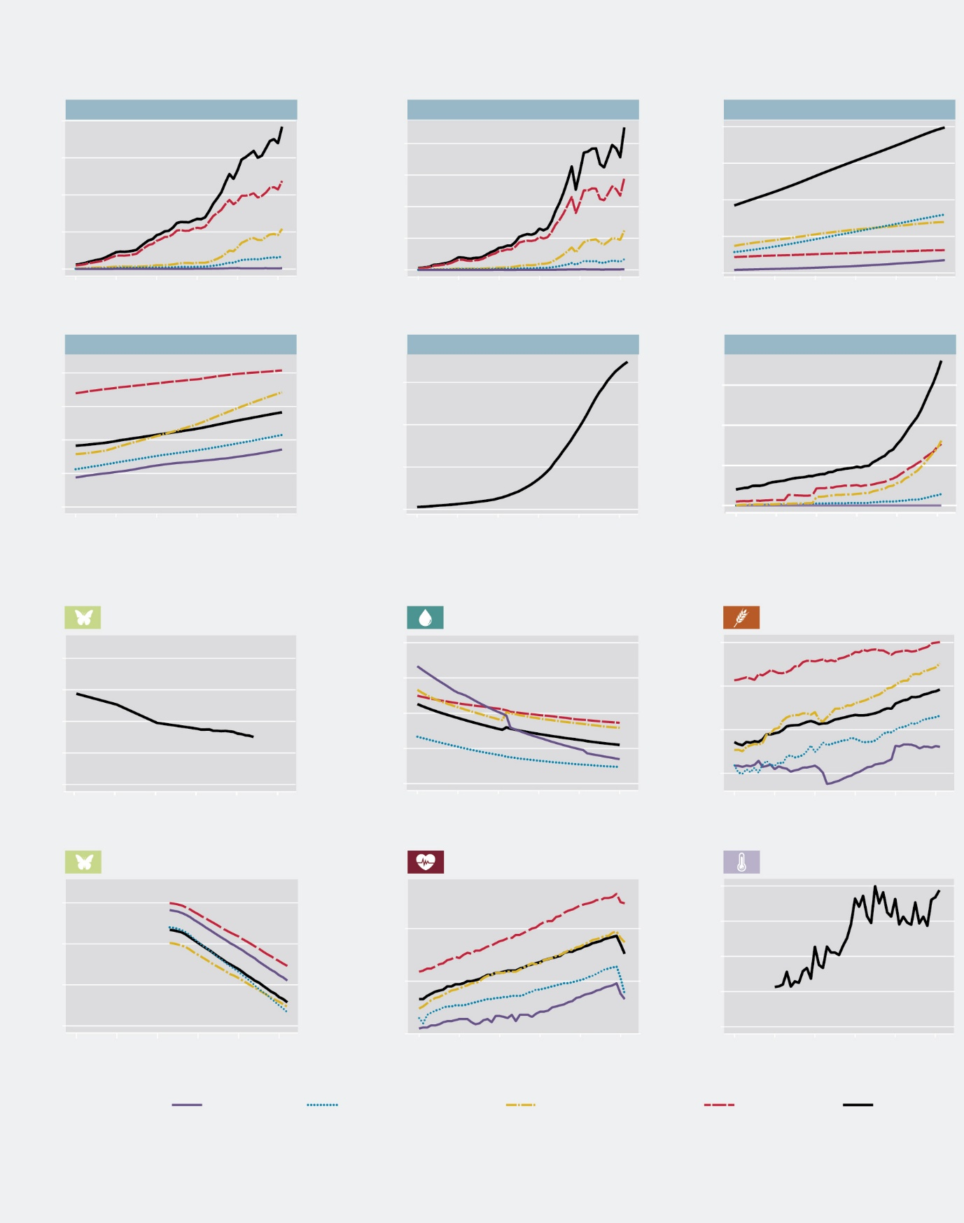
Indice d’intégrité de la biodiversité
Nombre cumulé de lois et règlements
adoptés en matière d’environnement
Moyenne mondiale
Élevé
Intermédiaire
supérieur
Intermédiaire inférieur
Niveau de revenu
Année
1970 1980 1990 2000 2010 2020
Année
1970 1980 1990 2000 2010 2020
Année
1970 1980 1990 2000 2010 2020
Catastrophes liées au climat
Espérance de vie
Indice de survie des espèces
Année
1970 1980 1990 2000 2010 2020
Année
1970 1980 1990 2000 2010 2020
Année
1970 1980 1990 2000 2010 2020

Espérance de vie à 50 ans (en années)
20

30

25

10 000

15 000

20 000

Approvisionnement alimentaire
Disponibilité de l’eau douce
Indice de l’état des écosystèmes
B EXEMPLES D’INDICATEURS D’ÉLÉMENTS DU NEXUS
0

Année
Année
Année
1970 1980 1990 2000 2010 2020
1970 1980 1990 2000 2010 2020
0

1970 1980 1990 2000 2010 2020
Énergie produite à partir de sources renouvelables (en pétawattheures)
Population mondiale (en milliards
de personnes)
Sources d’énergie renouvelables
Réglementations environnementales
0

2

4

6

8

0

15

Population urbaine (en % de la population totale)
0

5

10

20

Exportations de marchandises (en milliers de milliards de dollars actuels)
1970 1980 1990 2000 2010 2020
1970 1980 1990 2000 2010 2020
Année
Année
1970 1980 1990 2000 2010 2020
Année
0

Population
Échanges commerciaux
Indice de la Liste rouge
PIB (en milliers de milliards de dollars actuels)
A EXEMPLES D’INDICATEURS DE FACTEURS INDIRECTS
2 000

2 500

3 000

3 500

100

75
50

25

80
60
40
20
60 000

40 000

20 000

9

6

3

Ressources internes renouvelables en eau douce par habitant (en mètres cubes)
Approvisionnement alimentaire (en kcal par habitant et par jour)
0,82

0,80

0,78

0,76

0,74

5 000

0,85

0,80

0,75

0,70

Nombre total de catastrophes liées au climat
400

0

300

100

200

PIB
Urbanisation
Faible
Figure SPM.2. A. Tendances temporelles des indicateurs des facteurs indirects affectant les éléments du nexus. B. Tendances temporelles des indicateurs des éléments du nexus. Les tendances sont fondées sur des données mondiales ou nationales qui ont été agrégées au niveau mondial pour quatre niveaux de revenus définis par la Banque mondiale entre 1970 et 2022, en fonction de la disponibilité des données. À titre de référence, les catégories « faible revenu », « revenu intermédiaire inférieur » et « revenu intermédiaire supérieur » correspondent aux économies en développement. (A) Tendances temporelles des indicateurs des facteurs indirects. PIB (en milliers de milliards de dollars courants) ; échanges commerciaux : exportations de marchandises (en milliers de milliards de dollars actuels) ; population : population mondiale (en milliards) ; urbanisation : population urbaine (en pourcentage de la population totale) ; réglementations environnementales : nombre cumulé de lois et règlements adoptés ; sources d’énergie renouvelables : énergie produite à partir de sources renouvelables (en pétawattheures). (B) Tendances temporelles des indicateurs du nexus. Biodiversité : état des écosystèmes mesuré par l’indice d’intégrité de la biodiversité (0-1) et survie des espèces mesurée par l’indice de la Liste rouge (0-1) ; eau : disponibilité de l’eau douce (ressources renouvelables en eau douce par habitant en mètres cubes) ; alimentation : approvisionnement alimentaire (en kcal par habitant et par jour) santé : espérance de vie à 50 ans ; changements climatiques : fréquence des catastrophes liées au climat (nombre total de catastrophes liées au climat) {2.3.3}. Abréviations : PIB = produit intérieur brut.
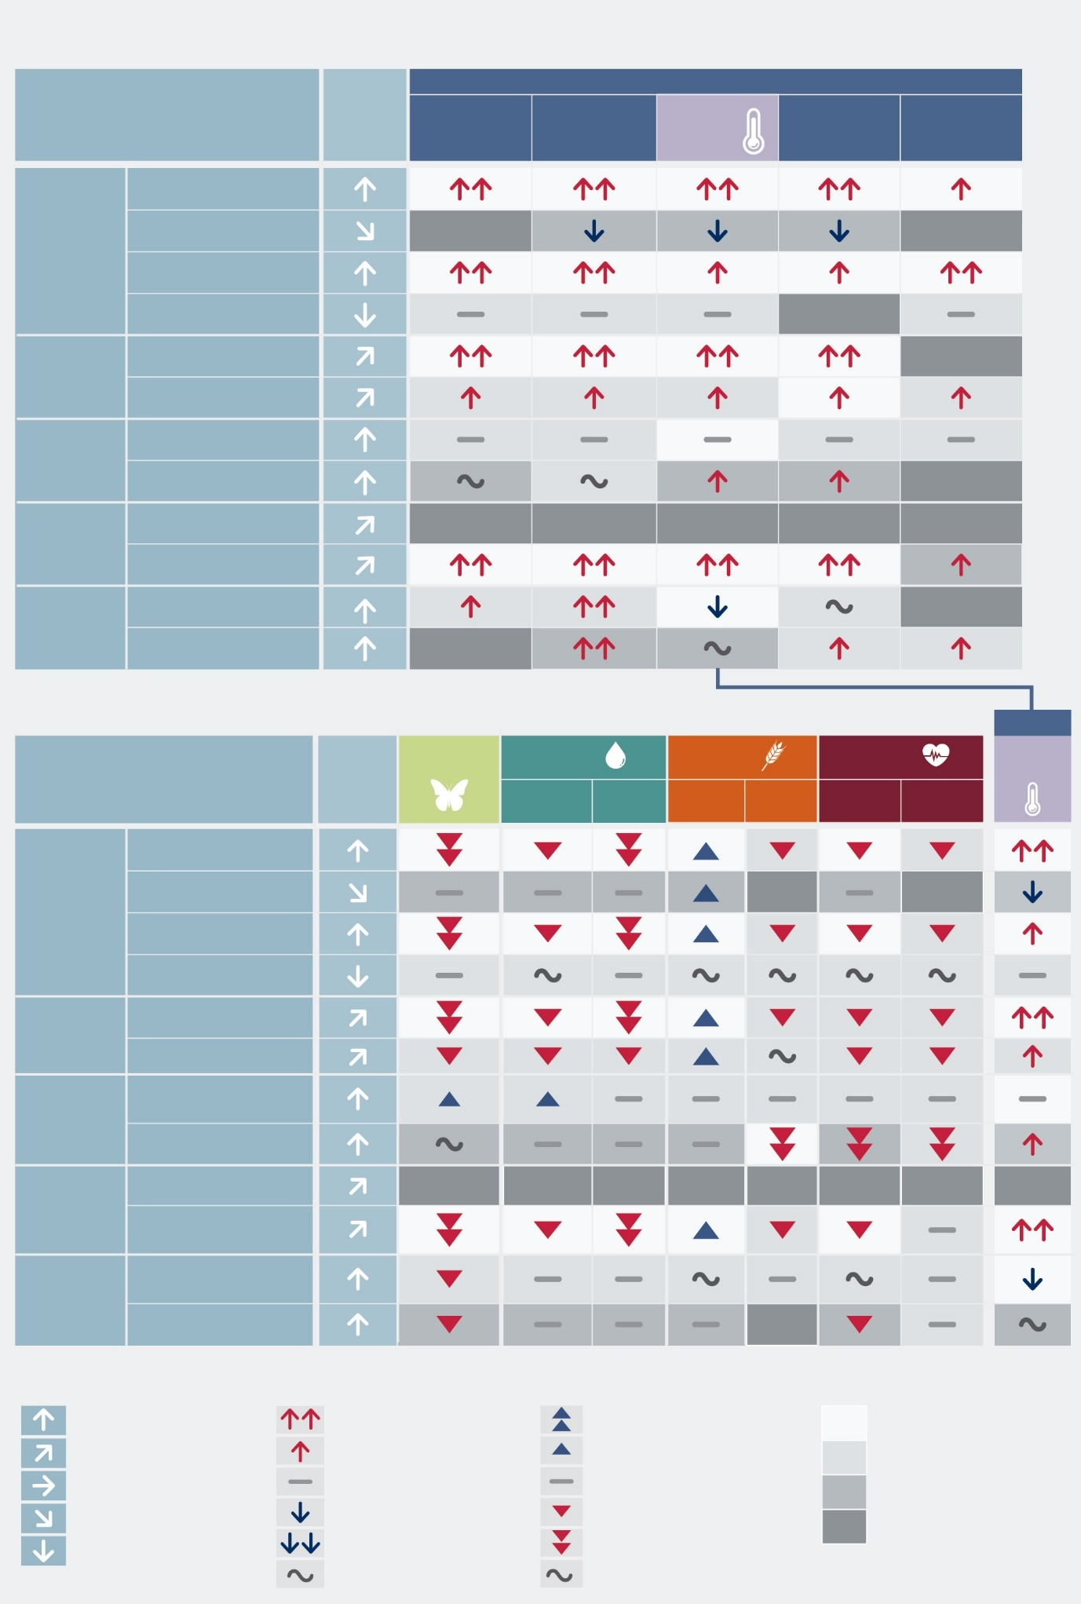
A ÉVOLUTION DES FACTEURS INDIRECTS ET LEUR IMPACT SUR L’ÉVOLUTION DES FACTEURS DIRECTS
B ÉVOLUTION DES FACTEURS INDIRECTS ET LEUR IMPACT
SUR LES ÉLÉMENTS DU NEXUS
Institutionnels
Utilisation des TIC
Changements climatiques
Degré de fiabilité des preuves de l’impact
Échanges commerciaux
Urbanisation
Population
Pauvreté
Échanges commerciaux
Réglementations
(environnementales)
Utilisation des TIC
Consommation par
habitant
Connaissances
/alphabétisation
Conflits armés
Non concluant
Controversé
Impact de l’évolution des facteurs indirects sur l’évolution des facteurs directs
Impact de l’évolution des facteurs indirects sur l’évolution des éléments du nexus
Classification des évolutions (taux de croissance annuel depuis 2001)
Établi mais incomplet
Bien établi
Impact positif élevé
Impact positif modéré
Stable/peu d’impact
Impact négatif modéré
Impact négatif élevé
Variable
Intensification
Intensification modérée
Stable/peu d’impact
Légère réduction
Forte réduction
Variable
> +3 %
0,3 à 3 %
-0,3 à 0,3 %
-0,3 à -3 %
< -3 %
Sources d’énergie renouvelables
(solaire et éolienne)
Consommation par
habitant

Connaissances
/alphabétisation
Conflits armés
Réglementations
(environnementales)
Urbanisation
Démographiques
Population
Pauvreté
Intensité matérielle
PIB
Technologiques
Culturels
Économiques
ques
Changements climatiques
Qualité
Évolution des facteurs indirects

Biodiversité
Eau
Mentale
Disponibilité
Quantité
Qualité
Physique
Alimentation
Santé
Facteurs directs
Culturels
Institutionnels
Sources d’énergie renouvelables (solaire et éolienne)
Démographiques
Intensité matérielle
PIB
Économiques
Changement d’affectation des terres et des mers
Exploitation non durable
Pollution
Espèces
exotiques envahissantes
Évolution des facteurs indirects
Indicateurs des facteurs indirects
Impact sur l’évolution des facteurs directs
Indicateurs des facteurs indirects
Technologiques

Figure SPM.3. A. Impacts de l’évolution des facteurs indirects sur l’évolution des facteurs directs affectant les éléments du nexus. B. Impacts de l’évolution des facteurs indirects sur les éléments du nexus. (A) Croissance annuelle de certains indicateurs des facteurs indirects et impact de ces derniers sur l’évolution des facteurs directs {2.3.1, 2.3.2}. Au cours de la période considérée, l’évolution des facteurs indirects a intensifié les facteurs directs et, par conséquent, les changements climatiques, qui sont un des éléments du nexus. Afin de donner une image complète du nexus, les changements climatiques sont indiqués à deux reprises, étant à la fois un facteur (A) et un élément du nexus (B). (B) Une analyse des mêmes tendances de facteurs indirects a été utilisée pour évaluer leur impact sur les éléments du nexus que sont la biodiversité, l’eau (disponibilité et qualité), l’alimentation (quantité et qualité) et la santé (physique et mentale). La figure résume les connaissances sur les tendances récentes au cours de la période 2001-2021, en fonction de la disponibilité des données. Dans les panels A et B, aucune note d’impact n’est attribuée si les connaissances ne sont pas concluantes {2.3.2, figure 2.11}. Abréviations : PIB = produit intérieur brut ; TIC = technologies de l’information et de la communication.
A2. La biodiversité des écosystèmes d’eau douce se perd plus rapidement que celle des écosystèmes terrestres (bien établi) {2.3.3, 2.4.1}. Les prélèvements non durables d’eau douce, la dégradation des zones humides et la perte de forêts ont fait baisser la qualité de l’eau et la résistance aux impacts des changements climatiques dans de nombreuses régions du monde (bien établi) {2.4.1, 2.5.2, 2.6}, ce qui a eu des répercussions sur la biodiversité, la disponibilité de l’eau et de la nourriture et, par conséquent, sur la santé des êtres humains, des végétaux et des animaux (bien établi) {2.4.1, 2.5.1, 2.5.2.3, 2.6}. Au niveau mondial, de nombreux systèmes marins ont été surexploités et dégradés par des activités anthropiques (bien établi) {2.4.1, 2.5.2, 2.6}, ce qui a entraîné un déclin de la biodiversité et des contributions de la nature aux populations. Les écosystèmes côtiers d’eau douce et marins sont particulièrement sensibles car ils accumulent des facteurs de stress anthropiques, tels que les polluants et les sédiments, qui franchissent les frontières des écosystèmes et des bassins versants (bien établi) {2.3.1.1, 2.3.1.3, 2.4.1, 2.5.2}. Les prélèvements d’eau pour la production alimentaire représentent environ 80 % de la demande en eau de l’humanité (bien établi) {2.5.2.1}. Le cycle de l’eau est régulé par les processus écosystémiques et géophysiques, qui soutiennent la biodiversité et fournissent aux populations de nombreuses contributions essentielles pour leur santé et leur bien-être (figure SPM.4). Les zones humides et les masses d’eau intérieures ne couvrent que 2,6 % de la surface terrestre, mais elles jouent un rôle considérable dans la régulation de l’eau, l’atténuation des changements climatiques et l’adaptation à ces derniers. Ce sont également les masses d’eau les plus touchées par les activités humaines et les changements climatiques, une grande partie d’entre elles ayant été dégradées ou perdues au cours des derniers siècles (bien établi) {2.3.3, 2.4.1, 2.5.1, 2.5.2}. Les forêts sont également d’une importance cruciale pour la régulation de l’eau et l’approvisionnement en eau, car elles captent, filtrent et régulent l’eau par l’intermédiaire de leur végétation et de leurs sols, garantissant ainsi l’accès à une eau douce propre à près de 75 % de la population mondiale (en 2005) (bien établi) {2.4.1}. Par conséquent, la perte de couvert forestier entraîne une réduction de la régulation, de la qualité et de la disponibilité de l’eau, ce qui se traduit par une augmentation de ses coûts de traitement et des effets néfastes sur la santé (bien établi) {2.4.1}. Au moins 50 maladies sont imputables à un approvisionnement en eau, à une qualité de l’eau et à un assainissement insuffisants (bien établi) {2.5.2.3}. Dans le cas des écosystèmes marins, les récifs coralliens font face aux menaces conjuguées de la pêche non durable, de la pollution terrestre, des changements climatiques et de l’acidification des océans, environ un tiers des espèces de coraux hermatypiques étant déjà à haut risque d’extinction (bien établi) {2.3.1, 2.5.2}. Les récifs coralliens sont les écosystèmes les plus menacés d’extinction et pourraient disparaître au niveau mondial dans les 10 à 50 prochaines années {2.4.1}. Ces impacts affectent potentiellement près d’un milliard de personnes qui vivent à moins de 100 km d’un récif corallien (environ 13 % de la population mondiale) et qui en tirent des avantages sur le plan de l’alimentation, de la médecine, de la protection contre les tempêtes et l’érosion côtière, du tourisme, des loisirs et des moyens de subsistance (bien établi) {2.4.1, 2.5.2}.
A3. L’augmentation de la production alimentaire a amélioré la santé grâce à des apports caloriques plus élevés (bien établi) {2.3.3, 2.4.2, 2.5}. Toutefois, les pratiques agricoles non durables qui ont contribué à cette augmentation ont également entraîné une perte de biodiversité, une utilisation non durable de l’eau, une réduction de la diversité et de la qualité alimentaires et une augmentation de la pollution et des émissions de gaz à effet de serre (figure SPM.4) (bien établi) {2.4.2, 2.4.3, 2.5, 2.6.1}. Ces effets sont ressentis de manière inégale et touchent principalement les populations des pays en développement, en particulier celles des pays les moins avancés (bien établi) {2.5, 2.5.3.1, 2.6}. Les impacts négatifs des systèmes alimentaires sur les éléments du nexus qui résultent à la fois du changement d’affectation des terres et des pratiques agricoles non durables ont appauvri la biodiversité, ce qui a réduit bon nombre des contributions de la nature aux populations, en particulier par le jeu de la diminution des fonctions régulatrices, (telles que la régulation de la qualité de l’eau et du climat) (bien établi) {2.4.2, 2.5} et causé un accroissement des risques de maladies non transmissibles (bien établi), {2.4.3, 2.5}, des maladies infectieuses émergentes (établi mais incomplet) {2.4.3, 2.5} et des températures mondiales et autres changements climatiques (bien établi) {2.5.2.2.}. L’augmentation de la demande alimentaire mondiale, suscitée en particulier par la prospérité, a entraîné une hausse de la production agricole. Celle-ci a été obtenue, en partie, au moyen de pratiques agricoles non durables, caractérisées par une utilisation non durable de l’eau et de substances chimiques synthétiques, telles que les engrais minéraux et les pesticides, qui contribuent en outre aux changements climatiques et influent sur les autres éléments du nexus en aggravant la pollution de l’air, de l’eau et des terres et la perte de biodiversité dans les écosystèmes terrestres, d’eau douce et marins (bien établi) {2.3.1, 2.4.2}. En même temps, les changements climatiques ont ralenti la croissance de la productivité agricole au cours des dernières décennies (bien établi) {2.4.4}. La biodiversité agricole, y compris les ressources génétiques pour l’alimentation et l’agriculture, est en déclin à l’échelle mondiale (bien établi) {2.4.2, 5.4.3.3}, avec la production alimentaire mondiale reposant pour une très large part sur seulement neuf espèces de plantes cultivées, qui représentent 65 % des cultures mondiales (bien établi) {2.4.2}. Cet état de fait pèse sur le fonctionnement des écosystèmes, la résilience des systèmes alimentaires, la sécurité alimentaire et la nutrition, ainsi que sur les systèmes sociaux (emploi, santé) et économiques (revenus, productivité) (bien établi) {2.4.2}. L’augmentation des quantités de denrées alimentaires produites ne s’est pas accompagnée d’une amélioration de leur qualité nutritionnelle (bien établi) {2.4.2}. Au niveau mondial, la malnutrition et les inégalités en matière de sécurité alimentaire persistent, malgré une diminution du nombre de personnes sous-alimentées (bien établi) {2.4.2, 2.5}, dont 80 % vivent dans des pays en développement, principalement dans des zones rurales (bien établi) {2.3.3}. Le coût d’une alimentation saine peut être élevé, en particulier dans les pays en développement, et, par conséquent, inabordable pour beaucoup : 42 % de la population mondiale, 86 % de la population des pays à faible revenu et 70 % de la population des pays à revenu intermédiaire inférieur, n’avait pas les moyens de s’offrir une alimentation saine en 2021 (bien établi) {2.4.2, 2.5}. L’insécurité alimentaire touche plus de 800 millions de personnes en Asie et en Afrique et, en 2017, près de 3 millions de décès dans le monde ont été associés à des régimes alimentaires pauvres en céréales complètes (établi mais incomplet) {2.3.1}. L’exploitation non durable et la pollution des écosystèmes marins et d’eau douce affectent des millions de personnes, y compris celles qui dépendent fortement des aliments riches en protéines fournis par ces écosystèmes, telles que les populations autochtones et les communautés locales (bien établi) {2.4.2, 2.5}.
A4. La santé humaine est directement affectée par les éléments du nexus que sont la biodiversité, l’eau, l’alimentation et les changements climatiques. C’est grâce, en partie, à l’accroissement de la production alimentaire et de l’accès à la nourriture qu’elle s’est améliorée, notamment du point de vue de l’espérance de vie et de la survie des enfants. L’aggravation des suites de plusieurs maladies transmissibles et non transmissibles est liée à la perte de biodiversité, aux régimes alimentaires malsains, au manque d’eau propre, à la pollution et aux changements climatiques, entre autres causes (bien établi) {2.3.3, 2.4.3, 2.5.2.3}. Les résultats tant positifs que négatifs en matière de santé humaine ont été très inégaux (bien établi) {2.3.3, 2.4.3, 2.5}. L’espérance de vie a considérablement augmenté dans le monde entier au cours des derniers siècles, notamment grâce à l’amélioration de la sécurité alimentaire et des soins de santé, y compris les médicaments tirés de la biodiversité, mais l’espérance de vie moyenne présente des variations allant jusqu’à 20 ans d’une région à une autre (figure SPM.2). Les taux de mortalité infanto-juvénile enregistrés dans les pays les moins avancés sont 10 fois plus élevés que dans les pays à revenu élevé (bien établi) {2.3.3}. Les régimes alimentaires malsains sont devenus l’un des principaux facteurs de mortalité dans le monde, causant le décès de près de 11 millions d’adultes en 2017 et représentant 255 millions d’années de vie ajustées sur l’incapacité (15 % de la totalité des années de vie ajustées sur l’incapacité chez les adultes) (bien établi) {2.3.3, 2.5}. Les systèmes agricoles non durables contribuent à la perte de biodiversité, à la consommation excessive d’eau, à la pollution et aux changements climatiques, qui accentuent encore plus les problèmes de santé. L’augmentation de la pollution de l’air et de l’eau a été responsable d’environ 9 millions de décès prématurés en 2019 (16 % de tous les décès dans le monde) (bien établi) {2.4.3, 2.5} par le jeu de maladies telles que les maladies respiratoires, le cancer, les allergies, les malformations congénitales, les maladies neurodégénératives et les troubles du développement cognitif. Les cas de maladies infectieuses émergentes et réémergentes sont en augmentation, la moitié d’entre eux étant dues à des changements d’affectation des terres, à des pratiques agricoles, et à des activités qui empiètent sur les habitats naturels et multiplient les contacts entre les espèces sauvages, les animaux domestiques et les êtres humains (établi mais incomplet) {2.5}. En outre, la perte de savoirs autochtones et locaux concernant la biodiversité a fait baisser le recours à la médecine traditionnelle chez de nombreuses populations autochtones et communautés locales {encadré 2.7}. La nature fait également partie intégrante de la santé physique, émotionnelle et mentale et du bien-être, les environnements biodiversifiés et l’accès à ces derniers permettant de réduire le stress et facilitant le rétablissement en cas de dépression ou d’autres conditions liées à la santé (bien établi) {2.4.3}.
A5. Les modifications des conditions climatiques moyennes ainsi que de la fréquence et de l’ampleur des phénomènes météorologiques extrêmes causées par les changements climatiques affectent la biodiversité, l’eau, l’alimentation et la santé (figure SPM.4) (bien établi) {2.5.2.2}. Ces éléments du nexus ont, à leur tour, une influence sur les changements climatiques : le système alimentaire est, par exemple, responsable de 21 à 37 % de l’ensemble des émissions de gaz à effet de serre (bien établi) {5.3.1, 5.5.1}. Les écosystèmes résilients contribuent également de manière cruciale aux efforts d’atténuation des changements climatiques et d’adaptation à ces derniers (bien établi) {5.5.3}. Si les tendances actuelles se poursuivent, les changements climatiques entraîneront une perte irréversible d’éléments de la biodiversité marine, tels que les récifs coralliens, et des répercussions préjudiciables pour la pêche côtière, deux sources d’aliments permettant de prévenir la malnutrition, les retards de croissance des enfants et d’autres affections (bien établi) {2.5.2.2}. Les changements climatiques produisent également, par diverses voies, de nombreux effets sur la production alimentaire terrestre (tels que ceux du stress thermique sur le rendement des cultures et la disponibilité et la qualité de l’eau), qui ont des conséquences pour la santé et le bien-être humains, dont celle d’accentuer l’insécurité alimentaire chez les populations vulnérables. Parmi les autres facteurs d’impacts directs sur la santé figurent les phénomènes météorologiques extrêmes tels que les vagues de chaleur, les inondations, les sécheresses et les incendies de forêt, ainsi que la dispersion accrue et parfois transfrontière d’agents pathogènes et de polluants (eaux usées non traitées, engrais, pesticides, sédiments, polluants atmosphériques, etc.). On estime actuellement que 58 % des maladies infectieuses humaines connues (soit 218 sur 375) sont susceptibles de s’aggraver sous l’effet des changements climatiques (établi mais incomplet) {2.5.2.2}. Ces derniers ont directement contribué à 62 000 décès liés à la chaleur en Europe en 2022 et à plus de 1 500
aux États-Unis d’Amérique en 2023, et ont joué un rôle dans le décès lié à la chaleur de 12 000 à 19 000 enfants en Afrique entre 2011 et 2020 (bien établi) {2.5.2.2}. Au cours des 50 dernières années, les phénomènes météorologiques, climatiques et hydrologiques extrêmes ont provoqué près de 12 000 catastrophes qui ont entraîné la mort de 2 millions de personnes (dont 90 % dans les pays à faible revenu ou à revenu intermédiaire inférieur) et ont causé, de par le monde, 4 300 milliards de dollars de dégâts (bien établi) {2,5}. Le changement d’affectation des terres associé à la production alimentaire était responsable d’environ 21 % des émissions mondiales (exprimées en équivalent-dioxyde de carbone) en 2018 (bien établi) {2.5.2.1}. Les écosystèmes fonctionnels et résilients contribuent de manière cruciale à l’atténuation des changements climatiques et à l’adaptation à ces derniers, notamment en amortissant les phénomènes météorologiques extrêmes et en jouant le rôle de puits de carbone. Par exemple, les écosystèmes côtiers comptent pour plus de 50 % des quantités de carbone stockées dans les océans et offrent une protection contre les inondations (bien établi) {2.4.1, 2.5, 5.5.3.13}.

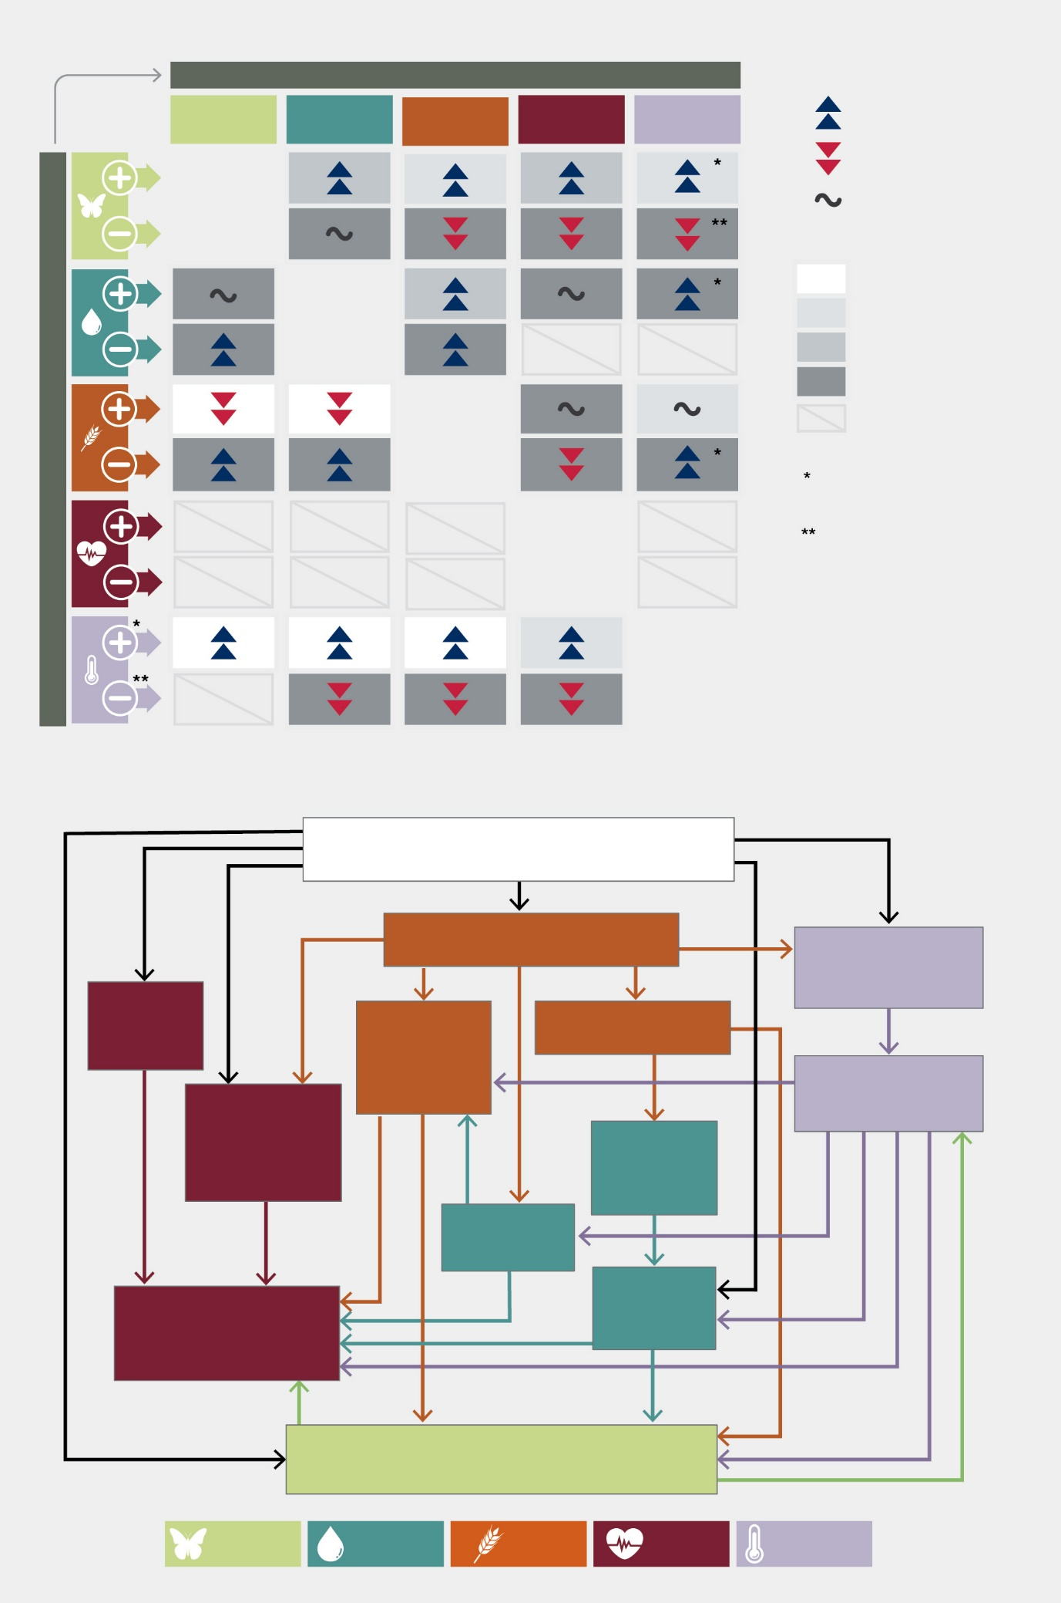
Contact accru entre les espèces sauvages,
les animaux domestiques et
les humains
Variable
Degré de fiabilité des preuves

Alimentation
Biodiversité
Éléments du nexus exerçant l’influence
Aucune preuve disponible

Changements climatiques
Santé
Eau
Réduction de la biodiversité

Répercussions négatives sur la santé et réduction du bien-être humain

Réduction de la qualité de l’eau
Réduction de la disponibilité de l’eau
Augmentation de la pollution des sols et des rivières
Intensification des changements climatiques
Réduction de la diversité et de la qualité alimentaire
Utilisation accrue d’engrais et de pesticides
Augmentation des émissions de gaz à effet de serre
Production agricole intensive
et non durable
Déconnexion entre l’être humain et la nature
Changement d’affectation des terres
Négatif = intensification des changements climatiques
Positif = atténuation des changements climatiques
B EXEMPLE DE RÉPERCUSSIONS NÉGATIVES EN CASCADE SUR LES ÉLÉMENTS DU NEXUS
Bien établi

Établi mais incomplet
Non concluant
Controversé
Négatif
Positif

Sens de l’influence

Changements climatiques
Santé
Alimentation
Biodiversité
Eau
Éléments du nexus subissant l’influence
text here
A INTERACTIONS ENTRE LES ÉLÉMENTS DU NEXUS
Figure SPM.4. A. Preuve du sens des interactions entre les éléments du nexus. B. Exemple de répercussions négatives en cascade sur les éléments du nexus provoquées par un changement d’affectation des terres en faveur d’une agriculture non durable. Partie A : les interactions entre les éléments du nexus sont fondées sur une analyse documentaire d’études portant sur quatre ou cinq éléments du nexus. L’influence de l’évolution à la hausse (+) ou à la baisse (-) d’un élément du nexus sur les autres éléments est précisée dans la colonne de gauche, le degré de fiabilité des preuves correspondant au nombre d’études attestant de chaque effet. Dans le cas des changements climatiques, il convient de noter qu’une influence positive correspond à une réduction ou à une atténuation de ces derniers, tandis qu’une influence négative correspond à leur amplification. Degré de fiabilité des preuves : non concluant signifie que les effets positifs et négatifs d’une interaction sont étayés par un nombre équivalent d’études, controversé signifie que seul un petit nombre d’études va dans le sens du résultat et aucune preuve disponible signifie qu’aucune des études consultées n’a mis en évidence de liens pertinents au moyen d’une approche tenant compte du nexus. Les effets positifs de la diminution de l’eau sur la biodiversité et l’alimentation sont en lien avec les impacts des inondations.
A6. Les tendances négatives en matière de biodiversité, d’eau, de santé et de climat résultent des incohérences des systèmes de valeurs économiques et sociétales, qui prennent la forme de structures d’incitation privilégiant la vision à court terme et la rentabilité financière privée, et qui offrent de manière disproportionnée des avantages considérables à une petite fraction de la société (bien établi) {6.2.3, 6.2.5, 7.2}. Les facteurs économiques et financiers indirects actuels incitent à investir dans des activités qui portent atteinte à la biodiversité et à d’autres éléments du nexus (pour un montant estimé à environ 7 000 milliards de dollars), alors que seule une fraction de ce montant (estimée à 200 milliards de dollars) est consacrée à l’amélioration de l’état de la nature (figure SPM.3) (établi mais incomplet) {6.1.3, 6.2.2, 6.2.3, 6.2.6}. Les politiques existantes et les accords internationaux en vigueur ne sont que partiellement parvenus à limiter les impacts des pressions économiques sur les éléments du nexus, malgré des estimations selon lesquelles plus de la moitié du produit intérieur brut mondial (58 000 milliards de dollars d’activité économique en 2023) est générée par des secteurs qui sont modérément à très fortement tributaires de la nature (établi mais incomplet) {6.1.3}. Par exemple, on estime que les externalités négatives (coûts non pris en compte dans les processus de prise de décisions) des secteurs des combustibles fossiles, de l’agriculture et de la pêche, qui représentent les répercussions négatives que la production et la consommation dans ces secteurs produisent sur la biodiversité, l’eau, la santé et le climat, se situent actuellement entre 10 000 milliards et 25 000 milliards de dollars par an (établi mais incomplet) {6.1.3, 6.2.3, 7.2.3}. Les flux financiers en provenance du secteur privé qui portent directement atteinte à la biodiversité seraient de 5 300 milliards de dollars, et les subventions publiques qui encouragent ces activités et, ce faisant, faussent le marché et exercent une pression croissante sur les ressources naturelles, se monteraient à environ 1 700 milliards de dollars par an (figure SPM.12) (établi mais incomplet) {6.2.3}. En outre, les activités illégales d’extraction des ressources, y compris de prélèvement d’espèces sauvages, de bois d’œuvre et de poissons, dégageraient au moins 100 milliards à 300 milliards de dollars par an (établi mais incomplet) {6.2.3}. Par contraste, les montants dépensés pour améliorer l’état de la biodiversité représentent nettement moins de 1 % du produit intérieur brut mondial (ils sont estimés à 200 milliards de dollars par an) (figure SPM.12) (bien établi) {6.2.2}. Les répercussions économiques de la perte de biodiversité varient selon les pays et les régions, l’impact relatif étant plus élevé dans les pays en développement, où les obstacles à la mobilisation de flux financiers durables sont également plus importants et, dans certains cas, exacerbés par un haut niveau d’endettement (bien établi) {6.1.4, 6.2.5}.
A7. Les impacts des changements dans les domaines de la biodiversité, de l’eau, de l’alimentation, de la santé et du climat sont inégalement répartis (bien établi) {2.5.3.1}. Les populations des pays en développement sont plus souvent affectées par la dégradation des éléments du nexus (bien établi). De même, les terres habitées par des peuples autochtones en souffrent davantage que d’autres (bien établi) {2.5.3.1}. Soixante-cinq pour cent des habitants de la planète vivent dans des endroits où au moins un élément du nexus est en relativement bon état, ce qui s’explique principalement par le fait que la moitié de la population mondiale se trouve dans des régions où le niveau d’approvisionnement alimentaire est élevé (établi mais incomplet) {2.5.3.1}, et 52 % vivent dans des endroits où au moins un élément du nexus est dans un état dégradé. Par exemple, 41 % de la population mondiale vit dans des régions qui ont subi un très fort déclin de la biodiversité entre 2000 et 2010, 9 % dans des régions qui ont connu d’énormes fardeaux sanitaires (valeur élevée de l’indicateur « années de vie ajustées sur l’incapacité ») et 5 % dans des régions qui ont connu des niveaux importants de malnutrition (bien établi) {2.5.3.1}. Ces fardeaux pèsent de manière disproportionnée sur les pays en développement, en particulier les petits États insulaires en développement, les personnes en situation de vulnérabilité dans les pays à revenu élevé et les peuples autochtones (bien établi) {2.5.3.1, 2.5.4.1, 2.5.4.2}. Les pressions exercées sur les territoires autochtones, telles que celles résultant de l’extraction illicite et non réglementée de ressources, ont également eu de graves répercussions sur des éléments du nexus qui sont essentiels pour les moyens de subsistance ; on peut notamment citer les niveaux alarmants de mercure mis en évidence dans les sédiments, les poissons et l’eau à proximité des sites d’exploitation minière {encadré 2.14}. Ces problèmes sont aggravés par la perte de la langue et de la culture de certaines populations autochtones et communautés locales, et par leur exclusion des activités de recherche, de la prise de décisions et des mécanismes de financement (bien établi) {1.2, 2.5.4, 4.5.2, 6.2.4}. Les exemples de réussite montrent que la gestion des aires de conservation {4.5.2, encadré 5.1.3} et des systèmes alimentaires {5.3.3.15, appendice 7.1} par les populations autochtones et les communautés locales, lorsque celles-ci sont reconnues et soutenues, génère des avantages pour l’ensemble des éléments du nexus (bien établi) {2.5.4.1, 2.5.4.2}. Ces résultats prometteurs témoignent de la dépendance souvent élevée des populations autochtones et des communautés locales à l’égard de la biodiversité pour leur subsistance et des approches et visions du monde globalistes qui façonnent la manière dont elles interagissent avec la nature et gèrent durablement les éléments du nexus (bien établi) {1.2.2, 4.5.2}.
B. Interactions futures entre les éléments du nexus
Encadré SPM.1. Archétypes de scénarios : conséquences pour la biodiversité et les autres éléments du nexus
Des archétypes de scénarios ont été élaborés à partir de l’évaluation de 186 scénarios distincts issus de 52 études qui s’intéressaient aux interactions entre au moins trois éléments du nexus {3.1, 3.7}. Ces scénarios couvraient différentes périodes qui s’achevaient principalement entre 2050 et 2100, bien que certains d’entre eux ne soient pas liés à un horizon temporel ou à une période spécifique (par exemple, les scénarios concernant les aires protégées). Environ 60 % des scénarios abordaient le rôle des facteurs indirects et 12 % s’appuyaient sur la mobilisation des parties prenantes, mais seulement 8 % faisaient intervenir les systèmes de savoirs des populations autochtones et des communautés locales. Approximativement 12 % des études étaient qualitatives, et 88 % étaient quantitatives. Les scénarios concernaient les milieux terrestres et d’eau douce (59 %) et le milieu marin (41 %).
Cinquante-sept pour cent des scénarios s’intéressaient à l’échelle mondiale, 27 % à l’échelle régionale, 6 % à l’échelle nationale et 10 % à l’échelle locale. Les scénarios locaux et régionaux portaient principalement sur la région IPBES de l’Europe et de l’Asie centrale, suivie par la région de l’Asie et du Pacifique et celle des Amériques.
Les scénarios ont été regroupés statistiquement en six archétypes à la lumière d’une analyse des résultats positifs et négatifs pour les éléments du nexus que sont la biodiversité, l’eau, l’alimentation, la santé humaine et les changements climatiques {3.7.1}. Les scénarios analysés ciblaient exclusivement la santé humaine. Les archétypes de scénarios illustrent différents résultats plausibles pour les éléments du nexus et les interactions entre ceux-ci. Les archétypes 1 et 2 correspondent à des scénarios axés sur la durabilité ; les archétypes 3 à 5 donnent la priorité à un élément donné du nexus ; l’archétype 6 rend compte de scénarios qui se préoccupent peu ou pas du tout des questions environnementales. Les scénarios de maintien du statu quo, qui incarnent la poursuite des tendances actuelles, relèvent à la fois des archétypes 5 et 6.
1. Nexus axé sur la nature : cet archétype se caractérise par des impacts positifs notables sur la biodiversité et globalement positifs sur les autres éléments du nexus, bien que les impacts sur l’alimentation et la santé humaine soient légèrement moindres, ce qui s’explique par les conflits entre les différentes utilisations des terres. Les scénarios de ce type ciblent les aires protégées, en particulier dans les systèmes marins, et s’accompagnent d’une protection élevée et d’une action climatique ambitieuse. Ils se distinguent par des réglementations environnementales strictes, des pratiques agricoles durables, une moindre consommation globale par habitant et un développement important des technologies vertes.
2. Nexus équilibré : les scénarios de cet archétype ont des impacts globalement positifs sur tous les éléments du nexus, bien que, par rapport au nexus axé sur la nature, les impacts en question soient moins positifs en ce qui concerne la biodiversité, l’eau et le climat et légèrement plus positifs en ce qui concerne l’alimentation et la santé humaine. Les scénarios correspondants se distinguent par des réglementations environnementales plus strictes que dans ceux de l’archétype nexus axé sur la nature, ainsi que par une moindre dépendance à l’égard des technologies. Outre la conservation de la biodiversité, ils ciblent également la restauration et l’utilisation durable des ressources naturelles et les pratiques agricoles durables. De même que l’archétype du nexus axé sur la nature, celui du nexus équilibré se caractérise par des modes de vie durables et une transformation des modes de consommation.
3. Priorité à la conservation : cet archétype donne la priorité aux résultats positifs pour la biodiversité, obtenus au moyen d’une conservation par zone, mais il néglige d’améliorer l’efficacité des efforts de conservation ou de mettre en place un système de gestion durable suffisamment global qui renforce l’ensemble des éléments du nexus. Ainsi, le besoin d’augmenter la production alimentaire en dehors des aires protégées peut avoir des conséquences involontaires, qui peuvent également conduire à une hausse des prix des denrées alimentaires et à une insécurité alimentaire. Il en résulte des impacts modérément positifs du point de vue de la biodiversité en général et légèrement positifs du point de vue du climat, mais modérément négatifs du point de vue de l’alimentation et variables des points de vue de l’eau et de la santé humaine. La croissance économique correspondante est plus élevée que dans les archétypes du nexus axé sur la nature et du nexus équilibré, mais ne s’accompagne d’aucune stabilisation des niveaux de consommation mondiaux. Par conséquent, les avantages globaux pour la biodiversité sont moindres que dans les scénarios de l’archétype du nexus axé sur la nature.
4. Priorité au climat : les scénarios de cet archétype donnent la priorité aux effets positifs sur le climat mais ont des effets négatifs sur la biodiversité et l’alimentation, ainsi que des effets variables sur l’eau. Ils partent de l’hypothèse d’une concurrence pour les terres et les ressources entre les mesures d’atténuation des changements climatiques et les autres éléments du nexus si les interventions ne sont pas planifiées de manière intégrée. Ils tablent fortement sur l’innovation et les solutions technologiques et sur la stabilisation de la consommation par habitant.
5. Priorité à l’alimentation : contrairement aux archétypes du nexus axé sur la nature et du nexus équilibré, qui visent à une agriculture durable, cet archétype est principalement orienté vers une agriculture non durable. La priorité est ici donnée à la production alimentaire, ce qui a des impacts positifs sur la santé nutritionnelle par suite d’une intensification non durable de la production et d’une augmentation de la consommation par habitant. Les scénarios correspondants ont des effets négatifs sur la biodiversité, en raison de la conversion des terres en zones agricoles, de pratiques agricoles et de pratiques de pêche non durables et de la pollution engendrée. Ils ont également des répercussions négatives non seulement sur l’eau, en raison de l’augmentation de l’irrigation à des fins agricoles, mais aussi sur les changements climatiques, en raison de l’augmentation des émissions de gaz à effet de serre d’origine agricole.
6. Surexploitation de la nature : les scénarios de cet archétype ont des effets négatifs sur la biodiversité, l’alimentation, la santé humaine et le climat, ainsi que des effets variables sur l’eau. Ils se caractérisent par une surconsommation des ressources naturelles, en particulier dans les écosystèmes marins, une demande énergétique non durable, notamment en combustibles fossiles, et des réglementations environnementales dont l’insuffisance est exacerbée par une action différée.
B1. Les scénarios ayant des résultats positifs pour l’ensemble des éléments du nexus se caractérisent par l’adoption en temps voulu de pratiques de consommation et de production durables, des mesures renforcées d’atténuation des changements climatiques et d’adaptation à ces derniers et la prise en compte de valeurs multiples et de différents systèmes de savoirs (établi mais incomplet) {3.7.1, 3.7.3}. Toutefois, aucun de ces scénarios ne permet de porter à leur maximum les avantages pour tous les éléments du nexus à toutes les échelles et dans tous les contextes (bien établi) {3.7.1}. Bien qu’elles soulignent l’existence de différences régionales, les études de scénario (encadré SPM.1, figure SPM.5) indiquent que les scénarios de maintien du statu quo (surexploitation de la nature et priorité à l’alimentation) qui sont caractérisés par des modes de vie gourmands en matériaux et en énergie, une augmentation des émissions de gaz à effet de serre, une utilisation intensive des terres et une exploitation non durable des ressources naturelles, entraînent des répercussions négatives sur la biodiversité et les autres éléments du nexus (établi mais incomplet) {3.2.1, 3.3.1, 3.4.1, 3.5.1, 3.6.1, 3.7.1}. Les scénarios qui omettent d’appliquer des réglementations environnementales strictes et intégrées et privilégient une croissance économique non durable et inéquitable (priorité à la conservation, priorité au climat et priorité à l’alimentation) conduisent à des compromis dévastateurs entre les éléments du nexus (bien établi) {3.7.1, 3.7.2}. En revanche, les scénarios de durabilité (nexus axé sur la nature et nexus équilibré) sont associés à une consommation, une production et des modes de vie durables, des régimes alimentaires sains et durables, une réduction des pertes et du gaspillage alimentaires et une réduction de la consommation d’eau. Ils se caractérisent également par une répartition plus équitable des fruits de la croissance économique, ainsi que par des politiques qui encouragent un changement des comportements et des réglementations qui favorisent la durabilité (établi mais incomplet) {3.7.1, 3.7.2}. Ces scénarios prennent souvent en compte de multiples acteurs et les valeurs et systèmes de savoirs connexes, y compris ceux des populations autochtones et des communautés locales (établi mais incomplet) {3.7.3}. Les évolutions des facteurs indirects étudiés dans les scénarios, tels que les facteurs institutionnels (par exemple, la gouvernance et les relations de pouvoir) et culturels (par exemple, les modes de vie) et les technologies, influencent les facteurs directs et ont de fortes incidences sur la biodiversité, l’eau, l’alimentation, la santé humaine et les changements climatiques, ainsi que sur les interactions entre ces éléments (bien établi) {3.7.1, 3.7.2, 3.7.3}. Les scénarios montrent qu’il est essentiel d’intervenir sans délai, car une mise en œuvre précoce des interventions se traduit par des résultats positifs pour la biodiversité, l’alimentation, l’eau, la santé humaine et les changements climatiques (établi mais incomplet) {3.6.3, 3.7.1}, et il est de plus en plus clairement établi que, plus on investit tôt dans des mesures, plus elles sont efficaces (établi mais incomplet) {7.2.4}.
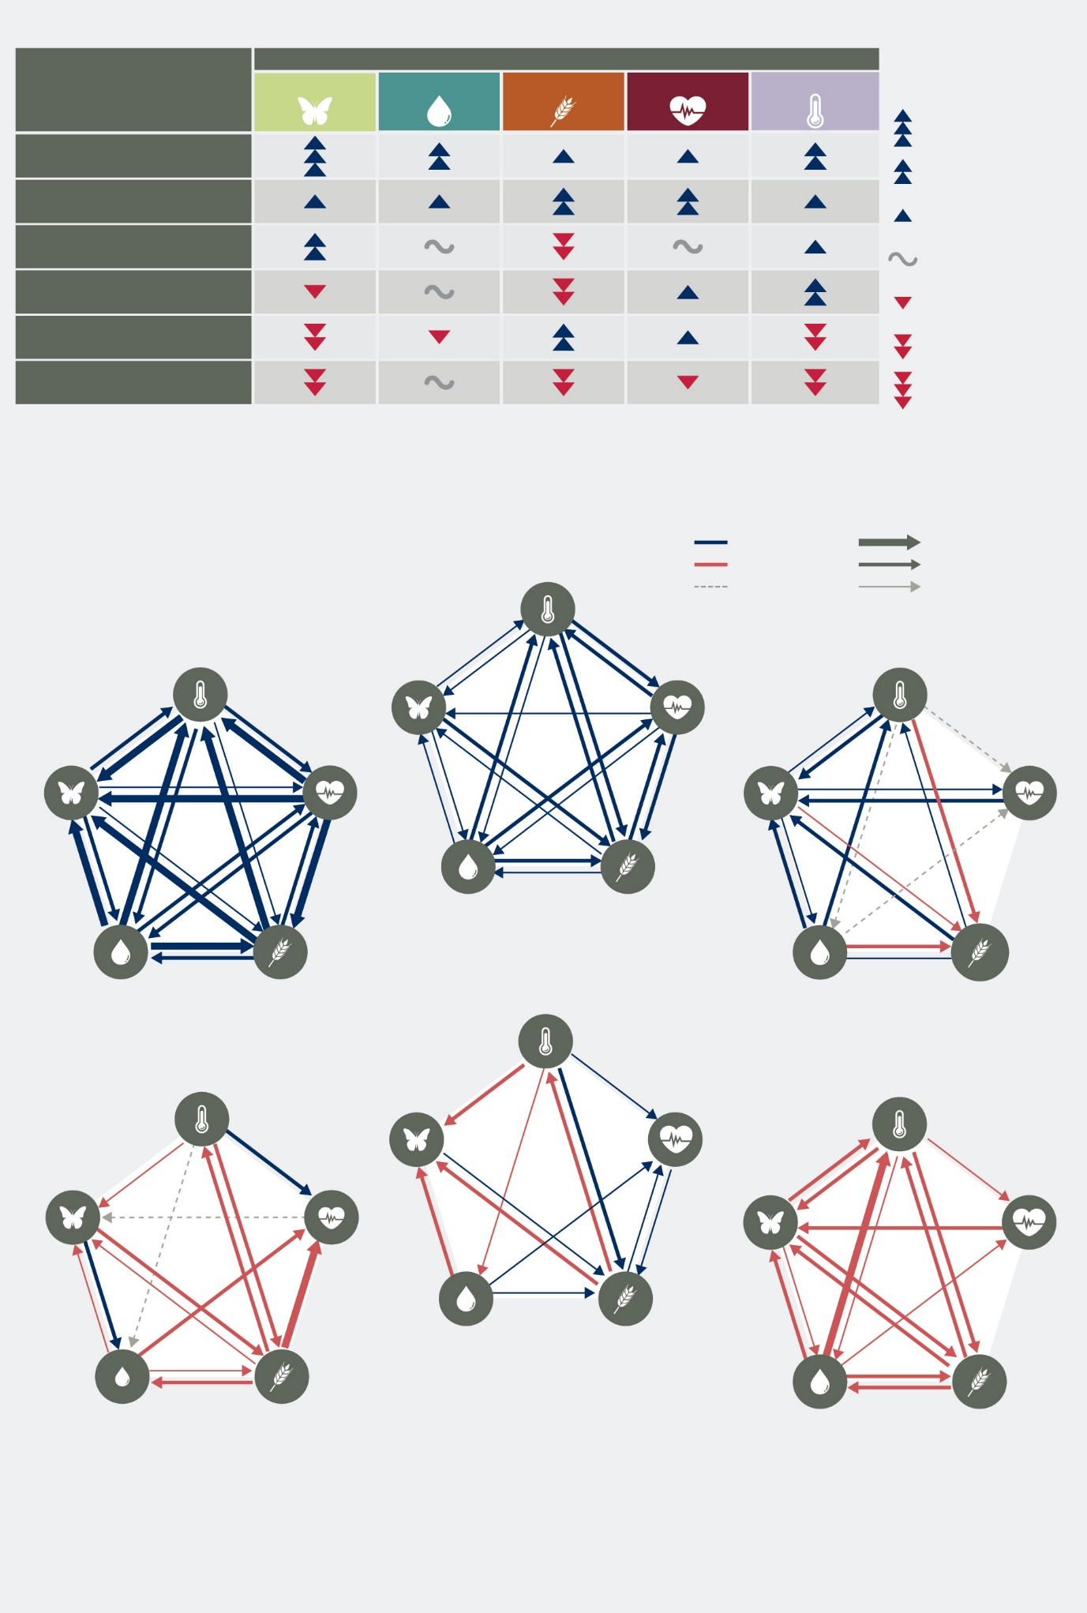
Élément du nexus
Biodiversité
Santé
6. Surexploitation de la nature
5. Priorité à l’alimentation
4. Priorité au climat

3. Priorité à la conservation

2. Nexus équilibré

1. Nexus axé sur la nature

Faible
Modérée
Élevée
Négatif
Positif
Neutre
Ampleur de l’influence
Sens de l’influence
Influence d’un élément du nexus sur un autre
A IMPACTS FUTURS SUR LES ÉLÉMENTS DU NEXUS
B INTERACTIONS ENTRE LES ÉLÉMENTS DU NEXUS POUR CHAQUE ARCHÉTYPE
Très négatif
Modérément négatif
Très positif
Modérément positif
Légèrement positif
Légèrement négatif
Variable
Impact sur chaque élément du nexus pour chaque archétype de scénario
Climat
Alimentation
Eau
6. Surexploitation de la nature
5. Priorité à l’alimentation
4. Priorité au climat
3. Priorité à la conservation
2. Nexus équilibré
1. Nexus axé sur la nature
Archétype de scénario
Figure SPM.5. Impacts futurs sur les éléments du nexus et sur leurs interactions pour chaque archétype de scénario. La partie A de la figure montre l’ampleur moyenne de l’impact de chaque archétype de scénario sur chaque élément du nexus, tandis que la partie B décrit les interactions entre les éléments du nexus pour chaque archétype, et précise la manière dont ces éléments s’influencent mutuellement ainsi que le sens et l’ampleur moyenne de ces impacts {3.7.1}. Les caractéristiques des six archétypes de scénario sont décrites dans l’encadré SPM.1. Les archétypes nexus axé sur la nature et nexus équilibré correspondent à différents types de scénarios axés sur la durabilité, tandis que les archétypes priorité à l’alimentation et surexploitation de la nature correspondent à des scénarios de maintien du statu quo dans le cadre desquels les tendances actuelles se poursuivent.
B2. Les scénarios prévoyant des interventions renforcées de conservation de la nature, de restauration et d’utilisation durable de la biodiversité présentent de multiples avantages pour l’eau, l’alimentation, la santé humaine et l’atténuation des changements climatiques et l’adaptation à ces derniers (figure SPM.5) (bien établi) {3.2.3, 3.6.3, 3.6.4}. Les scénarios de type surexploitation de la nature et priorité à l’alimentation se traduisent par une perte de biodiversité, principalement en raison d’une production alimentaire non durable et de l’extraction de ressources, ainsi que des changements climatiques (bien établi) {3.2, 3.7.1}. Les scénarios de type nexus axé sur la nature et nexus équilibré qui font appel à des approches intégrées combinant des actions renforcées en matière de conservation et de restauration de la nature, d’utilisation durable des ressources et d’atténuation des changements climatiques avec des mesures ciblant les facteurs de conversion et de dégradation des habitats, telles que la promotion d’une production et d’une consommation durables, permettent d’inverser la perte de biodiversité tout en offrant de multiples avantages pour l’eau, l’alimentation, la santé humaine et l’atténuation des changements climatiques et l’adaptation à ces derniers (figure SPM.6) (établi mais incomplet) {3.2.2, 3.2.3, 3.7.1}. Ces scénarios produisent des résultats positifs à long terme pour l’ensemble des éléments du nexus par l’intermédiaire du soutien apporté aux processus socioécologiques essentiels pour la qualité de l’eau (par exemple, la filtration), la production alimentaire (par exemple, la pollinisation, la formation et l’entretien des sols et la lutte contre les ravageurs), la santé et la qualité de vie humaines (par exemple, la qualité de l’air et les contributions de la nature aux populations en lien avec la santé physique et mentale) et l’atténuation des changements climatiques (par exemple, le piégeage du carbone) et de leurs impacts (par exemple, atténuation des inondations) et l’adaptation dans ces domaines (établi mais incomplet) {3.5.3, 3.6.3, 3.6.4, 3.7.1, 3.7.2}. Les scénarios de type nexus axé sur la nature visent à améliorer l’efficacité des aires protégées, la conservation des zones clefs pour la biodiversité et d’autres mesures efficaces de conservation par zone et mettent l’accent sur l’importance d’établir un plan d’aménagement intégré du territoire et de déployer des efforts délibérés pour lutter contre les injustices et les inégalités existantes et émergentes (établi mais incomplet) {3.2.3}. Les données obtenues à partir des scénarios montrent qu’une protection à hauteur de 30 % des zones terrestres, marines et d’eau douce peut engendrer des avantages pour l’ensemble du nexus, à condition qu’elles soient gérées efficacement en faveur de la nature et de l’être humain (établi mais incomplet) {3.2.3, 3.7.1}. Des niveaux de protection plus élevés des systèmes terrestres (au-delà de 30 %) généreraient des avantages plus importants pour la biodiversité, mais pourraient conduire à des compromis en matière de production alimentaire, de sécurité alimentaire et de santé nutritionnelle, y compris une augmentation des prix des aliments (établi mais incomplet) {3.2.3.1}. Dans les systèmes marins, la protection de la nature, si elle est mise en œuvre de manière efficace, pourrait créer des synergies entre tous les éléments du nexus (établi mais incomplet) {3.2.3, encadré 3.5}.
B3. La transition vers des systèmes alimentaires plus efficaces, inclusifs, résilients et durables présenterait de multiples avantages en lien avec la biodiversité, l’eau, la santé humaine (en particulier sur le plan nutritionnel) et les changements climatiques, tout en réduisant l’exposition aux polluants (bien établi) {3.4.2, 3.4.3, 3.4.4}. Inversement, un scénario de type priorité à l’alimentation pourrait avoir des répercussions négatives sur la biodiversité, l’eau et les changements climatiques (figure SPM.5) (bien établi) {3.7.1}. Au niveau mondial, on s’attend à ce que les scénarios de type priorité à l’alimentation entraînent un accroissement des impacts environnementaux des systèmes alimentaires causés par les émissions de gaz à effet de serre, le changement d’affectation des terres, la consommation d’eau et la pollution par les nitrates et le phosphore, la priorité y étant donnée à une production et une consommation non durables plutôt qu’à d’autres éléments du nexus (bien établi) {3.4}. Ces scénarios laissent également prévoir des répercussions négatives importantes sur la biodiversité résultant de la dégradation des écosystèmes et de la perte et de la fragmentation des habitats (bien établi) {3.4}. La transformation des systèmes alimentaires présenterait des avantages pour tous les éléments du nexus, notamment parce qu’elle réduirait les pressions dues à la conversion des terres, aux émissions de gaz à effet de serre et à la pollution de l’eau (bien établi) {3.4, tableau 3.2}. Les transformations du système alimentaire évaluées dans les scénarios de type nexus axé sur la nature associent diverses interventions possibles comprenant l’adoption de pratiques agricoles durables (telles que l’amélioration de l’efficacité de l’utilisation d’azote, la lutte intégrée contre les ravageurs, l’agroécologie, l’agroforesterie et l’intensification durable), la réduction des pertes et du gaspillage alimentaires, et l’adoption de nouvelles sources d’alimentation humaine et animale (par exemple, les macroalgues et les protéines microbiennes) et de régimes alimentaires sains et durables {3.4}. De telles transformations permettraient aux surfaces agricoles actuelles de répondre aux besoins caloriques et nutritionnels des générations futures sur le moyen et le long terme (par exemple, grâce à l’amélioration de la productivité), ce qui aurait des résultats positifs pour la santé humaine, la biodiversité et la durabilité (bien établi) {3.4}. Les scénarios montrent que les régimes alimentaires sains et durables et la réduction des pertes et du gaspillage alimentaires diminuent les émissions de gaz à effet de serre et génèrent des avantages pour d’autres éléments du nexus. En outre, les régimes alimentaires sains et durables réduisent également la mortalité humaine (bien établi) {3.4.2, 5.3.3, 5.5.3}. S’ils sont gérés de manière durable, les écosystèmes aquatiques peuvent également contribuer à la préservation de la biodiversité et à la santé. Les scénarios fondés sur une production alimentaire durable et inclusive issue des océans et sur une aquaculture durable procurent des avantages pour tous les éléments du nexus ; ils font intervenir une gestion durable des pêches, la promotion de techniques de pêche à faible impact qui réduisent les rejets, les prises accessoires et la destruction d’habitats, l’adoption de régimes alimentaires sains et durables moins gourmands en ressources et une répartition plus équitable des denrées alimentaires (bien établi) {3.4.2, 3.4.3}. Ces scénarios porteurs de changement reposent sur des stratégies proactives, par exemple la mise en place d’aires marines protégées, et tiennent compte des pratiques des populations autochtones et des communautés locales. Ils montrent également qu’il est important de tenir compte des liens entre la biodiversité, l’eau, l’alimentation, la santé humaine et les changements climatiques pour limiter les compromis (établi mais incomplet) {3.7.1, 3.7.2, 3.7.3}.
B4. Les scénarios qui supposent la poursuite des tendances actuelles laissent prévoir une accentuation des effets des changements climatiques au cours des prochaines décennies, ce qui aura des répercussions négatives sur la biodiversité et les systèmes aquatiques et alimentaires, ainsi que sur la santé humaine, et aggravera les compromis à établir entre ces éléments (bien établi) {3.6.2}. Cependant, un scénario de type priorité au climat pourrait entraîner une dégradation supplémentaire de la biodiversité et de l’alimentation en raison de la priorité accordée aux mesures d’atténuation des changements climatiques (figure SPM.5) (bien établi) {3.6.3, 3.7.1}. Selon les prévisions, l’exposition aux risques liés aux changements climatiques serait, dans de nombreux secteurs, multipliée par deux dans le cas d’une augmentation de la température mondiale comprise entre 1,5 °C et 2 °C (bien établi) et doublerait à nouveau dans le cas d’une augmentation comprise entre 2 °C et 3 °C (établi mais incomplet) {3.6, 3.6.2}. Cela représente un défi croissant pour la biodiversité et pour l’intégrité et le fonctionnement des écosystèmes dans les environnements terrestres, d’eau douce et marins. Par ailleurs, l’intensification des changements climatiques mettra sous pression les ressources en eau et compromettra la productivité agricole et alimentaire des systèmes de production alimentaire, exacerbera les sécheresses et les inondations, provoquera une augmentation de la mortalité due aux vagues de chaleur et élargira les zones épidémiques des maladies à transmission vectorielle vers des latitudes et des altitudes plus élevées (bien établi) {3.5.1, 3.5.2, 3.6.2, 3.6.3}. Les impacts des changements climatiques peuvent également interagir avec d’autres facteurs, tels que le changement d’affectation des terres, ce qui peut conduire à des points de bascule (établi mais incomplet) {3.6.1}. Les scénarios ont étudié les répercussions possibles d’un délai dans la prise de mesures d’atténuation sur la future mise en œuvre à grande échelle des solutions d’élimination du dioxyde de carbone sur terre et dans les océans en vue d’atteindre les objectifs de température à long terme de l’Accord de Paris. Faute de planification intégrée et de stratégies ambitieuses connexes de réduction des émissions, ces scénarios montrent que des répercussions négatives sur la biodiversité terrestre, l’eau et l’alimentation pourraient être engendrées, en raison d’une augmentation de la concurrence pour les terres (établi mais incomplet) {3.6.3}. À l’inverse, les scénarios marins montrent que les solutions d’atténuation des changements climatiques, telles que la restauration des herbiers marins et des mangroves, peuvent engendrer de multiples avantages pour tous les éléments du nexus (bien établi) {3.6.3}. Cependant, les solutions d’atténuation des changements climatiques qui consistent à submerger l’excédent de dioxyde de carbone en eaux profondes sont encore loin d’être mises en œuvre et les connaissances sur leur impact potentiel sur la biodiversité et l’alimentation sont insuffisantes (établi mais incomplet) {3.6.3.2}. Les scénarios caractérisés par des actions climatiques intégrées, telles que la conservation et la restauration des écosystèmes afin qu’ils puissent piéger le carbone, présentent des avantages pour tous les éléments du nexus (bien établi) {3.6.3, 3.7.1, 3.7.2}. Ainsi, il est possible de créer de nombreuses synergies entre les éléments du nexus par la conservation des systèmes côtiers et marins qui contribuent au piégeage du carbone et à l’adaptation aux effets des changements climatiques (bien établi) {3.2.4}. Les scénarios montrent que l’adaptation aux changements climatiques est une urgence et qu’elle peut avoir de multiples avantages pour d’autres éléments du nexus (bien établi) {3.6.4}. Une planification inclusive et intégrée des mesures d’adaptation (par exemple, les infrastructures urbaines vertes et bleues {3.6.4.1, 5.4.3.9}) peut contribuer à éviter les conséquences involontaires (ou les erreurs d’adaptation), telles que les risques de porter préjudice aux moyens de subsistance des populations autochtones et des communautés locales (établi mais incomplet) {3.6.2, 3.6.4, encadré 3.8}.
B5. Les scénarios procurant des avantages équilibrés entre les différents éléments du nexus permettent d’atteindre un plus grand nombre d’objectifs stratégiques mondiaux que ceux comportant des compromis. En particulier, la conservation de la biodiversité associée à des mesures bénéfiques pour d’autres éléments du nexus favorise la réalisation des objectifs des politiques de durabilité et contribue à éviter de nombreux risques financiers et systémiques (figure SPM.6) (établi mais incomplet) {3.7.2, 3.7.3}. Les scénarios évaluent rarement les répercussions en matière de pauvreté et d’inégalité, ce qui constitue une importante lacune dans les connaissances {3.7.2}. Les scénarios de type nexus axé sur la nature et nexus équilibré favorisent la réalisation de la plupart des objectifs de développement durable, tandis que ceux de type priorité à l’alimentation et surexploitation de la nature favorisent la réalisation du nombre le plus faible d’objectifs (établi mais incomplet) {3.7.2}. Les archétypes de scénarios montrent qu’il est pratiquement impossible de maximiser simultanément tous les éléments du nexus, et que la recherche d’un équilibre entre les objectifs de politique générale conduira probablement à des résultats positifs pour la nature et les populations. Les scénarios de type nexus axé sur la nature et nexus équilibré sont les plus bénéfiques pour les objectifs 14 (vie aquatique) et 15 (vie terrestre). Les scénarios présentant le moins d’avantages pour l’ensemble des objectifs de politique générale (priorité à l’alimentation et surexploitation de la nature) comportent un grand nombre de scénarios marins associés à une pêche non durable. Les scénarios qui tiennent compte des éléments du nexus évaluent rarement les objectifs 1, 5, 7, 10, 16 et 17, ce qui constitue une importante lacune dans les connaissances (bien établi) {3.7.2}. Les scénarios, y compris ceux de type nexus axé sur la nature et nexus équilibré, ne se tiennent pas compte de manière adaptée des questions complexes de la pauvreté et des inégalités sociales, et ceux qui traitent de ces questions s’appuient sur des indicateurs simplifiés qui ne rendent que trop peu compte des effets distributifs. Le fait de différer l’action à mener pour atteindre les objectifs de politique générale entraînera probablement une augmentation des coûts au fil du temps. Par exemple, selon certaines estimations, différer l’action dans le cas des objectifs de biodiversité à l’horizon 2030 pourrait se traduire par une multiplication par deux du coût final des mesures et par une augmentation de la probabilité de pertes irrémédiables, telles que les extinctions d’espèces (établi mais incomplet) {6.1.2.4, 7.2.4}. De même, il a été estimé que différer l’action à mener pour atteindre les objectifs climatiques pourrait se traduire par une augmentation des coûts d’adaptation et d’atténuation d’un montant minimum d’environ 500 milliards de dollars par an (établi mais incomplet) {7.2.4, 7.2.5}.
Archétype 6 :
Archétype 5 :
Archétype 2 :
Archétype 4 :
Archétype 3 :
Archétype 1 :
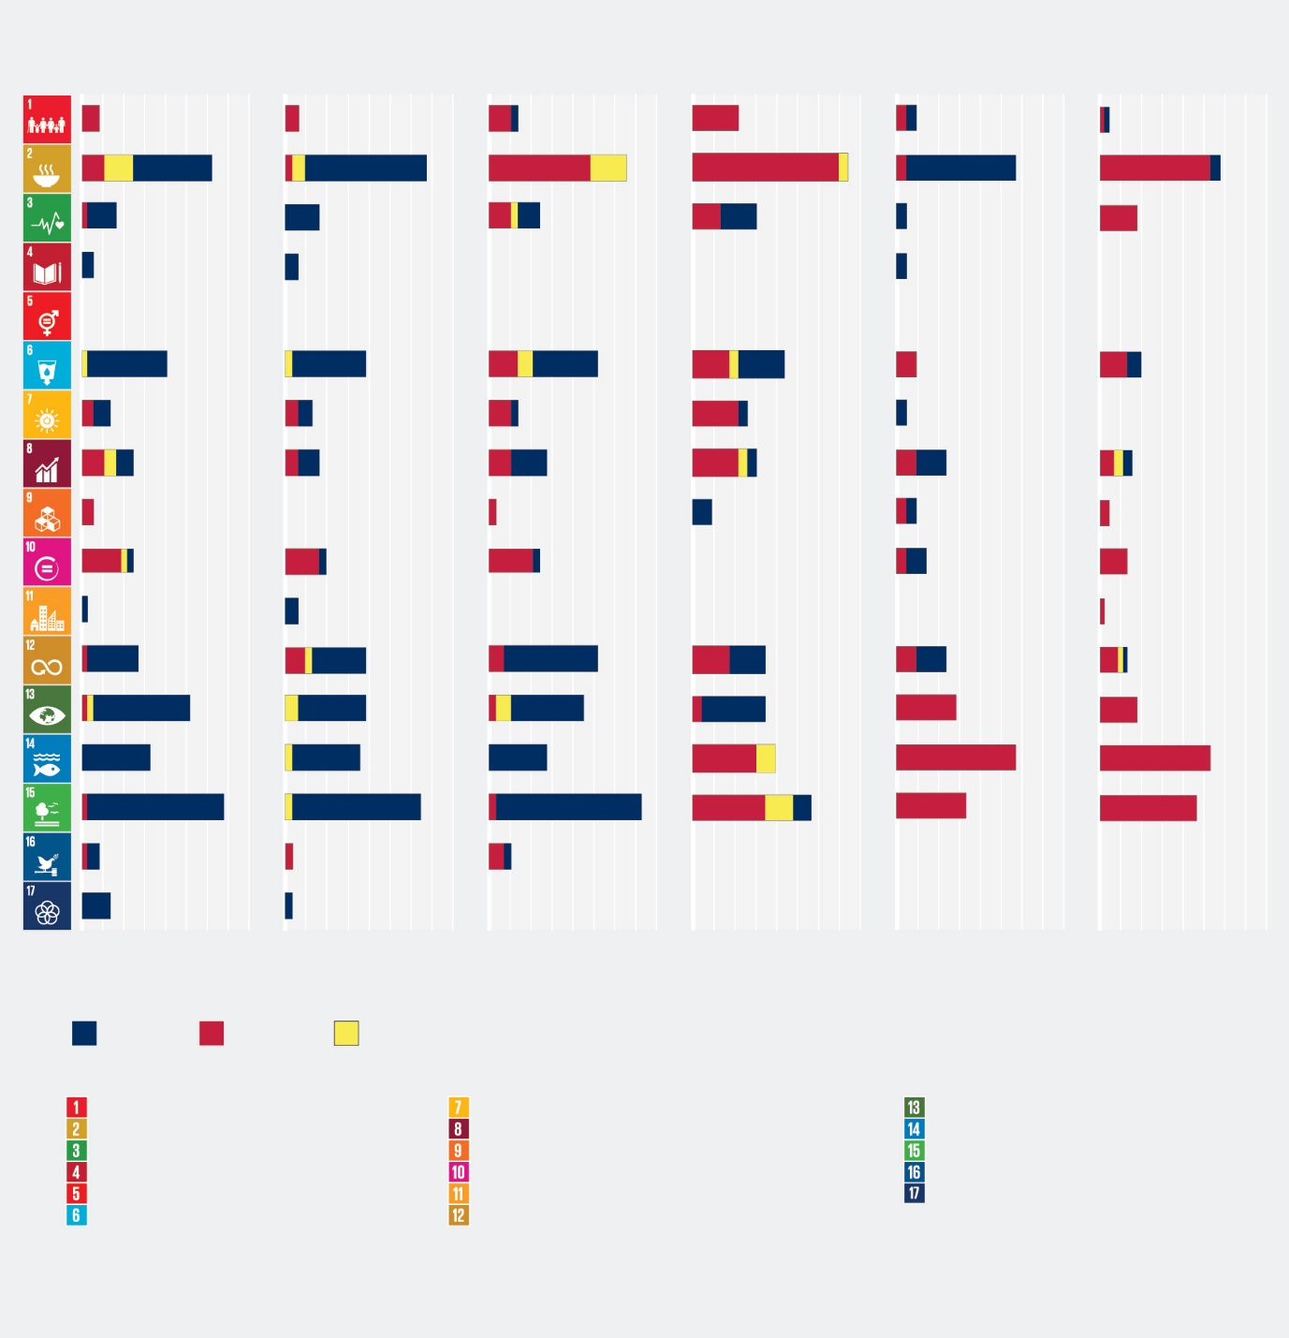
Pas de pauvreté
Faim zéro
Bonne santé et bien-être
Éducation de qualité
Égalité des genres
Eau propre et assainissement
Les 17 objectifs de développement durable
Pour chaque archétype, % de scénarios dont le résultat est
Priorité au climat
Nexus axé sur la nature
Mesures relatives à la lutte contre
les changements climatiques
Vie aquatique
Vie terrestre
Paix, justice et institutions efficaces
Partenariats pour la réalisation des objectifs
0
20
40
60
80
0
20
40
60
80
0
20
40
60
80
0
20
40
60
80
0
20
40
60
80
0
20
40
60
80
Énergie propre et d’un coût abordable
Travail décent et croissance économique
Industrie, innovation et infrastructure
Inégalités réduites
Villes et communautés durables
Consommation et production responsables
Neutre
Négatif
Positif
Surexploitation
de la nature
Priorité à l’alimentation
Nexus équilibré
Priorité à la conservation
Figure SPM.6. Synthèse de la mesure dans laquelle les différents archétypes de scénarios permettent d’atteindre les objectifs de développement durable. Les barres horizontales indiquent, pour chaque archétype de scénario, le pourcentage de scénarios qui ont un impact positif, négatif ou neutre sur les différents objectifs. Le sens de l’impact est indiqué pour chaque archétype, mais pas son ampleur. L’absence de barre pour un objectif de développement durable donné signifie que cet objectif n’a pas été pris en compte dans les scénarios évalués. L’analyse des archétypes de scénarios ne porte pas sur l’horizon 2030, mais rend compte de manière plus générale de la possibilité d’atteindre un objectif dans le futur. Les archétypes nexus axé sur la nature et nexus équilibré correspondent à différents types de scénarios axés sur la durabilité, tandis que les archétypes priorité à l’alimentation et surexploitation de la nature correspondent aux scénarios de maintien du statu quo dans le cadre desquels les tendances actuelles se poursuivent.
C. Interventions possibles qui tiennent compte des interactions entre les éléments du nexus
Les interventions possibles évaluées dans le présent document sont des mesures ou des politiques qui contribuent à renforcer la gouvernance et la gestion durable d’un ou plusieurs éléments du nexus. Les 71 interventions possibles qui ont fait l’objet d’une évaluation approfondie au chapitre 5 {5.1, 5.2, 5.3, 5.4, 5.5. 5.6} ont été réparties dans 10 catégories autour desquelles sont structurés les messages de présentation du contexte de la section C (figure SPM.7) : protéger les écosystèmes de grande intégrité écologique et arrêter leur conversion {C1} ; restaurer les écosystèmes naturels et semi-naturels {C2} ; gérer les écosystèmes dans les espaces terrestres et aquatiques exploités par la population humaine {C3} ; consommer de manière durable {C4} ; réduire la pollution et les déchets {C5} ; intégrer la planification et la gouvernance {C6} ; gérer les risques {C7} ; garantir les droits et l’équité {C8} ; mobiliser les financements voulus {C9} ; auxquelles s’ajoute une dixième catégorie dans laquelle sont réunies les autres types d’interventions. Les interventions énumérées ne sont pas les seules qui puissent s’envisager : elles représentent plutôt un assortiment de solutions fondées sur des données probantes faisant intervenir différents acteurs et secteurs à diverses échelles spatiales et temporelles et se trouvant à différents niveaux de faisabilité qui peuvent être adaptées en fonction des circonstances nationales et locales, offrant ainsi un menu d’options applicables dans différents contextes. Certaines interventions peuvent ne pas être adaptées à tous les pays et toutes doivent être mises en œuvre dans le respect de la législation et de la souveraineté nationales, en se conformant par ailleurs aux obligations internationales pertinentes. Même au sein d’un pays, l’efficacité et l’acceptabilité d’une intervention dépendent fortement des contextes politiques, sociaux et écologiques. Il convient de souligner ici ce point important, car il est valable pour toutes les interventions possibles résumées ci-dessous. Les catégories retenues ne sont ni exhaustives ni exclusives. Ainsi, les interventions possibles qui, dans d’autres contextes, pourraient être définies selon leur appartenance aux solutions fondées sur la nature ou aux approches fondées sur les écosystèmes sont classées ici en fonction de leurs objectifs principaux (par exemple, la réduction des risques de catastrophe ou la gestion de fonctions écosystémiques telles que le piégeage du carbone). Outre les 71 interventions possibles, plusieurs solutions de financement ont été soumises au chapitre 6 à une autre méthode d’évaluation {6.2} que celle utilisée dans le chapitre 5. Certaines de ces solutions sont examinées dans le message de présentation du contexte C9.

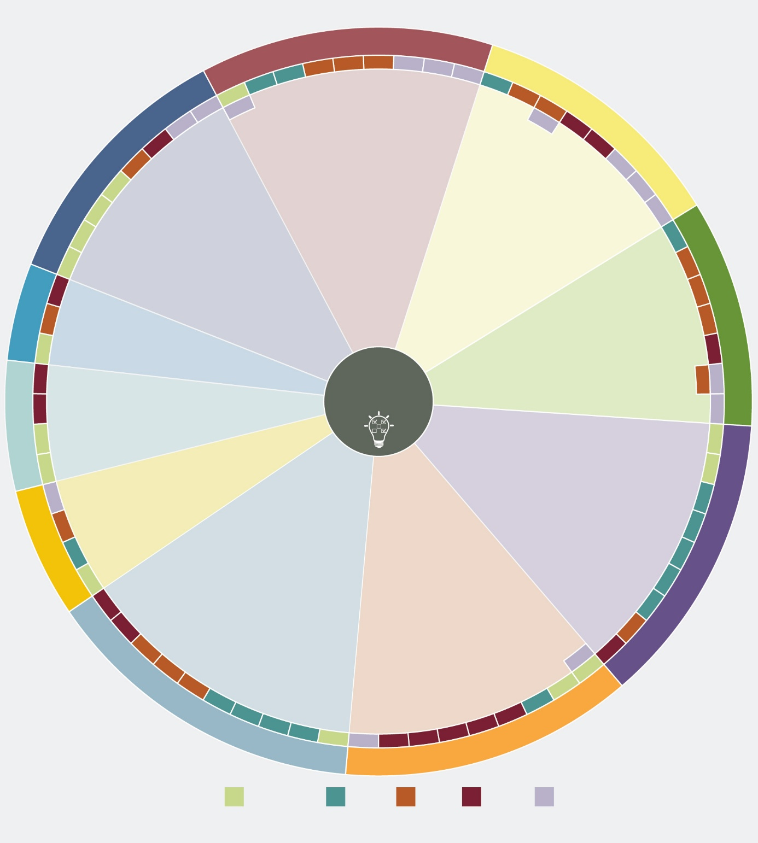
Gestion des espèces exotiques
F
Pêche continentale durable
Changements climatiques
Santé
Alimentation
Intensification durable*
Gestion de la biodiversité au service de la prévention des zoonoses
Comptabilisation du capital naturel
Protection intégrée de la santé à l’échelle du bassin versant
Systèmes alimentaires ville-région
Gouvernance des eaux souterraines
Infrastructures urbaines tenant compte de la question de l’eau
Couverture sanitaire universelle
Systèmes alimentaires autochtones
Accès aux ressources naturelles et à la terre
Promotion d’approches qui transforment
les aspects relatifs au genre
Allègement de la charge genrée de la collecte d’eau
Droits de la nature
Gestion inclusive de l’eau
Éducation inclusive relative à l’eau
Approches fondées sur les droits
Services de santé interculturels
Financement des infrastructures de gestion de l’eau
Accords multilatéraux sur l’environnement
Coopération mondiale en matière de financement et de technologie
Réforme des dépenses publiques
Rétablissement du lien entre la nature et l’humanité
Énergie solaire photovoltaïque terrestre
Réduction des polluants atmosphériques à courte durée de vie
Solutions fondées sur la nature en milieu urbain*
Adaptation écosystémique dans les paysages ruraux
Exploitation des barrages
Soins de santé durables neutres en carbone

Infrastructures vertes urbaines
Systèmes d’alerte précoce multidangers
Approche « Une seule santé »
Études d’impact sur la santé
Aménagement des espaces terrestres et marins
Infrastructures de gestion intégrée de l’eau
Coopération dans le domaine des eaux transfrontières
Gestion intégrée des paysages terrestres et marins
Gestion communautaire de l’eau
Prévention de la pollution
Mobiliser
les financements nécessaires
W10
Éléments du nexus
Biodiversité
Eau
Réduction de la surconsommation de viande
Régimes alimentaires sains et durables*
Réduction de la pollution par les plastiques
Réduction de la pollution par les pesticides
Gestion des eaux usées
Réduction de la pollution par les nutriments
B12
B09
W02
W08
W09
W13
W15
F12
H12
C14
B02
B04
W03
H03
H09
H11
H13
H14
C09
F14
W14
W07
W06
W01
B10
F15
F16
H01
H02
B13
F13
C10
Nature sur ordonnance
Éducation à la santé intégrée
H15
H05
B14
B11
Conservation par zone
Conservation des forêts au service de la santé
Arrêt de la conversion des écosystèmes
de grande intégrité écologique
H10
F01
B01
Conserver
les écosystèmes
Restauration des paysages forestiers
Reconstitution des espaces sauvages
Restauration de la santé des sols
Conservation et restauration de mangroves au service de la santé
Restauration des écosystèmes côtiers et marins pour le piégeage du carbone
Conservation et restauration des zones humides
Restauration des eaux intérieures
Restauration des systèmes côtiers et marins
Restaurer les écosystèmes
C13
C04
H08
F02
B08
B07
B06
B05
Autres
Réduire la pollution
Garantir les droits et l’équité
Intégrer la planification
et la gouvernance
Gérer les risques
C08
Réduction des pertes et du gaspillage alimentaires
Utilisation efficace de l’eau dans le secteur agricole
Interventions possibles
F03
C02
H07
F08
F09
F07
W12
Bioéconomie durable
Énergie éolienne en mer
Utilisation durable des plantes médicinales
C15
C07
Consommer de manière durable
C06
C05
H06
H04
F11
F10
W04
C12
C03
C01
Gérer les écosystèmes
F06
F05
C11
F04
Pratiques fondées sur les forêts pour lutter contre les changements climatiques
Aquaculture multitrophique intégrée
Intensification écologique – aliments aquatiques
Augmentation du carbone organique du sol
Intensification écologique – pâturages
Intensification écologique – terres cultivées
W11
W05
B03
Agroécologie*
Figure SPM.7. Il existe déjà de nombreuses interventions qui peuvent être mises en œuvre par divers acteurs. Les 71 interventions possibles évaluées au chapitre 5 forment les secteurs d’un disque et sont réparties selon les 10 grandes catégories d’interventions, qui sont étiquetées sur le bord extérieur du disque. Chaque intervention est identifiée par un code alphanumérique unique composé d’une lettre indiquant l’élément du nexus auquel elle renvoie (B pour la biodiversité, W pour l’eau, F pour l’alimentation, H pour la santé et C pour les changements climatiques) et du numéro du sous-chapitre correspondant du chapitre 5. Ces codes servent à identifier les interventions tout au long du rapport. Certaines interventions possibles correspondent à plusieurs catégories, mais, par souci de clarté, elles ne sont affichées que dans leur catégorie principale. La catégorie « Autres » comprend quatre interventions importantes qu’il est difficile d’affecter à l’une des neuf grandes catégories. Les interventions marquées d’un astérisque (agroécologie, régimes alimentaires sains et durables, intensification durable et solutions fondées sur la nature en milieu urbain) ont chacune été évaluées dans deux sous-chapitres différents et deux codes alphanumériques leur sont donc attribués. L’appendice 4 fournit une brève description des intervention possibles.
C1. La protection des écosystèmes terrestres, d’eau douce et marins de grande intégrité écologique et l’arrêt de leur conversion préservent la biodiversité et favorisent la santé et le bien-être des êtres humains, des plantes et des animaux, et des écosystèmes (figure SPM.7) (bien établi) {5.1.3.1, 5.3.3.1, 5.4.3.10}. Les exemples de projets de conservation par zone (B01) couronnés de succès sont nombreux dans le monde entier. Ils contribuent directement à la réalisation de la cible 3 du Cadre mondial de la biodiversité de Kunming-Montréal, qui vise à faire en sorte que, d’ici à 2030, au moins 30 % des zones terrestres et des eaux intérieures, ainsi que des zones marines et côtières, soient dûment conservées. Il s’agit notamment de la création de réserves naturelles publiques et privées, ainsi que de parcs nationaux, de la conservation de zones présentant un intérêt particulier et de la prise d’autres mesures efficaces de conservation par zone. Pour que ces initiatives soient couronnées de succès, il est nécessaire de faire concorder les valeurs de nombreux acteurs, par exemple par la garantie d’une participation pleine et entière des populations autochtones et des communautés locales à l’ensemble des processus, depuis la co-conception jusqu’à la gouvernance (par exemple, au moyen d’approches fondées sur les droits, entre autres, conformément à la législation nationale et aux instruments internationaux) et le partage des avantages multiples procurés par la conservation entre les parties prenantes publiques et privées et les titulaires de droits (bien établi) {5.1.3.1, 5.3.3.1, 5.4.3.10}. Ainsi, en Australie et au Chili, les zones marines protégées ont permis d’accroître la biodiversité et les stocks de poissons destinés à la consommation humaine, d’améliorer les revenus des communautés locales et, dans le cas de l’Australie, d’augmenter les revenus liés au tourisme (B01) (bien établi) {5.1.3.1}. Des mesures indirectes, telles que le renforcement des modes de production et de consommation durables de certains aliments et une utilisation plus rationnelle des ressources, peuvent favoriser la conservation et l’adaptation des écosystèmes et y contribuer par une diminution de la pression qui s’exerce sur les ressources terrestres et aquatiques (F01) (établi mais incomplet) {5.3.3.1}. Dans certains cas, les engagements applicables à l’ensemble des produits et ceux pris par le secteur privé, tels que le moratoire sur le soja en Amazonie (Brésil), ont permis de réduire les pressions exercées sur les écosystèmes importants grâce à une meilleure surveillance et à une transparence accrue des initiatives (F01) (bien établi) {5.3.3.1}. La conservation ou l’arrêt de la conversion des écosystèmes forestiers et d’autres écosystèmes protège la santé et le bien-être humains en freinant les changements climatiques, en réduisant les impacts des phénomènes météorologiques extrêmes, tels que les tempêtes, les sécheresses et les glissements de terrain, en améliorant la qualité de l’eau et de l’air et en réduisant les risques de maladie (H08, H10) (figure SPM.8) (bien établi) {5.4.3.8, 5.4.3.10}.
C2. La restauration des écosystèmes naturels et semi-naturels contribue à la protection des écosystèmes, ce qui améliore la sécurité hydrique, alimentaire et sanitaire tout en accroissant la biodiversité et en permettant l’atténuation des changements climatiques et l’adaptation à ces derniers (figure SPM.7) (bien établi) {5.1.3.5, 5.1.3.6, 5.1.3.7, 5.1.3.8, 5.3.3.2, 5.4.3.8, 5.5.3.4, 5.5.3.13}. La restauration des écosystèmes contribue à la réalisation des cibles 2, 8, 10 et 11 du Cadre mondial de la biodiversité de Kunming-Montréal. Elle offre de multiples avantages, du fait qu’elle renforce l’aptitude des espaces terrestres et aquatiques dégradés à remplir les fonctions d’habitat, améliore la qualité et la disponibilité de l’eau et rétablit les capacités productives de la nature (figure SPM.8) (bien établi) {5.1.3.5, 5.1.3.6, 5.1.3.7}. Elle contribue à l’adaptation et à la résilience socioécologique face aux changements climatiques et peut également aider à atténuer ces derniers lorsqu’elle porte sur le stockage du carbone dans les forêts, les tourbières, les herbiers marins, les marais salés et d’autres écosystèmes marins et côtiers qui aident à piéger le carbone (B05, B07, H08, C04, C12, C13) (bien établi) {5.1.3.5, 5.1.3.7, 5.4.3.8, 5.5.3.4, 5.5.3.12, 5.5.3.13}. Par exemple, la restauration des mangroves au Sénégal (C13) s’est traduite par un accroissement notable de la séquestration de carbone, une augmentation de la biodiversité, une réduction de l’érosion du littoral et une amélioration de la qualité de l’eau, de la sécurité alimentaire, des moyens de subsistance et de la santé des populations locales {encadré 5.5.3}. De même, la restauration des sols améliore leur santé, la régulation de l’eau et le potentiel de production alimentaire (F02) (bien établi) {5.3.3.2}, contribue à l’atténuation des changements climatiques en augmentant le stockage de carbone et procure des avantages en matière d’adaptation (bien établi) {5.5.3.1}. Lorsqu’elle cible des zones où la biodiversité est source de préoccupation, la restauration peut également protéger les espèces menacées d’extinction et préserver des sources et pratiques d’alimentation culturellement importantes (B08, F15) (bien établi) {5.1.3.8, 5.3.3.15}. Elle est au plus efficace lorsqu’elle est coordonnée entre les parties prenantes (par exemple, entre les populations autochtones et les communautés locales, les acteurs publics et les autres parties prenantes et titulaires de droits) et mise en œuvre à grande échelle (B05, B06, B07, F02) (bien établi) {5.1.3.5, 5.1.3.6, 5.1.3.7, 5.3.3.2}. Toutefois, de tels efforts de grande envergure peuvent être confrontés à des difficultés découlant de leur longue durée, de leurs besoins financiers et du fait qu’ils nécessitent des partenariats durables et résilients (bien établi) {5.1.3.5, 5.1.3.6}. Les projets réussis sont souvent ceux qui tiennent compte des préoccupations d’une multiplicité de parties prenantes, garantissent l’équité dans la prise de décisions, mettent en œuvre une planification et un suivi systématiques et bénéficient d’un financement sûr (bien établi) {encadré 5.3.1, 5.3.3.2, encadré 5.3.2, 5.3.4}. Par exemple, dans le Centre-Sud du Niger, le codéveloppement d’une régénération naturelle mise en œuvre par les agriculteur(rice)s a donné à ceux(celles)-ci les moyens d’agir par des efforts largement applicables et peu coûteux et a permis de reverdir 5 millions d’hectares avec des arbres indigènes et des systèmes agroforestiers, ce qui a conduit à une amélioration de la santé des sols et de la biodiversité et à une augmentation de 30 % des rendements céréaliers (F02) {5.3.3.2, encadré 5.3.3}.
C3. La gestion des espaces terrestres et aquatiques exploités par la population humaine en vue de conserver et d’accroître la biodiversité, et d’appuyer une utilisation durable, peut maintenir à long terme les contributions de la nature aux populations (figure SPM.7) (bien établi) {5.1.3.3, 5.2.3.5, 5.2.3.11, 5.3.3.4, 5.3.3.5, 5.3.3.6, 5.5.3.1, 5.5.3.3, 5.5.3.11, 5.5.3.12, 5.5.3.14}. Plusieurs interventions possibles peuvent avoir un effet bénéfique direct sur l’utilisation et la gestion durables des écosystèmes et contribuer à la réalisation des cibles 10, 11 et 12 du Cadre mondial de la biodiversité de Kunming-Montréal. C’est particulièrement important dans les systèmes agricoles, car la manière dont les aliments sont produits, les types d’aliments produits et consommés, les lieux de production ainsi que les quantités d’aliments perdues et gaspillées ont une incidence à la fois sur la nature et sur les populations (bien établi) {2.5.2.1, 5.3.1}. L’agroécologie consiste à adopter des systèmes de production dans lesquels l’accès équitable à la terre et l’association de connaissances scientifiques, autochtones et locales orientent la gestion durable de la biodiversité, des cultures et des autres ressources (B03, F04, F05, F06, C11) (bien établi) {5.1.3.3, 5.3.3.4, 5.3.3.5, 5.3.3.6, 5.5.3.11}. L’intensification écologique des terres cultivées et des pâturages se fait au moyen de procédés écologiques et réduit la quantité d’intrants, ce qui crée des habitats et une connectivité favorables à la biodiversité (B03, F04, F05) (bien établi) {5.1.3.3, 5.3.3.4, 5.3.3.5} tout en améliorant la rétention de l’eau (W04) (établi mais incomplet) {5.2.3.4}, les rendements des cultures (F04) (bien établi) {5.3.3.4} et la santé des sols (F02), y compris la teneur en matières organiques des sols (C01) (figure SPM.8) (bien établi) {5.3.3.2, 5.5.3.1}. L’intensification écologique tire avantage de la création et de la promotion de débouchés pour les produits durables, de la mise en place de paiements pour les services écosystémiques et d’autres mesures d’incitation (bien établi) {5.3.3.3} se conformant aux obligations internationales pertinentes en matière de commerce. Dans les écosystèmes aquatiques, l’intensification écologique de la production aquacole (F06), la gestion durable de la pêche continentale (W05) et l’aquaculture multitrophique intégrée (C03) ont des effets positifs sur la production alimentaire, la nutrition, la biodiversité, l’adaptation aux changements climatiques et les moyens de subsistance (établi mais incomplet) {5.2.3.5, 5.3.3.6, 5.5.3.3}. L’intensification durable peut permettre d’épargner des terres et constitue une solution applicable à l’échelle mondiale pour accroître l’efficacité de la production agricole et la production alimentaire globale, tout en réduisant la conversion des terres et les incidences sociales et environnementales ainsi que certaines incidences sanitaires (bien établi) {5.3.3.3, 5.5.3.2}. Les différentes interventions possibles reconnaissent l’importance de combiner les pratiques d’économie de terres et de partage des terres en fonction du contexte. La gestion des écosystèmes dans d’autres milieux, par exemple, dans le cas des forêts, au moyen de pratiques forestières de lutte contre les changements climatiques (C12) et, dans le cas des villes, au moyen de solutions fondées sur la nature en milieu urbain (B02, C14), et/ou d’approches fondées sur les écosystèmes, peut avoir des avantages multiples, notamment pour la régulation du climat, la disponibilité de l’eau et la santé mentale et physique (bien établi) {5.1.3.2, 5.5.3.12, 5.5.3.14}.
C4. L’adoption de modes de consommation durable diminue les pressions qui pèsent sur la biodiversité, l’eau, les systèmes alimentaires et la santé, tout en contribuant à l’atténuation des changements climatiques (figure SPM.7) (bien établi) {5.2.3.4, 5.3.3.10, 5.3.3.11, 5.4.3.4, 5.4.3.6, 5.5.3.5, 5.5.3.6, 5.5.3.7, 5.5.3.15}. Les interventions possibles peuvent permettre et encourager la consommation durable et contribuer à la réalisation de la cible 16 du Cadre mondial de la biodiversité de Kunming-Montréal. Elles comprennent le passage à une alimentation saine et durable (F11, H06, C15) et la réduction du gaspillage alimentaire (F10) qui, ensemble, sont bénéfiques pour la sécurité alimentaire et la santé, réduisent les émissions de gaz à effet de serre et pourraient libérer des terres, ce qui, dans divers contextes, engendrerait des retombées positives pour les éléments du nexus, telles que la conservation de la biodiversité et la création de puits de carbone (bien établi) {5.3.3.10, 5.3.3.11, 5.4.3.6, 5.5.3.15}. Parmi les autres possibilités figurent l’utilisation plus rationnelle de l’eau dans le domaine agricole (W04), qui peut présenter des avantages pour la production alimentaire et la conservation des eaux (bien établi) {5.2.3.4}, et la bioéconomie durable (C07), qui bénéficie à tous les éléments du nexus (bien établi) {5.5.3.7} (figure SPM.8). L’adoption de nouvelles technologies sur le plan des énergies renouvelables, telles que le solaire et l’éolien, peut accélérer la transition vers ces dernières (C05, C06) {5.5.3.5, 5.5.3.6} et contribuer à atténuer les changements climatiques et ses impacts négatifs sur tous les éléments du nexus (bien établi) {5.5.1}, mais il faudrait mener des évaluations environnementales et adopter des politiques adaptées pour éviter les compromis, en particulier en ce qui concerne la biodiversité et les systèmes alimentaires (bien établi) {5.5.3.5, 5.5.3.6}. Un changement de comportement sera nécessaire pour modifier les modes de consommation et peut être stimulé en rendant les régimes alimentaires sains et durables plus accessibles et plus attractifs, en tenant compte de leur niveau d’acceptation culturelle (F11, H06, C15) (bien établi) {5.3.3.11, 5.4.3.6, 5.5.3.15} et en faisant de la consommation durable le réglage par défaut en matière d’énergie et d’eau (C07) (bien établi) {5.5.3.7}. Ainsi, la mise en œuvre de recommandations nutritionnelles fondées sur le choix des aliments dans les procédures de passation de marchés publics de denrées alimentaires, particulièrement dans le cadre des programmes de repas scolaires, peut créer une demande structurée d’aliments sains associée à des perspectives accrues de diversification des exploitations agricoles en vue d’augmenter l’offre et la consommation d’aliments saisonniers locaux (bien établi) {5.3.3.11, encadrés 5.3.8 et 5.3.9}. La protection de la diversité et de la disponibilité des plantes médicinales peut également promouvoir leur consommation durable (H04) (bien établi) {5.4.3.4}.
C5. La pollution est un facteur clef de la dégradation de la biodiversité, de la qualité de l’eau et de la santé humaine (bien établi) {5.1.1, 5.4.1}. On dispose toutefois de nombreuses solutions de réduction de la pollution de l’air, des sols et de l’eau qui bénéficient à tous les éléments du nexus (figure SPM.7) (bien établi) {5.2.3.12, 5.3.3.3, 5.3.3.7, 5.3.3.8, 5.3.3.9, 5.4.3.7, 5.5.3.2, 5.5.3.8}. Les interventions possibles peuvent réduire la pollution aussi bien directement, par le jeu de réglementations et d’incitations (W12, F07, F08, F09), qu’indirectement, par une utilisation réduite et plus efficace des engrais, une gestion améliorée des déchets et un moindre recours aux pesticides (F03, C02) (bien établi) {5.2.3.12, 5.3.3.3, 5.3.3.7, 5.3.3.8, 5.3.3.9, 5.5.3.2}, ce qui conduit à une amélioration de la qualité de l’eau douce, de l’air, et des océans, ainsi que de la santé des sols (figure SPM.8). Elles contribuent à la réalisation de la cible 7 du Cadre mondial de la biodiversité de Kunming-Montréal. Certains pays ont appliqué avec succès des mesures de lutte contre la pollution sous la forme d’une réduction des subventions accordées aux systèmes de production agricole, ce qui, dans le cas du Danemark, a entraîné une baisse de la pollution par l’azote {encadré 6.2}. Toutefois, les pays en développement pourraient rencontrer de multiples obstacles dans la réduction de ces subventions (bien établi) {6.2.3}. Il est possible de réduire la pollution par des substances dangereuses pour la santé, telles que les contaminants atmosphériques, en ayant recours à des normes et à des réglementations internationales et nationales (C08), notamment des normes relatives aux émissions des véhicules à moteur et des centrales électriques (H07), qui, de manière plus générale, améliorent également la protection de l’environnement (bien établi) {5.4.3.7, 5.5.3.8}. La réduction de toute pollution, de quelque provenance qu’elle soit, est particulièrement importante pour les populations des pays en développement. Ainsi, 90 % des décès prématurés dus à la pollution surviennent dans les pays à revenu faible et intermédiaire, la pollution atmosphérique étant la principale cause de ces décès {5.4.3.7}, et les avantages pour les êtres humains et la nature sont souvent supérieurs aux coûts de ces politiques de réduction de la pollution. Par ailleurs, l’accès à des services adaptés d’assainissement et de traitement des eaux usées ménagères est une question cruciale dans les pays d’Afrique, d’Asie, et d’Amérique latine et des Caraïbes (bien établi) {5.2.3.12, 5.3.3.7, 5.3.3.8, 5.3.3.9, 5.4.3.7, 5.5.3.2}. La réduction de la pollution plastique (F09) a permis d’améliorer la qualité de l’eau et la protection des espèces sauvages et de réduire la fréquence des inondations et l’incidence des maladies connexes transmises par l’eau. Néanmoins, certaines mesures de réduction de la pollution plastique n’ont pas été efficaces dans certains pays et le subventionnement des efforts de recyclage suppose souvent une intervention coûteuse des pouvoirs publics (établi mais incomplet) {5.3.3.9}.
C6. Les approches intégrées comprenant la planification et la gouvernance de l’utilisation des terres et des mers sont efficaces face à la complexité des questions de durabilité dans les domaines de la biodiversité, de l’alimentation, de l’eau, de la santé et des changements climatiques (figures SPM.7 et SPM.8) (bien établi) {5.1.3.9, 5.1.3.12, 5.2.3.2, 5.2.3.8, 5.2.3.9, 5.2.3.13, 5.2.3.15, 5.3.3.12, 5.4.3.12, 5.6}. Les interventions possibles qui prévoient une prise en compte systématique de la biodiversité dans tous les secteurs ciblent principalement la biodiversité, mais présentent également des possibilités considérables de procurer des avantages à d’autres éléments du nexus et d’appuyer ainsi la réalisation d’importants objectifs de politique générale, y compris les objectifs de développement durable, le Cadre mondial de la biodiversité de Kunming-Montréal et l’Accord de Paris (bien établi) {5.1.1.4, 5.1.3.9, 5.1.3.12, 5.3.3.12, 5.4.3.12}. Celles qui associent les paysages terrestres et marins (B09) et font appel à l’aménagement stratégique des espaces terrestres et marins (B12, F12) sont bénéfiques pour l’ensemble des éléments du nexus, du fait qu’elles permettent de mettre en œuvre plusieurs mesures de manière simultanée (en groupe) ou séquentielle, afin de tirer parti des synergies (figure SPM.9) (bien établi) {5.1.3.9, 5.1.3.12, 5.3.3.12}. Parmi les avantages de ces approches intégrées, on peut citer la conservation de la biodiversité terrestre et marine, l’amélioration de la qualité de l’eau dans les zones côtières et les masses d’eau douce, le renforcement des infrastructures naturelles (par exemple, les mangroves et les forêts riveraines) qui permettent d’atténuer les phénomènes climatiques extrêmes, et un partage plus équitable de ces avantages grâce à la participation des populations autochtones et des communautés locales à la prise de décisions, à l’élaboration et à la mise en œuvre (bien établi) {5.1.3.9, 5.1.3.12, 5.3.3.12}. Ces interventions contribuent à la réalisation des cibles 1 et 12 du Cadre mondial de la biodiversité de Kunming-Montréal. La coopération dans le domaine des eaux transfrontières facilite la gestion durable des ressources à l’échelle des bassins versants et une meilleure collaboration entre les secteurs et les parties prenantes (W08) (bien établi) {5.2.3.8}. L’amélioration de la gouvernance des eaux souterraines (W09) par une coopération à toutes les échelles, selon que de besoin, et le soutien à la gestion communautaire de l’eau (W15) accroissent les avantages pour tous les éléments du nexus, tandis que les infrastructures de gestion intégrée de l’eau (W02) et les infrastructures urbaines tenant compte de la question de l’eau (W13) qui mettent à profit les systèmes naturels pour réduire les risques d’inondation et autres aléas ont des retombées positives pour la production alimentaire et contribuent à l’atténuation des changements climatiques et à l’adaptation à ces derniers (bien établi) {5.2.3.2, 5.2.3.9, 5.2.3.13, 5.2.3.15}. L’intégration de la question des maladies dans la gestion des paysages terrestres, y compris les eaux intérieures, et marins peut réduire les risques de maladies transmises par l’eau et d’autres maladies et offrir davantage de bénéfices découlant de la protection de la qualité de l’eau et de la biodiversité (H12) (bien établi) {5.4.3.12}. Des solutions locales émergent souvent des réseaux coordonnés qui permettent de puiser dans les connaissances sociales et d’intégrer les actions intersectorielles via une collaboration accrue entre divers acteurs (bien établi) {5.1.3.9, 5.1.3.12, 5.2.3.8, 5.2.3.15, 5.3.1, 5.4.3.12, 5.5.4.1} (figure SPM.9). Ainsi, dans le bassin inférieur du Mékong, des accords de développement et des investissements multisectoriels, ainsi qu’une gouvernance intégrée allant de l’échelle locale à celle du bassin versant, ont été essentiels pour mettre en œuvre un plan intergouvernemental à long terme de gestion durable des cours d’eau {5.2.3.8, 5.2.4, encadré 5.2.10}.
C7. Une gestion efficace des risques permet de réduire les risques climatiques et sanitaires pour les populations et les écosystèmes, en particulier les risques multi-échelles, multidimensionnels et interdépendants, pour lesquels les approches tenant compte du nexus sont les plus appropriées (figure SPM.7) (bien établi) {5.1.3.2, 5.1.3.4, 5.2.3.3, 5.4.3.3, 5.4.3.9, 5.4.3.11, 5.4.3.13, 5.4.3.14, 5.5.3.9}. Les interventions possibles peuvent directement viser à limiter les risques climatiques et sanitaires ou indirectement contribuer à la réduction des risques et peuvent appuyer la réalisation des objectifs 8, 11 et 12 du Cadre mondial de la biodiversité de Kunming-Montréal. Les mesures directes peuvent inclure des solutions fondées sur la nature en milieu urbain et des approches fondées sur les écosystèmes (B02, H09, C14) qui accroissent les espaces verts et bleus urbains pour limiter le phénomène des îlots de chaleur, améliorer la qualité et la disponibilité de l’eau et réduire la pollution de l’air, ainsi que les risques d’allergie et de zoonose (figure SPM.8) (bien établi) {5.1.3.2, 5.4.3.9, 5.5.3.14}. Dans les paysages ruraux, la protection et la restauration des écosystèmes naturels ou semi-naturels (B04), y compris la végétation côtière et les mangroves, réduisent les risques d’inondation et autres phénomènes climatiques extrêmes (bien établi) {5.1.3.4}. Les approches indirectes comprennent les systèmes d’alerte précoce et de notification des risques (C09), qui permettent aux communautés de réagir rapidement en cas de phénomènes météorologiques extrêmes et de prendre des décisions en matière d’adaptation à plus long terme. Parmi les nombreux exemples de réussite, on peut citer les prévisions météorologiques et l’assurance-récolte indicielle (bien établi) {5.5.3.9}. Les pays dotés d’un secteur de la santé gourmand en ressources ont la possibilité de réduire les répercussions négatives sur l’ensemble des éléments du nexus par une augmentation des investissements dans la prévention des maladies et une réduction de la pollution, des déchets et des émissions de gaz à effet de serre (H03) (bien établi) {5.4.3.3}. L’augmentation des investissements dans l’ídentification des risques, la prévention des maladies et la promotion de la santé, y compris dans le cadre de processus menés par les communautés locales, présente de multiples avantages pour les éléments du nexus (H13) (bien établi) {5.4.3.13}.
L’approche « Une seule santé » (H14) favorise l’intégration de la gestion de la biodiversité et des systèmes alimentaires avec les services de santé locaux, afin de réduire à la source les risques d’émergence et de propagation d’agents pathogènes zoonotiques (H11), les risques de malnutrition et d’autres risques, tels que ceux qui pèsent sur la santé des espèces sauvages, la production alimentaire et les écosystèmes (établi mais incomplet) {5.4.3.11, 5.4.3.14}. Parmi les exemples de réussite, on peut citer le système de santé unifié mis en place au Brésil qui a rassemblé des spécialistes de la santé humaine et de la santé environnementale, des vétérinaires, des agriculteurs et agricultrices, ainsi que des décisionnaires, en vue de mettre au point des pratiques globales conçues pour influencer les déterminants sociaux et environnementaux de la santé et contribuer à la prévention de l’émergence de pathogènes, ce qui a permis de réduire les épidémies et les épizooties (bien établi) {5.4.3.11}.
C8. La promotion des droits et de l’équité conduit à des résultats positifs pour les populations et la nature, mais une intensification des efforts et un soutien plus large sont essentiels pour améliorer la justice et l’égalité des genres (figure SPM.8) (bien établi) {5.1.3.10, 5.2.3.1, 5.2.3.6, 5.2.3.7, 5.2.3.14, 5.3.3.14, 5.3.3.15, 5.3.3.16, 5.4.3.1, 5.4.3.2, 5.5.4.4}. Plusieurs interventions possibles mettent l’accent sur les droits à l’eau, à l’alimentation, à la santé, à la terre et à un environnement propre, sain et durable et prévoient des moyens envisageables pour reconnaître et concrétiser ces droits humains pour tou(te)s, y compris pour les populations autochtones, les communautés locales et les femmes (B10, W01, W06, W07, W14, F14, F15) (figure SPM.7) (bien établi) {5.1.3.10, 5.2.3.1, 5.2.3.6, 5.2.3.7, 5.2.3.14, 5.3.3.14, 5.3.3.15}. Elles peuvent contribuer à la réalisation des cibles 22 et 23 du Cadre mondial de la biodiversité de Kunming-Montréal. Les interventions qui ciblent l’égalité entre les genres, notamment par l’allégement de la charge genrée de la collecte d’eau (W14) et la gestion inclusive de l’eau (W06), peuvent améliorer l’accès à une eau propre et sûre et la disponibilité de celle-ci, ainsi que la santé mentale et physique, ce qui induit des progrès sociaux persistants et porteurs de transformation (bien établi) {5.2.3.6, 5.2.3.14}. Les pratiques agroécologiques (F14, F16) encouragent explicitement la mise en place de régimes fonciers socialement justes et non genristes pour la production alimentaire (bien établi) {5.3.1, 5.3.3.14, 5.3.3.16}. Les systèmes alimentaires autochtones (F15), qui reposent sur des visions du monde et des valeurs centrées sur les liens d’interdépendance entre l’humanité et la nature et sur l’utilisation durable de la biodiversité, fournissent des aliments durables et sains issus des terres, des eaux intérieures et des océans, tout en contribuant à la conservation de la biodiversité ainsi qu’à l’atténuation des changements climatiques et à l’adaptation à ces derniers (bien établi) {5.3.3.15, 5.5.4.3, appendice 7.1}. Toutefois, une reconnaissance et un soutien accrus permettraient de contrer les pressions exercées par les pratiques agricoles non durables, la perte de terres et l’intérêt déclinant des jeunes pour les aliments autochtones (établi mais incomplet) {appendice 7.1}. La couverture sanitaire universelle (H01) améliore non seulement l’accès aux services de soins de santé primaires, mais aussi la santé sexuelle et reproductive et les droits connexes des femmes, tandis que les services de santé interculturels (H02) défendent également le droit à la santé et reconnaissent les contributions de la nature au bien-être humain (bien établi) {5.4.3.1, 5.4.3.2}. En matière de protection de l’environnement, les approches fondées sur les droits reposent sur les droits relatifs à l’accès aux ressources naturelles et à la gestion de ces ressources, y compris les régimes fonciers et les droits aux ressources, ainsi que sur la reconnaissance des droits de la nature (B10, W07, F16), conformément à la législation nationale et aux principes internationaux de souveraineté nationale sur les ressources naturelles (bien établi) {encadré 4.11, 5.1.3.10, 5.2.3.7, 5.3.3.16}. Ces approches sont très efficaces pour améliorer l’état des différents éléments du nexus. Ainsi, au Brésil, la formalisation et l’application des droits fonciers aux territoires des populations autochtones et des communautés locales ont réduit la déforestation et accru la restauration des forêts (établi mais incomplet) {5.1.3.10}.

Interventions possibles

Gérer les écosystèmes
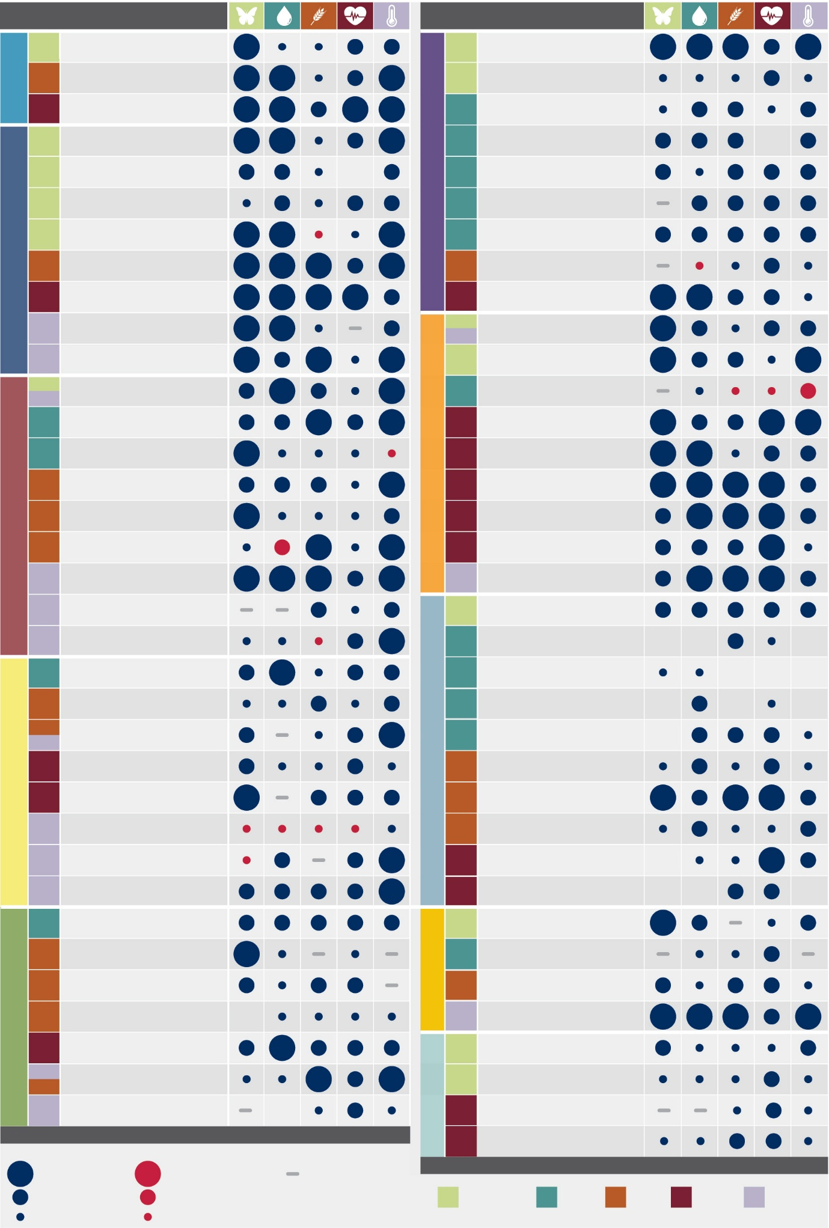
Interventions possibles
NC
C02
W10
F13
Comptabilisation du capital naturel
Mobiliser les financements nécessaires
Non concluant
Aucune preuve disponible
AP
NC
AP AP
NC/AP
Services de santé interculturels
Coopération mondiale en matière de financement et de technologie
Réforme des dépenses publiques
Couverture sanitaire universelle
Systèmes alimentaires autochtones
Promotion d’approches qui transforment les aspects relatifs au genre
Approches fondées sur les droits
Gestion de la biodiversité au service de la prévention des zoonoses
Infrastructures vertes urbaines
Solutions fondées sur la nature en milieu urbain*
Protection intégrée de la santé à l’échelle du bassin versant
Systèmes alimentaires ville-région
Gestion communautaire de l’eau
Infrastructures de gestion intégrée de l’eau
Utilisation durable des plantes médicinales
Régimes alimentaires sains et durables*
Pratiques fondées sur les forêts pour lutter contre les changements climatiques
Énergie solaire photovoltaïque terrestre
Réduction de la surconsommation de viande
Gestion des espèces exotiques
Restauration des écosystèmes côtiers et marins pour le piégeage du carbone

NC/AP
Restauration des systèmes côtiers et marins
Restauration des paysages forestiers
Accords multilatéraux sur l’environnement
NC/AP
AP
NC
NC
Droits de la nature
AP
AP
AP
Gestion inclusive de l’eau
NC
NC
NC
Éducation inclusive relative
à l’eau
AP
Autres
Garantir les droits et l'équité
Gérer les risques
Intégrer la planification et la gouvernance
Gestion intégrée des paysages
terrestres et marins

B09
Aménagement des espaces
terrestres et marins
B12
W02
Coopération dans le domaine
des eaux transfrontières
W08
Gouvernance des eaux souterraines
W13
W09
Infrastructures urbaines tenant
compte de la question de l’eau
W15
F12
H12
B02
C14
Adaptation écosystémique dans les paysages ruraux
B04
Exploitation des barrages
W03
Soins de santé durables neutres
en carbone
H03
H09
H11
Études d’impact sur la santé
H13
Approche « Une seule santé »
H14
C09
Systèmes d’alerte précoce multidangers
B10
W01
W06
W07
Allègement de la charge genrée de la collecte d’eau
W14
F14
F15
Accès aux ressources naturelles
et à la terre
F16
H01
H02
B13
Financement des infrastructures de gestion de l’eau
C10
B11
Rétablissement du lien entre
la nature et l’humanité
B14
Nature sur ordonnance
H05
Éducation à la santé intégrée
H15
B01
Conservation par zone
Arrêt de la conversion des écosystèmes de grande intégrité écologique
F01
Conservation des forêts au service de la santé
H10
B05
B06
Restauration des eaux intérieures
B07
Reconstitution des espaces sauvages
B08
Restauration de la santé des sols
F02
Conservation et restauration de mangroves au service de la santé
H08
Conservation et restauration des zones humides
C04
Agroécologie*
C13
Pêche continentale durable
F03
B03
C11
W05
W11
Intensification écologique – terres cultivées
F04
Intensification écologique – pâturages
F05
Intensification écologique – aliments aquatiques
F06
Augmentation du carbone organique du sol
C01
Aquaculture multitrophique intégrée
C03
C12
Utilisation efficace de l’eau dans le secteur agricole
W04
Réduction des pertes et du gaspillage alimentaires
F10
C15
F11
Réduction de la pollution par les nutriments
H04
H06
C06
C05
Énergie éolienne en mer
Bioéconomie durable
C07
Gestion des eaux usées
W12
F07
Réduction de la pollution par les pesticides
F08
Réduction de la pollution par les plastiques
F09
Prévention de la pollution
H07
Intensification durable*

Réduction des polluants atmosphériques à courte durée de vie
C08
Réduire la pollution
Éléments du nexus
Niveau d’impact moyen
Changements climatiques
Santé
Alimenta-tion
Eau
Biodiversité
Pas d’impact
NC
AP
≤ -2,5
≤ -1,5 et > -2,5
< 0 et > -1,5

Impact négatif
Impact positif
≥ 2,5
≥ 1,5 et < 2,5
> 0 et < 1,5
Restaurer les écosystèmes
Consommer de manière durable
Conserver les écosystèmes

Figure SPM.8. Les interventions possibles ont des effets notables mais très variables sur les cinq éléments du nexus que sont la biodiversité, l’eau, l’alimentation, la santé et les changements climatiques. Les cercles indiquent le type et l’ampleur des impacts produits sur chaque élément du nexus par les différentes interventions évaluées au chapitre 5. Plus le cercle est grand, plus les effets sur l’élément considéré sont importants, et la présence de plusieurs cercles de grande taille dans une rangée signifie que les effets se manifestent sur plusieurs éléments du nexus. La plupart des répercussions sont positives (bleu), mais quelques interventions ont des impacts négatifs (rouge) sur certains éléments du nexus. Les interventions possibles sont réparties selon les mêmes catégories que celles utilisées dans la figure SPM.7. Chaque intervention est identifiée par un code alphanumérique unique composé d’une lettre indiquant l’élément du nexus auquel elle renvoie (B pour la biodiversité, W pour l’eau, F pour l’alimentation, H pour la santé et C pour les changements climatiques) et du numéro du sous-chapitre correspondant du chapitre 5. Ces codes servent à identifier les interventions tout au long du rapport. Les niveaux d’impact sur chaque élément du nexus sont compris entre -3 et +3. Ils sont fondés sur un examen approfondi des données existantes, qui ont été synthétisées et moyennées sur plusieurs sous-critères {5.0}. Les interventions pour lesquelles les preuves relatives aux sous-critères étaient non concluantes (NC) ou absentes (AP) sont étiquetées comme telles, et celles pour lesquelles les preuves ont été jugées non concluantes pour certains critères et absentes pour d’autres ont reçu l’étiquette NC/AP. Les interventions marquées d’un astérisque (agroécologie, régimes alimentaires sains et durables, intensification durable et solutions fondées sur la nature en milieu urbain) ont chacune été évaluées dans deux sous-chapitres différents et deux codes alphanumériques leur sont donc attribués. Pour ces interventions, les cercles représentent la note moyenne qui résulte de leur évaluation dans les deux sous-chapitres en question. L’appendice 4 fournit une brève description de chaque intervention. Pour plus de détails sur la notation, voir les sous-chapitres 5.1 à 5.5.
C9. Des ressources économiques et financières supplémentaires sont nécessaires pour mettre en œuvre les interventions possibles, mais des réformes plus larges pour faire concorder les intérêts financiers et environnementaux permettraient d’amplifier les effets de ces interventions et de généraliser leur adoption (bien établi) {6.2}. Il existe de multiples interventions, instruments et approches d’ordre financier qui peuvent contribuer à la réalisation des cibles 15, 18 et 19 du Cadre mondial de la biodiversité de Kunming-Montréal, mais ces solutions se heurtent à des difficultés de mise en œuvre, d’accessibilité et d’échelle (bien établi) {5.6.4, 6.2.4.1}. Ainsi, certains instruments (tels que les obligations vertes et bleues) peuvent être utilisés pour lever des fonds explicitement destinés à améliorer l’état de certains éléments du nexus, mais leur mise en œuvre est limitée et leur généralisation a été lente (établi mais incomplet) {6.2.2.1}. D’autres interventions prometteuses visent à augmenter le financement et à améliorer l’accès à celui-ci, par exemple les paiements pour services rendus par les écosystèmes, qui ont mobilisé jusqu’à 42 milliards de dollars par an auprès de sources publiques et privées (bien établi) {5.5.3.12, 6.2.6.2}, et les microfinancements, qui sont actuellement peu utilisés pour des approches tenant compte du nexus telles que l’agroécologie (établi mais incomplet) {6.2.6.2, encadré 6.12}. Les interventions possibles peuvent également permettre une transition vers des conditions propices, telles que l’internalisation des coûts de la dégradation de l’environnement par le jeu de la tarification de l’eau (W10) (établi mais incomplet) {5.3.2.10} et de la comptabilisation du capital naturel (B13), qui recense les actifs naturels et leur attribue une valeur (bien établi) {5.1.3.13}. La mise en œuvre d’options d’intervention qui favorisent le commerce de produits durables, conformément aux obligations internationales pertinentes, a eu des répercussions positives sur les éléments du nexus (établi mais incomplet) {5.3.3.1, 6.2.5.1, 6.3.3}. La coopération mondiale (C10) en matière de mobilisation des ressources nécessaires et d’accès aux innovations technologiques demeure également essentielle, en particulier en matière d’appui aux pays en développement (bien établi) {5.5.3.10, 6.2.2}. Des mesures telles que la suppression, le retrait progressif ou la réforme des subventions qui nuisent aux éléments du nexus, si elles sont mises en œuvre conformément aux obligations internationales, contribueraient à faire évoluer les modèles d’activité vers la durabilité, à faire reconnaître les avantages de la biodiversité et à réduire les pressions qui s’exercent sur elle, ce qui serait bénéfique pour la biodiversité et ses contributions aux éléments du nexus (bien établi) {5.3.3.13}, compte tenu des besoins différents des pays en développement. Certaines interventions, telles que la comptabilisation du capital naturel (B13) et la protection intégrée de la santé à l’échelle du bassin versant (H12), peuvent contribuer à faire concorder les intérêts des parties prenantes financières et d’autres parties prenantes (établi mais incomplet) {5.1.3.13, 5.4.3.12}.
C10. La mise en œuvre simultanée ou séquentielle des interventions permet de renforcer les avantages pour l’ensemble des éléments du nexus, car certaines solutions en catalysent d’autres ou amplifient leurs impacts (figure SPM.9) (établi mais incomplet) {5.1.6, 5.2.6, 5.3.6, 5.4.6, 5.5.6, 5.6}. Les approches actuelles ne permettent pas de maximiser les avantages pour l’ensemble des éléments du nexus parce que les interventions possibles sont conçues et mises en œuvre isolément, à des échelles limitées ou sans tenir compte de manière adéquate des liens et des interdépendances entre les éléments du nexus et entre les interventions elles-mêmes (bien établi) {5.6, 7.3}. Il est probable que la mise en œuvre coordonnée et à plus grande échelle de plusieurs interventions accroisse leurs effets cumulés et la possibilité qu’elles suscitent des changements transformateurs, mais, pour ce faire, des parties prenantes disparates et des sources de financement fiables devront collaborer et assurer une gouvernance efficace (établi mais incomplet) {4.4, 5.6, 7.3}. Des interventions menées de manière bien coordonnée peuvent également s’avérer moins onéreuses que des mesures isolées qui font double emploi (établi mais incomplet) {7.2.5}. La mise en œuvre simultanée ou séquentielle des interventions possibles appuierait la réalisation des cadres mondiaux de politique générale définis dans le Programme de développement durable à l’horizon 2030, le Cadre mondial de la biodiversité de Kunming-Montréal et l’Accord de Paris (encadré SPM.2, figure SPM.10) (bien établi) {5.6}. Comme ces cadres ont des objectifs et des cibles étroitement liés, les interventions axées sur des difficultés ou possibilités partagées par de multiples éléments du nexus peuvent concourir à les appuyer. Pour que les interventions soient efficaces, leur mise en œuvre doit être adaptée au contexte et tenir compte de la situation aux niveaux régional, national et local, car il n’existe pas de solution universelle (bien établi) {5.6, 7.3.5}. Cependant, il importe de noter que de nombreuses interventions seront moins efficaces ou impossibles à mettre en œuvre si on ne s’attaque pas de toute urgence à la question des changements climatiques (bien établi) {2.5.2.2, 3.6.2}.

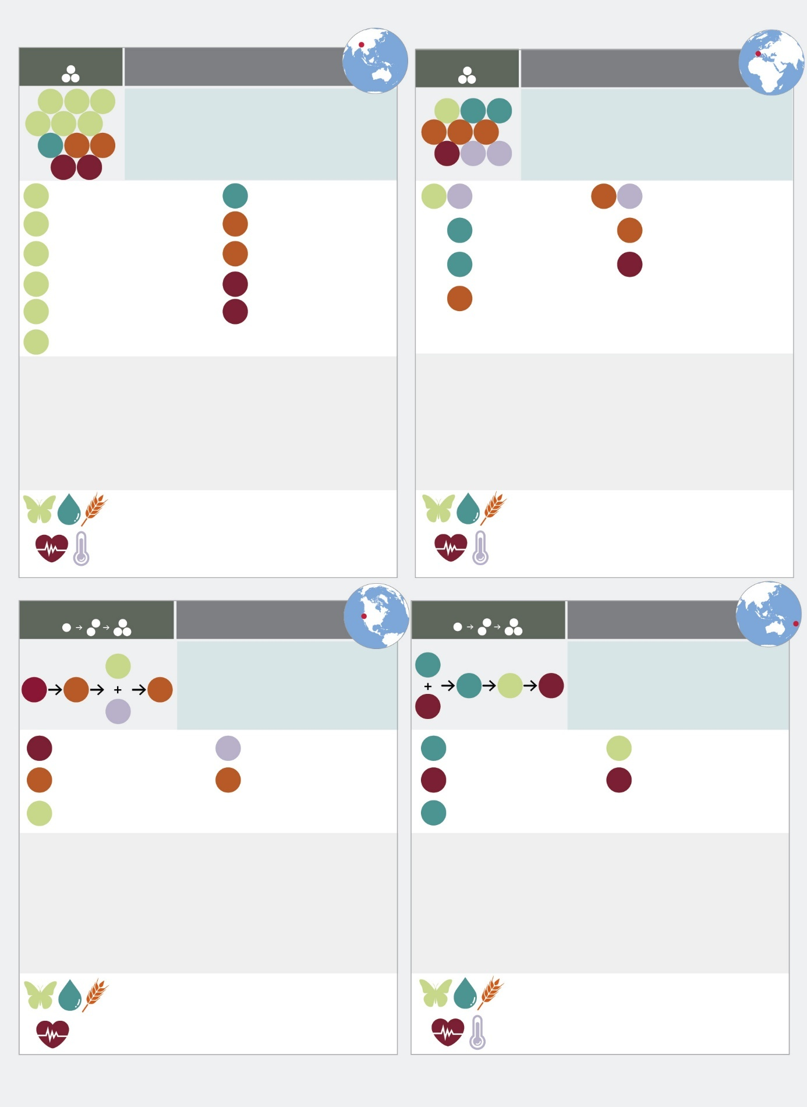
Financement des infrastructures de gestion
de l’eau
Infrastructures
de gestion intégrée de l’eau
Utilisation durable des plantes médicinales
Systèmes alimentaires autochtones
L’interdiction de brûler la paille de riz, destinée à améliorer la santé respiratoire, a donné lieu à une série d’interventions possibles cogérées par des agriculteurs et agricultrices, la ville de Sacramento, le Corps d’ingénieurs de l’armée des États-Unis, des organismes de protection de l’environnement et la société civile. Le brûlage de la paille de riz a été remplacé par l’inondation hivernale des rizières, qui a facilité la décomposition de la paille et créé un habitat pour les oiseaux d’eau migrateurs. Cette intervention a également permis de restaurer l’habitat du saumon chinook, une espèce importante pour les communautés autochtones, et a favorisé l’éducation à l’environnement. Les efforts portent actuellement sur la planification des inondations afin de réduire la production de méthane.
Avantages de la mise en œuvre séquentielle : le processus participatif de développement des services de santé a catalysé des initiatives pour l’avenir en instaurant des relations de confiance et de collaboration entre les parties prenantes.
Le Ministère de la santé et des services médicaux des Fidji a mis en place, en collaboration avec des partenaires internationaux, des services de santé dans des villages isolés pour lutter contre les maladies transmises par l’eau en recourant à une planification participative qui tient compte des moyens de subsistance et des droits fonciers des populations autochtones et communautés locales sur l’ensemble du bassin hydrographique. Cette intervention a débouché sur la mise en œuvre d’une gestion intégrée des ressources en eau et des terres, comprenant la mise en place d’infrastructures communautaires, telles que des clôtures pour empêcher le bétail de divaguer, et la replantation d’arbres.
C11
C15
B03
Réduction de la surconsommation de viande
Systèmes alimentaires
ville-région
Régimes alimentaires sains et durables*
Intensification écologique – terres cultivées
W10
W02
Agroécologie*
C11
B03
Avantages de la mise en œuvre simultanée : l’adoption d’une alimentation saine et durable a créé une demande locale d’aliments produits grâce à l’intensification écologique, ce qui a permis de réduire la pollution de l’eau et d’améliorer l’efficacité du traitement des eaux.
Transformation du système alimentaire de Paris (France)
INTERVENTIONS SIMULTANÉES
Les aires protégées communautaires (APC) dans
un paysage de production socioécologique (Inde)
INTERVENTIONS SIMULTANÉES
H10
B12
B09
B05
B10
B01
Avantages de la mise en œuvre simultanée : la planification participative, l’intégration des peuples autochtones dans la prise de décisions et la mobilisation de la population ont débouché sur des mesures de conservation à l’échelle du paysage qui ont été bénéfiques pour tous les éléments du nexus
W05
Pêche continentale durable
F15
F16
Accès aux ressources naturelles et à la terre
H04
H10

Conservation des forêts au service de la santé
Dans le Nagaland, les APC de trois villages ont été connectées pour favoriser la conservation des paysages forestiers. Le réseau d’aires protégées qui en résulte fait l’objet d’une gestion conjointe et d’un suivi collectif. Les savoirs autochtones et locaux ont éclairé les mesures de conservation, qui comprennent l’interdiction de la chasse aux animaux sauvages, des pratiques de pêche et d’exploitation forestière destructrices et de la vente de produits forestiers autres que le bois d’œuvre. La connexion des APC renforce les contributions de la nature aux populations et les moyens de subsistance durables, et démontre l’efficacité de la gouvernance coutumière.
B01
Conservation par zone
B05
Restauration des paysages forestiers
B09
Gestion intégrée des paysages terrestres et marins
B10
Approches fondées sur les droits
B12
Aménagement des espaces terrestres et marins
Rétablissement du lien entre la nature et l’humanité
B14
La stratégie de la Ville de Paris pour une alimentation durable regroupe des interventions qui visent à favoriser l’adoption d’une alimentation saine et durable afin de lutter contre la faim et les problèmes causés par la surconsommation d’aliments mauvais pour la santé. La transition des exploitations agricoles à l’intensification écologique, financée à hauteur de 47 millions d’euros par la Ville de Paris et Eau de Paris, permet de réduire la pollution par les nutriments et les pesticides et par conséquent, les coûts de traitement des eaux.
Avantages pour les éléments du nexus : amélioration de la biodiversité des terres agricoles, réduction de la pollution par les nutriments et les pesticides, amélioration de la santé des sols, alimentation plus saine et plus durable, augmentation du piégeage du carbone
Avantages pour les éléments du nexus : conservation de la biodiversité terrestre et aquatique, protection des rivières, production alimentaire durable, utilisation durable des plantes médicinales, réduction de l’érosion des sols et augmentation du stockage de carbone dans les sols
H12
Protection intégrée de la santé à l’échelle du bassin versant
Gestion intégrée des paysages terrestres et marins
B09
Gestion inclusive de l’eau
Gestion des eaux usées
W10
Couverture sanitaire universelle
H01
W06
H12
B09
W10
H01
W06
Protection intégrée de la santé à l’échelle du bassin versant (Fidji)
INTERVENTIONS SÉQUENTIELLES
Production de riz en Californie (États-Unis d’Amérique)
INTERVENTIONS SÉQUENTIELLES
C04
F15
B07
F04
H07
Avantages de la mise en œuvre séquentielle : le brûlage de la paille de riz a été remplacé par l’inondation hivernale des rizières, qui a favorisé la conservation des espèces et l’éducation à l’environnement
C04
Conservation et restauration des zones humides
Systèmes alimentaires autochtones
F04
Prévention de la pollution
H07
Intensification écologique – terres cultivées
B07
Restauration des eaux intérieures
Avantages pour les éléments du nexus : restauration des habitats aquatiques et des zones humides, protection contre les crues, accès à l’alimentation, amélioration de la qualité de l’air
Avantages pour les éléments du nexus : amélioration
de la santé des récifs coralliens et de la pêche côtière, renforcement de la sécurité hydrique et de la sécurité alimentaire, réduction de l’incidence des maladies, stockage du carbone et réduction du nombre de glissements de terrain et d’inondations
C15
F11
F15
H06
F12
F04
H06
F12
F11
F04
W10
W02
H04
F16
B14
F15
W05

Figure SPM.9. Les effets des interventions possibles peuvent être amplifiés lorsque celles-ci sont mises en œuvre de manière groupée, simultanément ou séquentiellement. La figure contient quatre études de cas tirées du chapitre 5, qui illustrent les synergies potentielles d’une mise en œuvre simultanée ou séquentielle des interventions possibles. La mise en œuvre simultanée de plusieurs interventions peut présenter des avantages cumulés plus importants parce que certaines solutions en catalysent d’autres ou amplifient leurs résultats. De même, lorsque les interventions sont menées les unes après les autres, les premières à être engagées peuvent créer des conditions favorables pour d’autres qui seront mises en œuvre ultérieurement, ce qui accroît leurs effets. Pour chaque étude de cas, les interventions possibles mises en œuvre de manière simultanée ou séquentielle sont identifiées par un code alphanumérique unique composé d’une lettre indiquant l’élément du nexus auquel elle renvoie (B pour la biodiversité, W pour l’eau, F pour l’alimentation, H pour la santé et C pour les changements climatiques) et du numéro du sous-chapitre correspondant du chapitre 5. Ces codes servent à identifier les interventions tout au long du rapport. Un paragraphe décrit brièvement l’étude de cas et précise la valeur ajoutée dérivée du type de mise en œuvre, et les avantages pour tous les éléments du nexus sont résumés. Sous chaque étude de cas figure une clef faisant référence aux interventions mises en œuvre en l’espèce. Les interventions marquées d’un astérisque (agroécologie et régimes alimentaires sains et durables) ont chacune été évaluées dans deux sous-chapitres différents. On trouvera de plus amples informations sur les études de cas dans les chapitres 5.1.3.9 (pour l’Inde), 5.3.3.12 (pour Paris), 5.3.3.3 (pour la Californie) et 5.4.3.12 (pour les Fidji).
Encadré SPM.2. Contribution des interventions possibles à la réalisation des objectifs des cadres mondiaux de politique générale
Les interventions possibles contribuent à la mise en œuvre et à la réalisation des objectifs de développement durable, des cibles du Cadre mondial de la biodiversité de Kunming-Montréal et de l’Accord de Paris (bien établi) {5.6.7} (figure SPM.10). Beaucoup appuient la réalisation de ces trois cadres, ce qui permet de disposer de mécanismes très utiles pour s’attaquer de manière intégrée aux défis et aux priorités et améliorer la mise en œuvre des objectifs mondiaux de politique générale (bien établi) {5.6.7}. Leur mise en correspondance avec les objectifs et les cibles propres à chaque cadre illustre leur adéquation.
Chacun des 17 objectifs de développement durable est soutenu par au moins 3 interventions, et 11 d’entre eux par au moins 10 interventions (figure SPM.10-A). Comme on pouvait s’y attendre, les objectifs qui sont directement liés aux éléments du nexus (vie terrestre, vie aquatique, eau propre, faim zéro, bonne santé et bien-être et lutte contre les changements climatiques) sont les mieux soutenus par les interventions possibles (bien établi) {5.6.7}. Toutefois, celles-ci contribuent à la plupart des autres objectifs, ce qui montre que le programme mondial en faveur d’un avenir juste et durable bénéficie d’un large appui.
Les interventions facilitent également l’application du Cadre mondial de la biodiversité de Kunming-Montréal, dont chacune des 23 cibles est soutenue par au moins trois interventions, et 16 par au moins 10 interventions (figure SPM.10-B). Les cibles qui bénéficient du soutien du plus grand nombre d’interventions sont, entre autres, celles qui sont directement liées à la conservation des habitats, à la réduction de la pollution, à l’adaptation aux changements climatiques, à la biodiversité au sein des systèmes alimentaires et aux contributions de la nature aux populations. Comme dans le cas des objectifs de développement durable, les interventions possibles contribuent de manière conséquente même aux cibles du Cadre mondial de la biodiversité de Kunming-Montréal qui sont moins directement liées aux cinq éléments du nexus.
La faculté de contribuer simultanément la réalisation de plusieurs objectifs et cibles est une puissante caractéristique commune des approches tenant compte du nexus. Les options d’intervention correspondantes constituent donc un mécanisme prometteur pour intégrer les efforts et accélérer les progrès du point de vue de nombreux objectifs et cadres de politique générale. Les interventions classées dans chacune des 10 grandes catégories (figure SPM.7) contribuent aux deux cadres de politique générale susvisés, ainsi qu’à l’Accord de Paris (figure SPM.10-C). Chaque catégorie appuie la réalisation de 7 à 12 objectifs de développement durable, de 9 à 19 cibles du Cadre mondial de la biodiversité de Kunming-Montréal et des deux objectifs à long terme de l’Accord de Paris que sont l’atténuation des changements climatiques et l’adaptation à ces derniers. Prises individuellement, les interventions peuvent également améliorer la mise en œuvre des cadres mondiaux. Vingt-quatre d’entre elles permettent de faire progresser simultanément plus de cinq objectifs de développement durable et plus de cinq cibles du Cadre mondial de la biodiversité de Kunming-Montréal. Il s’agit des suivantes : B01, conservation par zone ; B02/C14, solutions fondées sur la nature en milieu urbain ; B03/C11, agroécologie ; B04, adaptation écosystémique dans les paysages ruraux ; B09, gestion intégrée des paysages terrestres et marins ; B10, approches fondées sur les droits ; B11, accords multilatéraux sur l’environnement ; B12, aménagement des espaces terrestres et marins ; B14, rétablissement du lien entre la nature et l’humanité ; W08, coopération dans le domaine des eaux transfrontières ; W13, infrastructures urbaines tenant compte de la question de l’eau ; F02, restauration de la santé des sols ; F03/C02, intensification durable ; F04, intensification écologique – terres cultivées ; F06, intensification écologique – aliments aquatiques ; F11/C15, régimes alimentaires sains et durables ; F13, réforme des dépenses publiques ; F15, systèmes alimentaires autochtones ; H09, infrastructures vertes urbaines ; H10, conservation des forêts au service de la santé ; H12, protection intégrée de la santé à l’échelle du bassin versant ; C07, bioéconomie durable ; C12, pratiques fondées sur les forêts pour lutter contre les changements climatiques ; C13, restauration des écosystèmes côtiers et marins pour le piégeage du carbone.
Ces interventions peuvent contribuer à combler les lacunes des cadres existants. Par exemple, il existe un décalage spatial entre les échelles (nationale et mondiale) auxquelles est mené le suivi des progrès vers la réalisation des objectifs et celles (plus locales) auxquelles sont gérés de nombreux éléments et systèmes du nexus. Pour faciliter la gouvernance et les approches tenant compte du nexus, il pourrait être nécessaire de mettre en place de nouveaux types d’indicateurs, de données et de processus pour refléter les liens entre les éléments du nexus et les suivre dans le temps (établi mais incomplet) {7.3.8}.
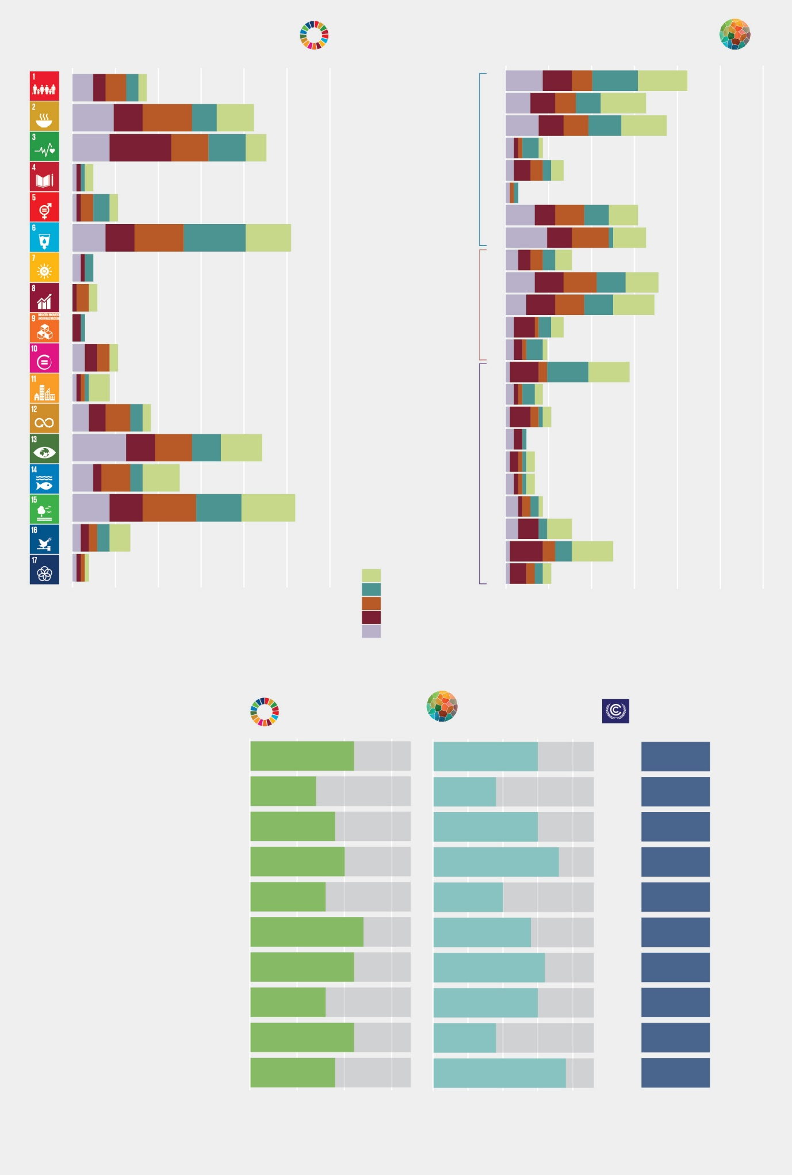
Outils et solutions pour la mise en œuvre et la prise en compte systématique
CIBLES DU CADRE MONDIAL DE LA BIODIVERSITÉ DE KUNMING-MONTRÉAL
OBJECTIFS DE DÉVELOPPEMENT DURABLE
Réponse aux besoins des populations par l’utilisation durable et le partage des avantages
Réduction des menaces pesant sur la biodiversité
Changements climatiques
Biodiversité
Eau
Alimentation
Santé
NOMBRE D’INTERVENTIONS POSSIBLES
NOMBRE D’INTERVENTIONS POSSIBLES
CONTRIBUTION À L’ENSEMBLE DES CADRES
Objectifs d’atténuation et d’adaptation de l’Accord
de Paris (2 objectifs)
Cibles du Cadre mondial de la biodiversité de Kunming-Montréal (23 cibles)
Objectifs de développement durable (17 objectifs)
Catégorie d’intervention
(Nombre d’interventions possibles)
Conserver les écosystèmes (3)
Restaurer les écosystèmes (8)
Gérer les écosystèmes (9)
Consommer de manière durable (8)
Réduire la pollution (7)
Intégrer la planification et la gouvernance (9)
Gérer les risques (9)
Garantir les droits et l’équité (10)
Autres (4)
Mobiliser les financements nécessaires (4)
C
2
2
2
2
2
2
2
2
2
2
19
9
15
16
Nombre d’objectifs ou de cibles soutenus
14
10
18
15
9
15
9
11
8
11
12
8
10
9
7
11
B
20
15
10
5
0
10
15
5
0
22

21

20
19
18
17
16
15
14
13
12
11
10
9
8
7
6
5
4
3
2
1
23

40
30
50
20
10
60
0
60
50
40
30
10
20
0
A
Figure SPM.10. Les interventions possibles fournissent un appui large et varié aux objectifs et cibles des cadres mondiaux de politique générale. (A) Nombre d’interventions possibles qui contribuent à la réalisation des objectifs de développement durable. Chaque barre composée de diverses couleurs correspond à un objectif, chaque couleur dans une barre indiquant le nombre d’interventions possibles pour chaque élément du nexus. (B) Nombre d’interventions possibles qui contribuent à la réalisation des cibles du Cadre mondial de la biodiversité de Kunming-Montréal, selon le même format que la partie A. (C) Nombre d’objectifs ou de cibles des trois cadres mondiaux de politique générale soutenus par chaque catégorie d’intervention. Les cercles indiquent le niveau d’appui aux différents cadres fourni par chacune des 10 catégories d’interventions présentées dans la figure SPM.7. La longueur de chaque barre est proportionnelle au nombre d’objectifs ou de cibles soutenus par les interventions d’une catégorie donnée et les chiffres indiquent le nombre d’objectifs ou de cibles soutenus. Ainsi, la catégorie « Conserver les écosystèmes » contribue à la réalisation de 11 (sur 17) des objectifs de développement durable, de 15 (sur 23) des cibles du Cadre mondial de la biodiversité de Kunming-Montréal et des deux objectifs à long terme, pour l’atténuation et l’adaptation, de l’Accord de Paris (l’appui aux interventions possibles pour le troisième objectif à long terme, qui concerne le financement de l’action climatique, n’a fait l’objet d’aucune évaluation dans les sous-chapitres du chapitre 5). L’appendice 5 contient des précisions supplémentaires et fournit une estimation des contributions de chaque intervention possible à la réalisation des objectifs et cibles des trois cadres.
D. Gouverner le nexus pour parvenir à un avenir juste et durable
D1. L’amélioration des approches de gouvernance de la biodiversité, de l’eau, de l’alimentation, de la santé et du climat peut contribuer à résoudre des problèmes interdépendants et cumulatifs en mettant l’accent sur les politiques, les institutions et les actions qui favorisent l’intégration, l’inclusion, l’équité et le principe de responsabilité, ainsi que sur des approches coordonnées et adaptatives (établi mais incomplet) {1.3.4, 4.5, 7.3}. Cependant, les politiques et approches existantes, issues de perspectives sectorielles et étroites, ont donné lieu à une gouvernance mal adaptée et incohérente qui créé des situations de chevauchement, et n’ont pas permis d’influer sur les facteurs directs et indirects du changement (bien établi) {1.1, 1.2, 4.2}. Gouverner le nexus suppose d’éviter de nombreux écueils imputables, entre autres, aux complexités socioécologiques, afin d’en finir avec l’adoption de décisions fragmentées et sectorielles, la multiplicité et la diversité des valeurs, l’insuffisance, l’inaccessibilité et l’imprévisibilité des financements et l’inadéquation du changement d’échelle des interventions (établi mais incomplet) {1.1.2, 4.2, 4.5, 7.1}. Une solution consiste à améliorer et à réorienter les approches de gouvernance du nexus (figure SPM.11), définies comme la mise au point et l’utilisation de structures et de processus de coordination qui renforcent la participation de multiples acteurs par le jeu de canaux horizontaux (par exemple, les différents éléments du nexus et les secteurs connexes) et verticaux (par exemple, la connectivité entre les différentes échelles ou la gouvernance multiniveaux), afin de définir des interventions politiques et sociopolitiques adaptées et de gérer leur mise en œuvre (établi mais incomplet) {4.5}. Les approches de gouvernance du nexus, dans le prolongement et le respect des différentes obligations nationales et internationales, peuvent constituer une alternative aux approches cloisonnées actuelles et s’attaquer aux facteurs indirects en faisant intervenir : a) des conceptions intégratives, globales et transdisciplinaires des problèmes et des solutions ; b) des approches inclusives qui créent de nouvelles perspectives de participation pour des acteurs divers ; c) la prise en compte de valeurs telles que l’équité, la justice et le principe de responsabilité, d) des mécanismes et des processus améliorés de collaboration et de coordination entre les différentes échelles et entre les différents domaines et e) des approches adaptatives, réflexives et expérimentales pour tirer des enseignements des solutions couronnées de succès et mettre en œuvre ces dernières à une autre échelle (établi mais incomplet) {4.5.4} (figure SPM.11). Des changements d’échelle soigneusement choisis peuvent également contribuer à accélérer l’adoption, la mise en œuvre et l’intensification des interventions dans des zones plus vastes et à plus long terme. Les différentes possibilités de changement d’échelle sont les suivantes : propagation (reproduire dans d’autres endroits), localisation (transposer à la situation locale les interventions particulièrement adaptatives), généralisation (institutionnaliser au niveau des politiques, des règlements et des lois), et approfondissement (faire évoluer les relations ainsi que les visions du monde, les mentalités ou les croyances non durables et injustes) (bien établi) {4.4.1}. Lorsqu’il est associé à des processus de renforcement des capacités {D5}, le changement d’échelle peut favoriser des changements transformateurs (établi mais incomplet) {4.4, 4.5.5, 7.3}.
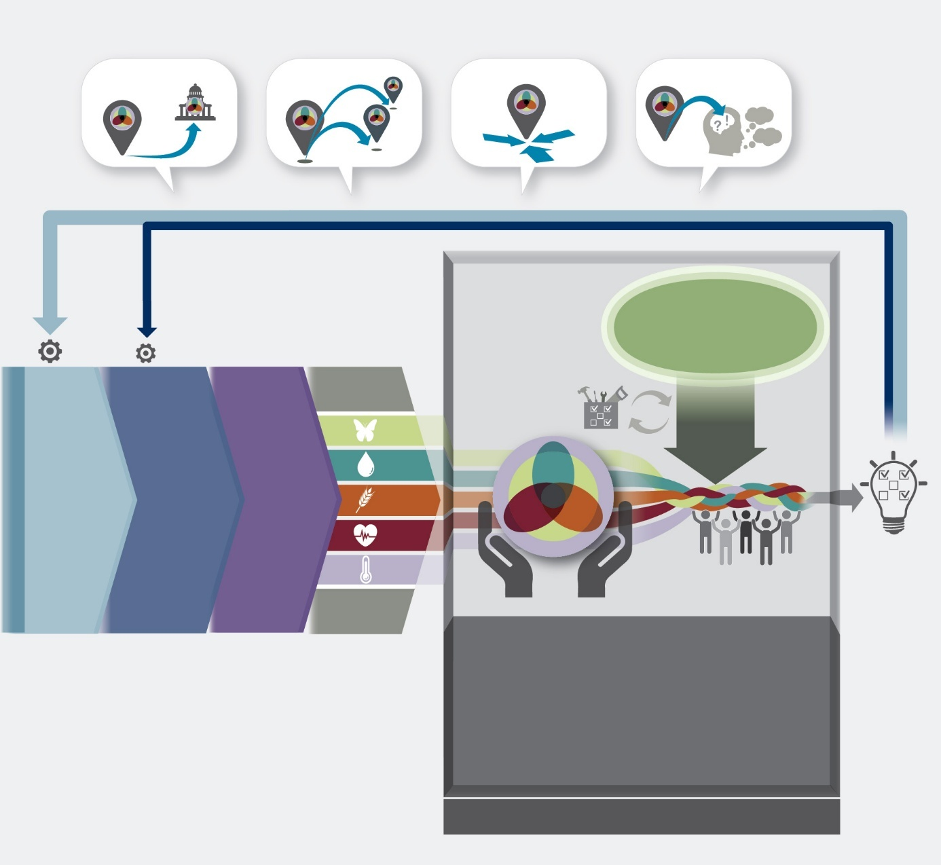
Changements climatiques
Approfondissement
Espèces exotiques envahissantes
Facteurs indirects
Le changement d’échelle permet d’accélérer l’adoption, la mise en œuvre et l’intensification des interventions
Propagation
d’interactions sociales
de création de liens
de négociation
de motivation
Outils d’aide à la prise de décisions
Changement d’échelle
Financement
Valeurs
Complexité
Gouvernance
Pollution
Exploitation
non durable
Changement d’affectation des terres et des mers
Technologiques
Culturels
Institutionnels
Démographiques
Économiques
Défis posés par le nexus
Nouvelles perspectives de participation pour des acteurs divers
Mise en œuvre des interventions
Évolutivité, réflexivité et expérimentation
Prise en compte des principes d’équité et de responsabilité
Conceptions intégratives et globales
d’analyse
Capacités
GOUVERNANCE DU NEXUS
Éléments du nexus
Approches cloisonnées
Localisation
Généralisation
Principaux éléments
Processus de collaboration et de coordination
Approches inclusives
Valeurs et comportements
Facteurs directs
Figure SPM.11. La gouvernance du nexus aborde les difficultés posées par le pilotage des interactions entre de multiples éléments, y compris la mise en œuvre d’interventions pour influer sur les impacts des facteurs directs et indirects. Les cinq principaux éléments de la gouvernance du nexus {D1} présentés dans la figure sont les suivants : conceptions intégratives et globales, approches inclusives, prise en compte des principes d’équité et de responsabilité, processus de collaboration et de coordination et évolutivité, réflexivité et expérimentation. Ils permettent d’orienter la mise en œuvre des interventions possibles et de lutter contre les facteurs directs et indirects de changement négatifs, y compris les valeurs et les comportements non durables et injustes {4.2, 4.5, 7.3}. La mobilisation et le renforcement des capacités existantes et nouvelles {D5} peuvent également contribuer à coordonner l’action des acteurs et des institutions intervenant dans divers contextes. L’utilisation de certains outils d’aide à la prise de décisions {4.6} peut contribuer à renforcer les capacités, ce qui peut faciliter l’ouverture de nouvelles perspectives de participation des acteurs, appuyer la gouvernance du nexus et contribuer à choisir et mettre en œuvre des interventions pour influer sur les facteurs de changement directs et indirects. Le changement d’échelle des interventions peut en outre permettre d’améliorer la portée, l’équité et la durabilité des résultats.
D2. Les interventions possibles sont statistiquement plus efficaces lorsqu’elles sont conçues en collaboration avec une diversité de parties prenantes et d’institutions, en faisant appel à des processus et des approches qui tiennent compte des interdépendances et limitent les compromis, créent des conditions favorables et renforcent les synergies (établi mais incomplet) {4.2.5, 5.1.4, 5.2.4, 5.3.4, 5.4.4, 5.5.4, 5.6.4, 5.6.5, 7.3}. En raison de l’étroitesse des liens entre les éléments du nexus, la quasi-totalité des acteurs (informels et formels, publics et privés, individuels et collectifs, du niveau local au niveau mondial) peut jouer un rôle. Les approches de gouvernance du nexus peuvent contribuer à rapprocher les acteurs des différents domaines, favoriser une compréhension commune des difficultés et des perspectives, réduire les tensions liées aux compromis, améliorer l’efficacité, réduire potentiellement les coûts occasionnés par un chevauchement des efforts et appuyer et stimuler l’action collective et la collaboration (établi mais incomplet) {4.5, 5.6.4, 7.3}. Il importe de veiller à la participation transdisciplinaire de tous les acteurs, en particulier ceux traditionnellement et actuellement marginalisés, à la conception, à la mise en œuvre et à la surveillance conjointes des interventions possibles. Cela augmente l’acceptabilité, la transparence et l’efficacité des interventions, car elle incite à la coopération et favorise le co-apprentissage, en particulier pour les acteurs dont les valeurs et les objectifs sont potentiellement contradictoires (figure SPM.11) (établi mais incomplet) {4.5, 5.1.5, 5.6.4, 7.3}. Le fait de garantir l’équité des procédures et de la répartition des avantages améliore également les résultats : l’évaluation montre que plus une intervention est bénéfique sur le plan de l’équité, plus les avantages potentiels pour l’ensemble des éléments du nexus sont conséquents (établi mais incomplet) {4.5.3, 5.6.5.2}. Les interventions qui ne sont pas élaborées en collaboration avec les acteurs concernés peuvent manquer de crédibilité et de légitimité, ce qui se traduit par un manque d’efficacité, des taux d’adoption faibles, des formes de protestation et de résistance et des résultats médiocres en matière d’équité (bien établi) {4.3.5, 4.5.1.1, tableau 4.1-A}. Cependant, comme tous les acteurs et institutions n’ont pas le pouvoir, les capacités et les ressources pour agir, il est essentiel de renforcer leurs capacités et leurs compétences et de créer des conditions propices, y compris des modes de financement porteurs et inclusifs, des mécanismes d’incitation et des systèmes transparents de suivi et de reddition de comptes, afin de modifier les trajectoires (établi mais incomplet) {4.5, 6.3.3.2, 7.3.7}.
D3. La réforme des politiques financières et économiques peut faire évoluer les incitations et les modèles d’activité et favoriser l’affectation des ressources au soutien et à la restauration de la biodiversité et des avantages qui en découlent pour tous les éléments du nexus, ainsi qu’au financement d’une transition juste et équitable (établi mais incomplet) {6.2.6, 6.3}. Cependant, les systèmes économiques et financiers actuels entraînent un déclin de la nature, ce qui se traduit par des coûts et des risques croissants liés à la nature et accroît ainsi le besoin d’agir en urgence (établi mais incomplet) {6.1.3, 6.1.4, 7.2}. Les risques liés à la nature et aux changements climatiques qui pèsent sur les systèmes économiques et financiers représentent des milliers de milliards de dollars et se renforcent mutuellement, ce qui suscite un intérêt croissant pour une réforme de la relation entre l’économie et la nature, et ouvre des perspectives accrues en la matière (établi mais incomplet) {6.1.4, 7.2}. Malgré cela, et bien que les ressources financières consacrées à la biodiversité (en particulier celles provenant de sources publiques) aient augmenté au cours de la dernière décennie, les progrès ont été insuffisants et il manque encore environ 300 milliards à 1 000 milliards de dollars par an pour répondre aux besoins (figure SPM.12) (établi mais incomplet) {6.2.2}. À ce montant s’ajoutent les 4 000 milliards de dollars par an que nécessitent, au minimum, les objectifs de développement durable liés aux éléments du nexus autres que la biodiversité (établi mais incomplet) {6.2.1}. Alors que certains mécanismes et flux financiers à l’appui de la biodiversité visent à tirer profit des interactions au sein du nexus par une promotion de l’efficacité et de multiples retombées positives, il importe de trouver d’autres sources de financement pour les interventions liées au nexus, afin que les solutions fournies à ce titre soient au niveau voulu pour assurer un avenir juste et durable (figure SPM.12) (bien établi) {1.1.2.5, 6.2.2}. Trois catégories complémentaires d’interventions possibles ont été définies, lesquelles pourraient contribuer ensemble à aligner les systèmes économiques et financiers sur les efforts en matière de biodiversité et/ou à orienter des ressources financières accrues en ce sens et à l’appui d’autres éléments du nexus : a) des mesures pour améliorer l’accessibilité et la disponibilité d’informations, notamment sur les diverses valeurs de la nature, et l’utilisation de ces informations par les décisionnaires économiques et financier(ère)s. Parmi les exemples d’interventions dans cette catégorie, on compte l’adoption et l’utilisation d’indicateurs autres que le produit intérieur brut, l’intégration d’informations relatives aux éléments du nexus dans l’évaluation des dépenses publiques et la mise en place d’exigences en matière de transparence et de communication d’informations dans le secteur privé ; b) des mesures pour améliorer l’accès aux ressources financières et leur disponibilité, au moyen d’instruments financiers et économiques. Parmi les exemples d’interventions dans cette catégorie, on compte les obligations vertes, la microfinance et les paiements pour les services rendus par les écosystèmes, ainsi que les politiques fiscales qui visent à accroître la disponibilité de fonds publics ; c) des mesures pour réduire les incitations négatives qui favorisent les dommages causés à la biodiversité et aux éléments du nexus. Parmi les exemples d’interventions dans cette catégorie figurent l’amélioration des garanties et des normes en matière d’investissements et, lorsque le contexte s’y prête et conformément aux obligations internationales, la lutte contre les incitations négatives telles que les subventions néfastes (bien établi) {6.2.6}. Les données disponibles montrent clairement un déséquilibre de la répartition actuelle du financement en matière de biodiversité, les dépenses nationales dans ce domaine se trouvant concentrées, en termes absolus, dans les pays d’Amérique du Nord et d’Europe, ainsi qu’en Chine. Cependant, seuls 5 % des flux financiers privés destinés à la biodiversité sont alloués aux pays les moins avancés et aux autres pays à faible revenu (bien établi) {6.2.2.3}. Ce point met en évidence les difficultés auxquelles font face tous les pays en développement, y compris ceux qui consacrent déjà une grande partie de leurs fonds publics à la biodiversité, dans la mobilisation de ressources, de quelque provenance qu’elles soient, la conclusion étant que ces pays pourraient ne pas être en mesure de consacrer des ressources suffisantes aux éléments du nexus et qu’il est nécessaire de renforcer les capacités de mise en œuvre des interventions économiques et financières possibles. Il en ressort par ailleurs qu’il importe, afin notamment de résoudre le problème de la dette et des coûts de financement liés à la perception des risques d’investissement, de mener des réformes complémentaires du système économique et financier qui pourraient contribuer à assurer un financement adéquat, accessible et abordable dans les pays en développement et à financer une transition juste et équitable (bien établi) {6.2.1, 6.2.5.4}. Les populations autochtones et les communautés locales font face à des difficultés particulières en matière d’accès aux financements et de financement à tous les niveaux, ce qui ouvre d’autres perspectives d’intervention (bien établi) {6.1.3, 6.2.4}. Les risques associés à la transition au sens large, qui sont liés à l’incertitude des coûts induits par l’adaptation aux modifications du fonctionnement, peuvent être réduits en mettant en place un environnement politique stable et en sensibilisant les entreprises aux impacts de leurs activités sur la biodiversité, à leur dépendance envers la nature et aux perspectives ouvertes par les modèles d’activité novateurs qui contribuent à la conservation et à l’utilisation durable de la biodiversité, ainsi qu’en collaborant avec la nature (établi mais incomplet) {6.1.4, 6.2.6}.

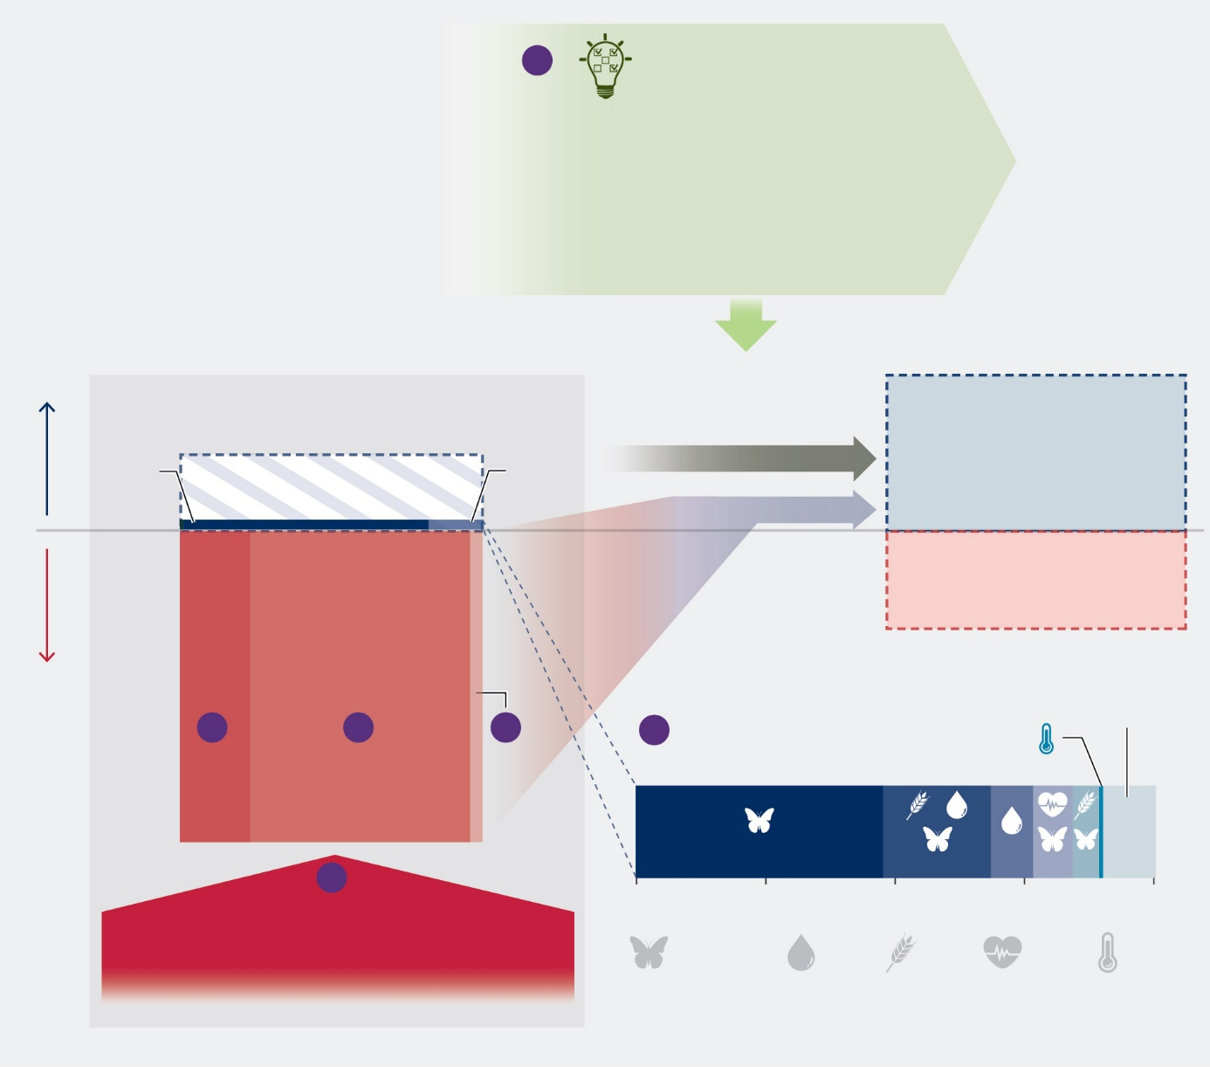
Réduction des flux négatifs et des externalités par la prise en compte de la biodiversité et l’obtention d’avantages plus larges
liés au nexus

Conçues pour aligner les systèmes économiques et financiers sur les objectifs de développement durable :

- Amélioration de l’accès à l’information et de sa disponibilité
- Amélioration de l’accès aux ressources
financières et de leur disponibilité
- Diminution des incitations directes et indirectes
qui accroissent les pressions économiques
poussant à dégrader la biodiversité

Changements climatiques
Santé
Biodiversité
Eau
Alimentation
Répartition des flux financiers publics et privés positifs en faveur de la biodiversité et d’autres éléments du nexus dans le cadre des financements liés à la nature
Interventions possibles

e

AVENIR

Augmentation et allocation plus équitable des financements à l’appui de la biodiversité et obtention d’avantages plus larges liés au nexus

Éviter les coûts liés à une action différée et réduire les risques liés à la nature
Réforme des systèmes économiques et financiers

PRÉSENT

Économie mondiale

105 000 milliards de dollars

Fonds privés 35 milliards de dollars

Déficit de financement de la biodiversité compris entre 300 milliards et 1 000 milliards de dollars

Fonds publics 165 milliards de dollars

Flux positifs

Flux financiers annuels
en dollars
Flux négatifs

Informations non disponibles/
peu claires
1 %

f

d ddd

c

Activités illicites 300 milliards de dollars

b

a

Fonds privés 5 300 milliards de dollars

Fonds publics 1 700 milliards de dollars

0

8 %

5 %

10 %

200 milliards
de dollars

47 %

8 %

150

21 %

100

50

10 000–25 000 milliards de dollars

Impacts négatifs annuels sur les éléments du nexus qui ne sont pas pris en compte dans les décisions économiques et financières
Figure SPM.12. Le financement de la biodiversité et des éléments du nexus dans le contexte économique au sens large. Les systèmes économiques et financiers actuels allouent aux activités économiques qui portent directement atteinte à la biodiversité 35 fois plus de ressources qu’au soutien de la nature. Les investissements privés dans des activités qui portent atteinte à la biodiversité sont encouragés à la fois par des subventions directes (a – fonds publics négatifs) et par un environnement plus large qui permet l’existence d’externalités (impacts négatifs estimés à plusieurs milliers de milliards de dollars pour l’ensemble des éléments du nexus, qui ne sont pas pris en compte dans les décisions économiques et financières) (d). Il est également estimé que les flux financiers illicites qui portent atteinte à la biodiversité (c) et aux éléments du nexus sont plus importants que les investissements positifs totaux à l’appui de la biodiversité. Alors que les estimations des subventions négatives (a), des flux financiers privés négatifs (b) et des activités illicites (c) concernent des flux annuels de ressources financières et peuvent être additionnées, les chiffres relatifs aux externalités sont des estimations de la valeur monétaire annuelle de divers impacts et ne constituent donc pas un flux financier, mais une conséquence (souvent méconnue) des activités économiques (d). Il existe des outils et des mesures (e – interventions possibles) susceptibles d’intégrer les approches tenant compte du nexus dans la prise de décisions financières et économiques. Ces outils et mesures visent à aligner les intérêts économiques et financiers sur le développement durable mais supposent des transformations importantes, notamment pour garantir l’accès des pays en développement à des financements abordables. La répartition des flux financiers publics et privés positifs en faveur de la biodiversité (f) montre l’existence de synergies avec d’autres éléments du nexus (par exemple, les fonds pour l’eau ou les investissements dans l’agriculture durable). Il convient de noter que les montants estimatifs des ressources financières affectées à la biodiversité et à l’action climatique sont faibles, car seuls les investissements en faveur de la nature qui ciblent exclusivement les avantages pour le climat (par exemple, les marchés volontaires du carbone) sont pris en compte, et les chiffres ne sont pas représentatifs de la totalité des financements mondiaux de la lutte contre les changements climatiques.
D4. Les réformes de la gouvernance et des systèmes économiques peuvent être facilitées par des mesures délibérées visant à préciser les difficultés actuelles et les contextes, renforcer la participation des acteurs par la coordination, la coproduction de connaissances et l’action stratégique et rechercher des solutions itératives, adaptatives et évolutives (établi mais incomplet) {4.5, 5.6, 6.2, 7.3}. Ces démarches peuvent être représentées sous la forme d’une feuille de route (figure SPM.13) qui encourage les acteurs à collaborer en vue de déterminer les problèmes et de trouver des solutions au moyen d’outils et de méthodes permettant d’améliorer l’état des connaissances, la coopération et la prise de décisions, afin de parvenir à un avenir juste et durable (établi mais incomplet) {4.6, 7.3}. Parmi les principales étapes vers l’instauration d’un processus amélioré et global de prise de décisions, on peut compter les suivantes : caractériser les causes sous-jacentes des défis posés par le nexus et les impacts des facteurs directs et indirects sur les éléments du nexus (bien établi) {7.3.1} ; repérer et réunir les acteurs de la gouvernance qui ne collaborent pas encore aux diverses échelles (bien établi) {7.3.2} ; bien appréhender les éléments du nexus et leurs interactions (bien établi) {7.3.3} ; cocréer des visions favorisant l’obtention de résultats justes et durables par suite des interventions et faire apparaître et concorder les valeurs, ce qui peut élargir les espaces de dialogue, modifier les dynamiques de pouvoir, améliorer l’inclusion et la participation et renforcer le soutien aux interventions ainsi que leur légitimité (bien établi) {4.5.1, 4.5.3, 7.2, 7.3.4} ; déterminer les interventions possibles et analyser les compromis et synergies connexes (bien établi) {7.3.5} ; étudier les conditions favorables et surmonter les obstacles, qui peuvent comprendre des questions relatives à l’élaboration et à la mise en œuvre de politiques, à l’équité et à la diversité, aux capacités institutionnelles, aux comportements et aux modes de vie, aux technologies et aux dotations matérielles (bien établi) {4.2.5, 7.3.6} ; négocier la mise en œuvre et renforcer les résultats porteurs de changement des interventions possibles, y compris par le jeu du changement d’échelle de leur mise en œuvre et du renforcement des capacités des parties prenantes (bien établi) {7.3.6} ; intégrer l’expérimentation, l’évaluation, la réflexion et l’apprentissage au moyen du suivi, afin de favoriser une gouvernance adaptative (bien établi) {4.2.2, 4.5.4, 7.3.8}. Les outils d’aide à la prise de décisions peuvent être particulièrement utiles à chaque étape de la feuille de route. On en dispose de plus de 200, qui sont susceptibles de soutenir les approches tenant compte du nexus appliquées dans les domaines de la biodiversité, de l’eau, de l’alimentation et du climat (la santé n’est généralement pas incluse dans ces outils) (bien établi) {4.6.1}. Tout au long de la mise en œuvre de la feuille de route, il importe de prendre des mesures qui puissent également aider à rectifier la trajectoire, afin de renforcer les résultats sociaux et environnementaux et l’équité. Parmi les exemples de telles mesures figure l’utilisation de procédures de consentement préalable, libre et éclairé et d’autres approches fondées sur les droits humains (bien établi) {4.5.3.1, encadré 4.11}. Les démarches qui visent à améliorer le processus de prise de décisions et la gouvernance peuvent être progressives ou plus radicales, selon la manière dont elles sont mises en œuvre (établi mais incomplet) {7.3}, et pourraient servir à éclairer ces processus à différentes échelles. Par exemple, les acteurs qui participent aux processus de planification du développement aux niveaux infranational, national, régional ou transfrontière pourraient utiliser les étapes de la feuille de route, selon qu’il convient, dans le cadre de l’élaboration conjointe des stratégies et plans d’action nationaux pour la biodiversité, des contributions déterminées au niveau national et des plans nationaux d’adaptation (figure SPM.13).
D5. S’il est vrai que certaines parties prenantes et institutions à travers le monde, y compris les populations autochtones et les communautés locales (établi mais incomplet) {1.2.2, 4.5.1, 4.5.2}, disposent déjà de capacités en matière d’approches de gouvernance du nexus, le renforcement de certaines des capacités de nombreux acteurs peut améliorer les résultats (bien établi) {4.5.5}. Le renforcement des capacités est une condition favorable importante reconnue par de nombreuses conventions et initiatives mondiales (bien établi) {4.5.5, tableau 4.11}. Parmi les capacités spécifiques nécessaires à l’évolution vers des approches améliorées de la gouvernance du nexus, on peut citer celle de faciliter la mise en œuvre des interventions, celle de connaître, d’exploiter et de mobiliser des flux financiers équitables pour favoriser l’obtention de multiples retombées positives pour les éléments des nexus (bien établi) {4.5.4, 4.5.5, 6.2}, et celle de modifier l’échelle et d’amplifier les résultats des interventions qui présentent un potentiel transformateur (bien établi) {4.4, 4.5.4, 4.5.5, tableau 4.12}. Par exemple, les interventions possibles qui sont à l’origine de nouvelles pratiques et d’innovations, qui modifient les valeurs et les points de vue ou qui font évoluer les structures et les institutions sont celles qui présentent le potentiel transformateur le plus élevé (établi mais incomplet) {5.6.6}. Les principales capacités susceptibles d’aider les acteurs à atteindre ces objectifs comprennent celle de motiver, c’est-à-dire de renforcer la sensibilisation et le désir de changement (bien établi) {4.5.5}, celle de mener des analyses qui permettent aux parties prenantes de sélectionner, de comprendre et d’utiliser des outils d’aide à la prise de décisions appropriés et renforcent les capacités institutionnelles ainsi que les capacités de recherche qui peuvent contribuer à lutter contre les inégalités entre les pays (bien établi) {4.5.5, 4.6.1, tableau 4.13, 7.3.3}, celle de créer des liens et de promouvoir la recherche transdisciplinaire, y compris celle de rassembler différentes formes de connaissance et manières de procéder par des processus de coproduction de connaissances (bien établi) {4.5.5, 4.6.2} ; celle de mener des négociations pour faire apparaître et gérer les inévitables compromis entre les valeurs et les intérêts des différents acteurs et institutions, y compris les populations autochtones et les communautés locales (bien établi) {3.1.2, 4.5.5, 7.3.7}, ainsi que les questions plus profondes d’équité et de justice, qui peuvent faciliter une meilleure compréhension intersectionnelle de la façon dont le pouvoir assure la médiation des processus de gouvernance (bien établi) {4.5.1, 4.5.3, tableau 4.8, encadré 4.12, 6.3.3.2}, et celle d’utiliser les réseaux sociaux pour faciliter les possibilités de co-apprentissage au moyen de plateformes d’échange des connaissances et des innovations (établi mais incomplet) {4.5.5, tableau 4.12, 7.5.5}. Bien que de nombreuses lacunes en matière de capacités subsistent (figure SPM.11) (établi mais incomplet) {appendice 3, 7.4.1}, on dispose d’options d’intervention, telles que le rétablissement du lien entre la nature et l’humanité (B14), la gestion communautaire de l’eau (W15) et le renforcement des capacités des femmes (W06), qui aident à assurer la gouvernance et la gestion de l’ensemble du nexus, s’appuyant pour ce faire sur les capacités des acteurs et des institutions en la matière, et peuvent en même temps renforcer lesdites capacités (bien établi) {5.1.3.14, 5.2.3.6, 5.2.3.15}.

Passer à une nouvelle étape du processus de prise de décisions
Négocier la mise en œuvre, changer d’échelle et renforcer les capacités transformationnelles
Bien appréhender les éléments du nexus et leurs interactions
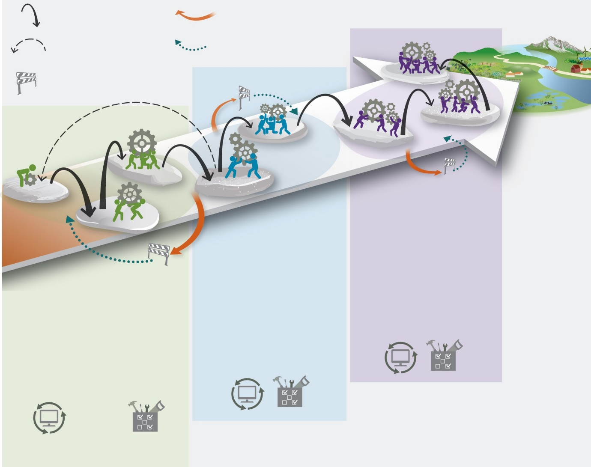
Mise en œuvre et changement d’échelle

Coordination et action stratégique
Déterminer les interventions possibles et analyser les compromis et les synergies associés
Avenir juste et durable
Assurer un suivi, une évaluation et un apprentissage continus
Étudier les conditions favorables et surmonter les obstacles
Cocréer des visions et faire concorder les valeurs
des différents acteurs
Outils d’aide
à la prise de décisions
Suivi, évaluation et apprentissage
Recenser et réunir les acteurs de la gouvernance
Caractériser les facteurs de changement directs et indirects
Étudier le contexte du nexus
Situation actuelle
Trajectoire non durable et injuste
Rectification de la trajectoire
Garde-fous/garanties
Revoir ou modifier l’ordre des étapes
Figure SPM.13. Feuille de route pour l’application d’approches tenant compte du nexus. Les acteurs qui collaborent sur chacune des huit étapes proposées peuvent obtenir à terme des résultats adaptés au contexte et appropriés, y compris un avenir juste et durable, en particulier s’ils résolvent les problèmes de manière concertée et itérative. Les étapes sont regroupées par thème et abordent l’étude du contexte des problèmes touchant le nexus {7.3.1, 7.3.2, 7.3.3}, la coordination et l’action stratégique nécessaires pour résoudre ces derniers au moyen d’approches tenant compte du nexus {7.3.4, 7.3.5} et la mise en œuvre et le changement d’échelle des solutions {7.3.6, 7.3.7, 7.3.8}, des outils d’aide à la prise de décisions étant disponibles tout au long du processus. Différents types d’outils d’aide à la prise de décisions peuvent être utiles à chaque étape de la feuille de route, y compris des outils d’aide aux processus participatifs publics et d’autre nature, à la formation et au renforcement des capacités, à l’apprentissage social, à l’innovation et à la gouvernance adaptative, à la collecte de données et de connaissances, à l’évaluation, au choix et à la conception de moyens d’actions et à la mise en œuvre, à la sensibilisation et à l’application {4.6.1, encadré 7.1}. Toutes les étapes de la feuille de route sont importantes, mais ne sont pas forcément mises en œuvre de manière séquentielle ou linéaire, comme le montrent les flèches noires, qui indiquent le passage d’une étape du processus de prise de décisions à une autre, et les flèches grises pointillées, qui précisent les étapes qu’il peut être nécessaire de revoir ou de mettre en œuvre dans un ordre différent, ce qui suppose d’expérimenter. Chaque groupe d’étapes souligne l’importance d’un suivi, d’une évaluation et d’un apprentissage itératifs. Les lignes pointillées vertes indiquent les possibilités pour rectifier la trajectoire et sont situées à des emplacements où les décisions pourraient conduire à des résultats non durables et injustes, ce qui peut être corrigé par la prise en compte de garanties environnementales et sociales spécifiques qui visent à ramener le processus sur une voie juste et durable.

Appendice 1 : Indication du degré de confiance
Dans l’évaluation thématique des liens d’interdépendance entre la biodiversité, l’eau, l’alimentation et la santé, le degré de confiance accordé à chacune des grandes conclusions repose sur la quantité et la qualité des éléments de preuve ainsi que sur leur degré de concordance (figure SPM.A1). Les éléments de preuve comprennent des données, des théories, des modèles et des avis d’expert(e)s.
- Bien établi : il existe une méta-analyse complète, ou une autre synthèse complète, ou plusieurs études indépendantes qui concordent.
- Établi mais incomplet : il y a consensus, mais le nombre d’études reste limité ; il n’existe pas de synthèse complète et/ou les études existantes n’abordent pas la question de façon précise.
- Controversé : plusieurs études indépendantes existent, mais leurs conclusions ne concordent pas.
- Non concluant : les éléments de preuve sont limités ou inexistants, ou reposent sur des suggestions ou des hypothèses.
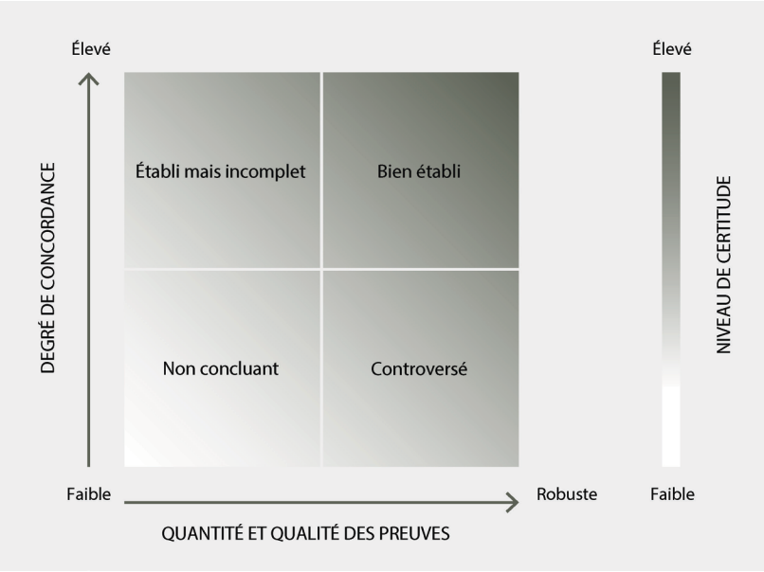
Figure SPM.A1. Diagramme à quatre cases pour l’indication qualitative du niveau de confiance. Le degré de confiance augmente au fur et à mesure que l’on se déplace vers la droite et vers le haut, comme le montrent les nuances plus foncées. Source : IPBES (2016). On trouvera des informations supplémentaires concernant cette méthode dans le guide sur la réalisation des évaluations de l’IPBES.
Appendice 2 : Mise en correspondance des éléments du nexus et des concepts connexes avec les catégories clefs du cadre conceptuel de l’IPBES

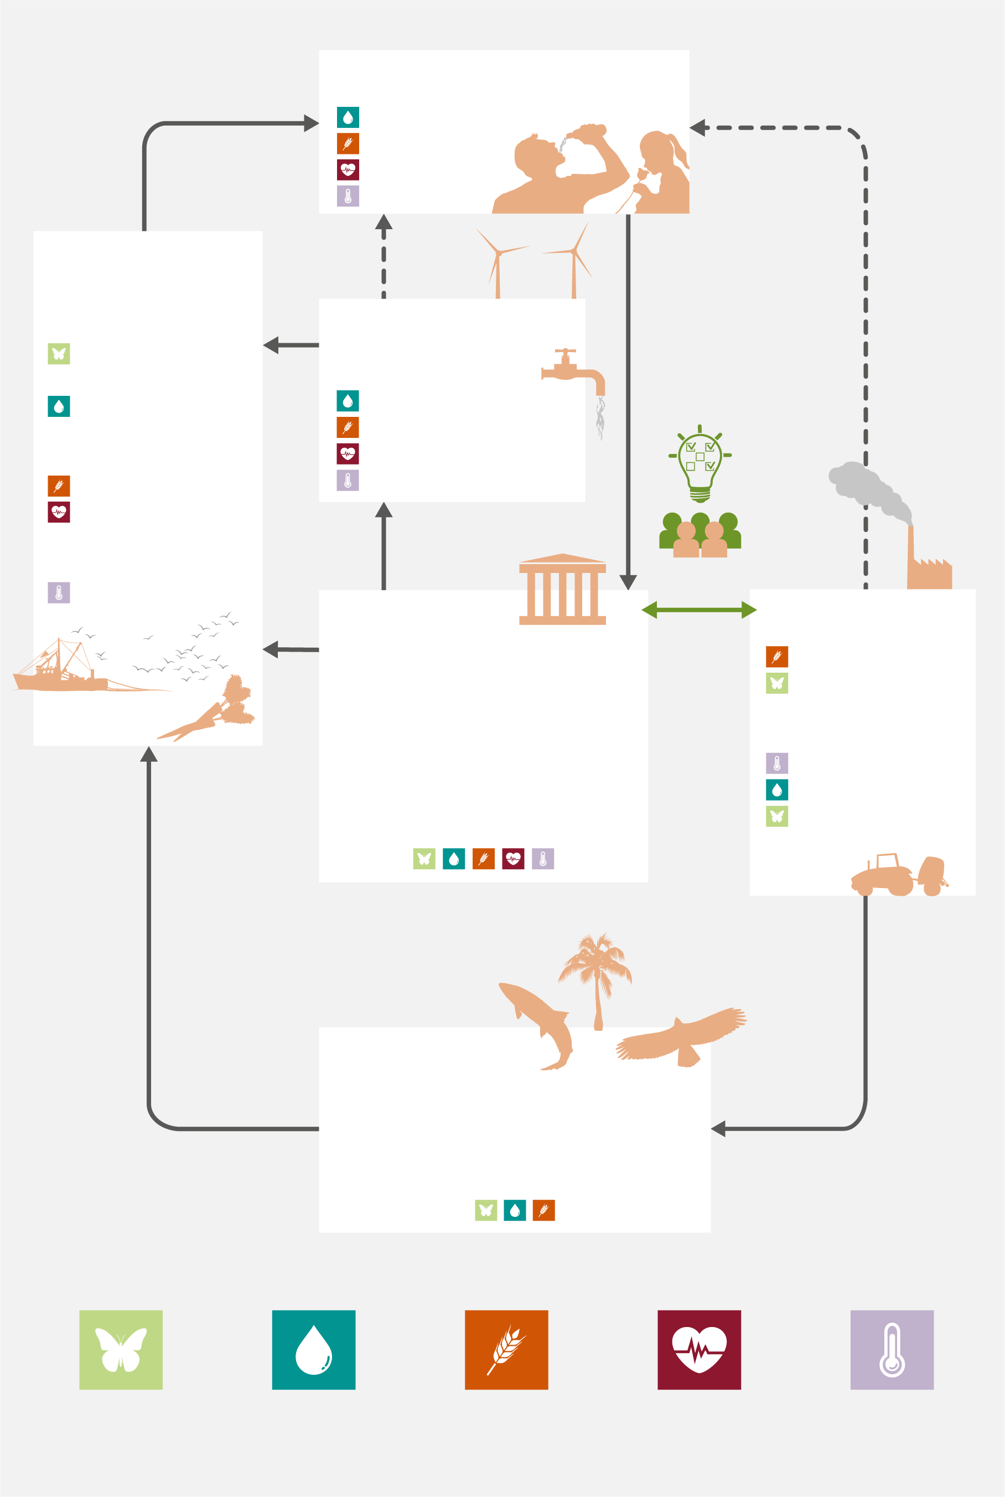
Changements climatiques
Santé
Alimentation
Étendue et intégrité des écosystèmes
Richesse des espèces
Composition des communautés
Risque d’extinction
Changement d’affectation
des terres
Espèces exotiques
envahissantes
Pollution
Exploitation non durable de la biodiversité
Économiques
Démographiques
Institutionnels
Culturels
Technologiques
Acteurs multiples
Systèmes énergétiques
Infrastructures sanitaires
Exploitations agricoles
Infrastructures de gestion de l’eau
Capacités d’adaptation
Santé humaine
Sécurité alimentaire
Régulation des organismes nuisibles
Alimentation humaine et animale
Changements climatiques
Sécurité hydrique
Interventions coordonnées
Création et maintien des habitats
Régulation du climat
Réglementation de la qualité, de la quantité et du débit de l’eau

Eau
Biodiversité
Nature
Facteurs directs
Actifs anthropiques
Institutions, gouvernance, facteurs indirects
Contributions de la nature aux populations
Bonne qualité de vie
Figure SPM.A2. Éléments du nexus et interactions entre ceux-ci dans le cadre conceptuel de l’IPBES. La figure illustre la correspondance entre les cinq éléments du nexus, à savoir la biodiversité, l’eau, l’alimentation, la santé et le climat, et les six grandes catégories du cadre conceptuel de l’IPBES, à savoir la nature, les contributions de la nature aux populations, la bonne qualité de vie, les facteurs directs, les actifs anthropiques, ainsi que les institutions, la gouvernance et les autres facteurs indirects (voir les encadrés). Dans chaque catégorie, on a ajouté au besoin des exemples correspondant aux éléments du nexus concernés, dans l’ordre suivant : biodiversité, eau, alimentation, santé et changements climatiques {1.2.3}.

Appendice 3 : Synthèse des lacunes en matière de connaissances et de données
L’évaluation a mis en évidence des besoins en matière d’informations dans les grandes catégories suivantes :
- Interactions entre les éléments du nexus
- Disponibilité de données et d’informations quantitatives et accès à celles-ci
- Méthodes, outils, scénarios et modèles d’évaluation
- Savoirs autochtones et locaux et interactions des populations autochtones et des communautés locales avec les éléments du nexus, y compris les incidences sur ces groupes et les mesures qu’ils peuvent prendre
- Interventions possibles relatives aux éléments du nexus
- Gouvernance du nexus
- Financement favorable au nexus
- Lacunes en matière de capacités
- Lacunes en matière de technologies
On trouvera des exemples de lacunes en matière de connaissances dans le tableau SPM.A1. Le tableau complet des lacunes en matière de connaissances figure au chapitre 7 {7.4}.
Tableau SPM.A1. Synthèse des grandes catégories et des principaux types de lacunes en matière de connaissances et de données mises en évidence par l’évaluation des interdépendances au sein du nexus
Catégorie | Lacunes en matière de connaissances et de données | Traçabilité
Interactions entre les éléments du nexus | Études sur les interactions de haut niveau entre au moins trois éléments du nexus, en particulier la santé | {2.7, 3.7.5, 5.1.5, 5.2.5, 5.3.5, 5.4.5}
Interactions entre les éléments du nexus | Études sur les interactions au sein du nexus couvrant les milieux marin, d’eau douce et terrestre | {3.7.5, 5.2.5}
Interactions entre les éléments du nexus | Études sur les interactions au sein du nexus s’étendant à des régions éloignées (télécouplage) | {2.7, 5.3.5}
Disponibilité de données et d’informations quantitatives et accès à celles-ci | Études quantifiant les interactions au sein du nexus, ainsi que les compromis et les synergies entre au moins trois éléments du nexus | {2.7, 5.2.5, 5.3.5, 6.3.2}
 | Études quantifiant le rôle de la biodiversité dans les interactions entre les éléments du nexus qui vont au-delà d’indicateurs simples tels que la présence de certains écosystèmes ou de certaines espèces (par exemple, fonctionnement des écosystèmes, diversité génétique) | {2.7}
 | Études destinées à définir des indicateurs permettant d’évaluer et de quantifier les relations et les interactions entre les facteurs directs et indirects ainsi que leurs impacts sur les liens d’interdépendances au sein du nexus | {2.7}
 | Données sur les coûts et avantages économiques des interventions possibles relatives aux éléments du nexus, en particulier la biodiversité et la santé | {5.1.5, 5.4.5, 6.2.6.2}
Méthodes, outils, scénarios et modèles d’évaluation | Outils de modélisation qui rendent mieux compte des interactions entre les éléments du nexus et sont capables de simuler des voies conduisant à des résultats durables pour plusieurs éléments du nexus à différentes échelles spatiales (mondiale, régionale et locale), et qui tiennent mieux compte des incertitudes inhérentes à la modélisation | {2.7, 3.7.5}
Méthodes, outils, scénarios et modèles d’évaluation | Scénarios et modèles de mise en œuvre des politiques proposant plusieurs interventions possibles et tenant compte des interactions entre au moins trois éléments du nexus qui permettent de mieux comprendre comment atteindre les objectifs à différentes échelles temporelles et spatiales, créer des synergies entre les interventions sectorielles et les questions connexes telles que, entre autres, la pauvreté, l’équité et les relations de pouvoir, et obtenir des avantages multiples au moyen de celles-ci | {3.7.5, 5.2.5, 5.3.5}
Méthodes, outils, scénarios et modèles d’évaluation | Nouvelles méthodes et nouveaux modèles et outils d’aide à la décision permettant d’évaluer les interactions entre au moins trois éléments du nexus et les acteurs participant à la mise en œuvre des interventions relatives à la gouvernance du nexus, y compris les méthodes axées sur les dynamiques spatiales/temporelles et les différents types de changement d’échelle des interventions (généralisation, propagation, localisation et approfondissement) ainsi que leurs résultats à long terme pour les éléments du nexus | {5.2.5, 5.3.5, 4.6}
Savoirs autochtones et locaux et populations autochtones et communautés locales | Études permettant de mieux comprendre les systèmes gérés par les populations autochtones et les communautés locales qui génèrent des avantages pour tous les éléments du nexus, l’importance qu’ils revêtent, leur valeur monétaire et non monétaire et les possibilités de changement d’échelle, et examinant la question des droits de propriété contestés et des droits traditionnels ainsi que celle du financement | {5.2.5, 5.3.5, 6.2.5}
 | Scénarios qui prennent mieux en compte les visions du monde ancrées dans les savoirs autochtones et locaux et prévoient la participation des populations autochtones et des communautés locales | {3.7.5, 5.2.5, 5.3.5}
 | Études sur les interventions possibles fondées sur les savoirs autochtones et locaux qui examinent le rôle des pratiques culturelles des populations autochtones et des communautés locales et de l’innovation pour la mise en œuvre des interventions relatives aux éléments du nexus, leur sensibilité au contexte et la possibilité de changer d’échelle | {5.1.5, 5.3.5}
Interventions possibles relatives aux éléments du nexus | Évaluation empirique (comparaison avant/après) de l’impact des interventions possibles sur les différents éléments du nexus permettant de mieux comprendre les synergies et les compromis et la manière dont ils sont influencés par le processus de mise en œuvre, en tenant compte des échelles et des contextes | {3.7.5, 5.1.5, 5.2.5, 5.3.5, 5.4.5}
Interventions possibles relatives aux éléments du nexus | Données relatives à des exemples réussis de reproduction des interventions et données étayant l’impossibilité du changement d’échelle en raison de la sensibilité au contexte des interventions | {5.2.5}
Interventions possibles relatives aux éléments du nexus | Données sur la conception des regroupements d’interventions possibles (mise en œuvre simultanée ou séquentielle) et les résultats cumulés obtenus aux échelles locale, nationale, régionale et mondiale | {3.7.5, 5.1.5}
Interventions possibles relatives aux éléments du nexus | Études sur la manière dont le potentiel de transformation des interventions relatives aux éléments du nexus peut être exploité | {5.4.6}
Gouvernance du nexus | Études portant sur des approches différentes et innovantes de la gouvernance du nexus, permettant en particulier de mieux comprendre ce qu’est une bonne gouvernance du nexus, pour qui, et dans quelles conditions | {4.6, 5.2.5}
Gouvernance du nexus | Études sur la manière dont la gouvernance et les politiques peuvent renforcer la collaboration et la cohérence entre les acteurs concernés par différents éléments du nexus et intervenant à différentes échelles ainsi que leur participation, en tenant compte des réseaux de parties prenantes de l’ensemble du nexus, des dynamiques de pouvoir et de leurs effets en matière de réduction des inefficacités et de promotion de l’inclusion | {4.6, 5.1.5, 5.2.5, 5.3.5, 5.4.5, 5.5.5}
Gouvernance du nexus | Études sur les liens entre les approches tenant compte du nexus et les accords multilatéraux tels que le Programme de développement durable à l’horizon 2030, le Cadre mondial de la biodiversité de Kunming-Montréal et l’Accord de Paris, y compris les conséquences pour les éléments du nexus (biodiversité, eau, alimentation, santé et climat) et leurs interactions | {5.1.6, 5.2.6, 5.3.6, 5.4.6, 5.5.6}
Financement favorable au nexus | Évaluation et compréhension empiriques de l’ampleur et de la répartition des flux financiers qui ont un impact sur les éléments du nexus et leurs interactions, y compris les subventions potentiellement préjudiciables aux éléments du nexus ou susceptibles d’entraîner des compromis entre les différentes interventions | {5.4.6, 6.2.2, 6.2.4}
Financement favorable au nexus | Études de la répartition spatiale des éléments moteurs des investissements durables ou des désinvestissements et de leurs impacts sur la biodiversité et les autres éléments du nexus, y compris leur capacité de réduire les inefficacités en matière de gestion des ressources et de résultats | {6.2.4}
Financement favorable au nexus | Études sur la manière dont on peut intégrer les avantages pour les éléments du nexus dans les prises de décisions financières et les évaluations des actifs, y compris la manière dont on peut faire changer d’échelle et amplifier les investissements et les financements publics-privés afin d’obtenir des résultats porteurs de synergies à l’échelle du nexus | {6.2.6}
Lacunes en matière de capacités | Formation et renforcement des capacités visant à comprendre et surmonter les difficultés rencontrées dans le cadre des approches tenant compte du nexus (grande complexité, inadéquation des changements d’échelle, fragmentation de la gouvernance, multiplicité des valeurs, insuffisance des financements) | {1.1.2, 2.7, 4.2, 4.5, 4.6, 5.4.6, 6.3.3}
Lacunes en matière de capacités | Renforcement des partenariats permettant mettre en place des approches globales et harmonisées entre les acteurs des secteurs de la biodiversité, de l’eau, de l’alimentation, de la santé et des changements climatiques | {5.4.6}
Lacunes en matière de capacités | Formation et renforcement des capacités dans le domaine du travail aux frontières (création de liens), de la négociation et des méthodologies permettant d’intégrer de multiples types de connaissances | {4.5.5, 4.6}
Lacunes en matière de capacités | Généralisation de la diffusion et de la communication des connaissances et des bonnes pratiques découlant de la mise en œuvre des approches tenant compte du nexus et des interventions possibles relatives aux éléments du nexus | {2.7}
Lacunes en matière de technologies | Meilleure compréhension des contraintes économiques et socioculturelles pesant sur la mise au point et l’adoption des technologies associées aux interventions possibles relatives aux éléments du nexus | {7.4.3}
Lacunes en matière de technologies | Études relatives au potentiel des technologies numériques, en particulier l’intelligence artificielle et la science des données, les jumeaux numériques et les plateformes de modélisation intégrée, visant à mettre en évidence, explorer et mieux comprendre les interactions entre les éléments du nexus | {7.4.3.1}
Lacunes en matière de technologies | Amélioration des mécanismes dans le domaine de la science ouverte et des pratiques en matière de données conformes aux principes FAIR visant à garantir un accès équitable aux données et aux technologies | {7.4.3.1}
Abréviation : FAIR = faciles à trouver, accessibles, interopérables et réutilisables.
Appendice 4 : Projet de description des interventions possibles évaluées et notées, comme indiqué dans la figure SPM.8
Avertissement : le présent tableau sur les interventions possibles a été élaboré par les expert(e)s de l’évaluation des interdépendances et présenté à un groupe de travail créé par la Plénière à sa onzième session. La Plénière n’a pas approuvé l’inclusion du présent tableau dans le résumé à l’intention des décideurs. Par conséquent, il est inclus ici sous forme de projet, sans avoir été approuvé par le groupe de travail ou la Plénière.
Tableau SPM.A2
 | Interventions possibles en matière de biodiversité | Brève description de l’intervention possible | Section
B01 Conservation par zone |  | Mettre en place des stratégies de conservation, y compris, sans s’y limiter, des aires protégées et d’autres mesures de conservation efficaces faisant appel à une approche tenant compte du nexus pour conserver la biodiversité dans les paysages terrestres et marins. | 5.1.3.1
B02 Solutions fondées sur la nature en milieu urbain |  | Mettre en œuvre des solutions fondées sur la nature dans les zones urbaines afin de soutenir les objectifs de développement durable et de rétablir le lien entre la nature et l’humanité ; les solutions actuelles portent essentiellement sur la gestion des risques climatiques et l’adaptation aux changements climatiques. | 5.1.3.2
B03 Agroécologie |  | Concevoir et gérer des systèmes agricoles et alimentaires en s’appuyant sur des concepts et des principes écologiques et sociaux afin de favoriser une production agricole durable, de réduire autant que possible les impacts négatifs de la production sur l’environnement et de préserver les contributions de la nature aux populations. | 5.1.3.3
B04 Adaptation écosystémique dans les paysages ruraux |  | S’appuyer sur la biodiversité et les contributions de la nature aux populations pour réduire la vulnérabilité de ces dernières aux changements climatiques en facilitant l’adaptation à ceux-ci et en renforçant la résilience face à leurs impacts. | 5.1.3.4
B05 Restauration des paysages forestiers |  | Restaurer les forêts à l’échelle du paysage afin d’accroître le couvert forestier et d’améliorer les fonctions écologiques sur les terres remises en état, ce qui inclut la restauration et le renforcement des contributions de la nature aux populations fournies par les écosystèmes forestiers. | 5.1.3.5
B06 Restauration des systèmes côtiers et marins |  | Restaurer les systèmes côtiers et marins (mangroves, marais salés, herbiers marins, algues, coraux, etc.) afin d’améliorer l’intégrité et la connectivité des habitats ainsi que le fonctionnement et la résilience des écosystèmes et de préserver les contributions de la nature aux populations fournies par ces écosystèmes. | 5.1.3.6
B07 Restauration des eaux intérieures |  | Restaurer les masses d’eau intérieures (cours d’eau, y compris leurs zones riveraines, lacs et zones humides) afin d’améliorer l’écoulement et la qualité de l’eau et la connectivité hydrologique, d’accroître la sécurité hydrique et de favoriser l’utilisation durable de la biodiversité aquatique. | 5.1.3.7
B08 Reconstitution des espaces sauvages |  | Restaurer des écosystèmes en donnant la priorité au rétablissement des processus écologiques, à l’amélioration de la connectivité écologique, à la reconstitution des populations d’espèces sauvages et au rétablissement du lien entre la nature et l’humanité ; la restauration est pilotée par les processus naturels plutôt que par la recherche d’un état final de l’écosystème. | 5.1.3.8
B09 Gestion intégrée des paysages terrestres et marins |  | Mettre en œuvre un processus collaboratif multipartite et multisectoriel de cogestion adaptative des paysages terrestres et marins à long terme, qui met l’accent sur la connectivité entre les systèmes socioécologiques et offre des résultats porteurs de synergies dans les domaines environnementaux, sociaux et économiques. | 5.1.3.9
B10 Approches fondées sur les droits |  | Appliquer les principes des droits humains aux mesures de conservation et autres, en tenant compte des droits de la nature et des droits des entités non humaines ; cela inclut la reconnaissance des droits des populations autochtones, des communautés locales et des femmes, tels que les droits à la terre et aux territoires, à l’eau, à l’alimentation, à la santé et à un environnement propre et sûr. | 5.1.3.10
B11 Accords multilatéraux sur l’environnement |  | Appliquer les accords internationaux sur l’environnement, en particulier ceux qui donnent la priorité à des processus de mise en œuvre souples tenant compte des connaissances et des besoins locaux, favorisant la coopération intergouvernementale et facilitant l’obtention de résultats porteurs de synergies entre les accords et les priorités de développement. | 5.1.3.11
B12 Aménagement des espaces terrestres et marins |  | S’appuyer sur l’aménagement du territoire pour définir l’utilisation des espaces terrestres et marins à moyen et à long terme afin de trouver des compromis équilibrés entre les multiples utilisations du milieu naturel, de soutenir les objectifs de développement durable et de répondre aux besoins socioculturels. | 5.1.3.12
B13 Comptabilisation du capital naturel |  | Mesurer et notifier les stocks et les flux d’actifs naturels (renouvelables, non renouvelables, biotiques, abiotiques) au niveau individuel et au niveau de l’écosystème, afin de gérer, de préserver et de renforcer les contributions de la nature aux populations. | 5.1.3.13
B14 Rétablissement du lien entre la nature et l’humanité |  | Rétablir et favoriser un lien profond entre les populations et le monde naturel, notamment en faisant mieux connaître et apprécier la nature ; le processus s’appuie sur de multiples systèmes de savoirs et est bénéfique pour la santé et le bien-être humains ainsi que pour la nature. | 5.1.3.14

Tableau SPM.A2 (suite)
 | Interventions possibles en matière d’eau | Brève description de l’intervention possible | Section
W01 Éducation inclusive relative à l’eau |  | Mener des activités formelles et informelles d’éducation à l’environnement qui associent de multiples valeurs et systèmes de savoirs afin d’améliorer les connaissances et la sensibilisation concernant les ressources en eau et de donner aux populations les moyens de protéger et de maintenir ces ressources. | 5.2.3.1
W02 Infrastructures de gestion intégrée de l’eau |  | Mettre en place au niveau du bassin versant des approches multipartites et multisectorielles de gestion des infrastructures (construites et naturelles) de stockage de l’eau qui permettent de trouver un équilibre entre les besoins en eau de la société et la préservation des écosystèmes et des ressources en eau. | 5.2.3.2
W03 Exploitation des barrages |  | Gérer les lâchers d’eau des barrages de manière que les régimes hydrologiques soient favorables à la biodiversité, à la connectivité des plaines d’inondation et à la résilience écologique ; cette intervention inclut la suppression des barrages. | 5.2.3.3
W04 Utilisation efficace de l’eau dans le secteur agricole |  | Planter des cultures résistantes à la sécheresse pour favoriser une utilisation rationnelle de l’eau dans les systèmes de production agricole et optimiser le recours aux engrais afin d’améliorer la qualité de l’eau en réduisant la pollution des eaux de ruissellement agricoles. | 5.2.3.4
W05 Pêche continentale durable |  | Mener une évaluation de la pêche continentale pour améliorer la production de connaissances à l’appui d’une gestion durable de la pêche, qui présente des avantages pour la biodiversité, les fonctions et la résilience des écosystèmes d’eaux douces ainsi que pour la santé et le bien-être humains. | 5.2.3.5
W06 Gestion inclusive de l’eau |  | Gérer l’eau en tenant compte des questions de genre, des cultures et des visions du monde et en donnant aux femmes la possibilité et les moyens de participer aux processus de prise de décisions qui ont une incidence sur l’accès aux ressources en eau et sur leur gestion. | 5.2.3.6
W07 Droits de la nature |  | Créer un cadre juridique reconnaissant les écosystèmes et les espèces comme des détenteurs de droits qui bénéficient d’une protection juridique ; ce cadre tient compte des cosmovisions des peuples autochtones, qui considèrent que l’humanité et la nature sont étroitement liées, et que ce qui est nocif pour l’une l’est aussi pour l’autre. | 5.2.3.7
W08 Coopération dans le domaine des eaux transfrontières |  | Mettre en œuvre des mesures de coopération qui aident à la gestion des cours d’eau, des lacs et des systèmes aquifères transfrontières, afin de garantir une utilisation durable et équitable des ressources en eau transfrontières et un partage des coûts et des avantages. | 5.2.3.8
W09 Gouvernance des eaux souterraines |  | Mettre en place un processus de gouvernance décentralisé de lutte contre l’épuisement, la pollution et la salinisation des eaux souterraines et améliorer l’efficacité de la gestion de ces eaux ; le processus comprend la production de connaissances, l’accès à l’information, l’élaboration des politiques, la planification et le financement. | 5.2.3.9
W10 Financement des infrastructures de gestion de l’eau |  | Mener un ensemble d’interventions englobant a) le recours à la tarification de l’eau ; b) la mobilisation de ressources financières ; c) la création de systèmes de financement assortis de garanties environnementales et sociales ; d) la mise en place de conditions favorables à la viabilité financière et à la solvabilité du secteur de l’eau ; e) l’action climatique. | 5.2.3.10
W11 Gestion des espèces exotiques |  | Gérer les espèces exotiques envahissantes aquatiques de manière à préserver la biodiversité des écosystèmes d’eau douce, principalement en limitant les voies d’invasion. | 5.2.3.11
W12 Gestion des eaux usées |  | Gérer les eaux usées et mettre en œuvre des pratiques d’assainissement durables afin de réduire les volumes d’eaux usées, de prévenir et de réduire la contamination de l’eau, et de récupérer et de réutiliser les composés présents dans les eaux usées (par exemple, les nutriments). | 5.2.3.12
W13 Infrastructures urbaines tenant compte de la question de l’eau |  | Concevoir des infrastructures urbaines en intégrant la question de l’eau afin d’économiser l’eau, de protéger la biodiversité et d’atténuer les risques liés à l’eau tels que la pollution, les inondations et la pénurie d’eau. | 5.2.3.13
W14 Allègement de la charge genrée de la collecte d’eau |  | Mettre en place des outils technologiques, des stratégies éducatives et un soutien économique pour les femmes chargées de collecter et de transporter l’eau afin de réduire les exigences en matière de temps, les effets néfastes sur la santé et les problèmes de sécurité associés à cette responsabilité et d’améliorer l’équité de l’accès à l’eau. | 5.2.3.14
W15 Gestion communautaire de l’eau |  | Mener une action collective au niveau local afin de mettre en place une gestion des ressources en eau communes, en s’appuyant sur le capital social et les connaissances sociales pour trouver des solutions aux problèmes d’eau locaux et pour favoriser une gestion durable, équitable et juste de l’eau. | 5.2.3.15

Tableau SPM.A2 (suite)
 | Interventions possibles en matière d’alimentation | Brève description de l’intervention possible | Section
F01 Arrêt de la conversion des écosystèmes de grande intégrité écologique |  | Arrêter la conversion des écosystèmes de grande intégrité écologique et réduire l’expansion des surfaces utilisées pour la production alimentaire. | 5.3.3.1
F02 Restauration de la santé des sols |  | Prévenir et limiter la dégradation des sols et restaurer les sols dégradés (notamment en rétablissant leurs fonctions et leur structure) afin de soutenir la biodiversité des sols et de préserver les contributions de la nature aux populations fournies par les sols. | 5.3.3.2
F03 Intensification durable |  | Augmenter les rendements agricoles sans dégrader l’environnement et sans augmenter les surfaces agricoles (c’est-à-dire en évitant de convertir des écosystèmes intacts en systèmes agricoles). | 5.3.3.3
F04 Intensification écologique – terres cultivées |  | Gérer et exploiter les processus écologiques et la biodiversité dans les systèmes de culture et réduire la quantité d’intrants afin d’améliorer durablement la productivité des terres cultivées, de conserver ou de restaurer les habitats, de protéger et de renforcer les contributions de la nature aux populations et de préserver les moyens de subsistance des exploitant(e)s agricoles. | 5.3.3.4
F05 Intensification écologique – pâturages |  | Gérer et exploiter les processus écologiques et la biodiversité dans les systèmes de pâturages et réduire la quantité d’intrants afin d’améliorer durablement la productivité des pâturages, de conserver ou de restaurer les habitats, de protéger et de renforcer les contributions de la nature aux populations et de préserver les moyens de subsistance des exploitant(e)s agricoles. | 5.3.3.5
F06 Intensification écologique – aliments aquatiques |  | Mettre en œuvre différentes approches dans les écosystèmes d’eau douce, côtiers et marins afin d’augmenter la production alimentaire tout en protégeant la biodiversité, en conservant ou en restaurant les écosystèmes et en préservant les contributions de la nature aux populations. | 5.3.3.6
F07 Réduction de la pollution par les nutriments |  | Réduire la pollution par les nutriments provenant des systèmes agricoles. | 5.3.3.7
F08 Réduction de la pollution par les pesticides |  | Réduire la pollution par les pesticides provenant des systèmes agricoles. | 5.3.3.8
F09 Réduction de la pollution par les plastiques |  | Réduire l’utilisation du plastique dans les systèmes alimentaires. | 5.3.3.9
F10 Réduction des pertes et du gaspillage alimentaires |  | Réduire les pertes et le gaspillage alimentaires tout au long de la chaîne d’approvisionnement, de la production à la consommation. | 5.3.3.10
F11 Régimes alimentaires sains et durables |  | Passer à des régimes alimentaires sains et durables, qui favorisent toutes les dimensions de la santé et du bien-être des individus, exercent une moindre pression et ont un impact plus faible sur l’environnement, sont accessibles, abordables, sûrs et équitables, et sont culturellement acceptables. | 5.3.3.11
F12 Systèmes alimentaires ville-région |  | Relier les communautés urbaines, périurbaines et rurales pour favoriser et soutenir des systèmes alimentaires durables, y compris la production, la transformation, la distribution et la consommation de denrées alimentaires, et pour protéger l’environnement, ouvrir des perspectives économiques et préserver la santé et le bien-être humains. | 5.3.3.12
F13 Réforme des dépenses publiques |  | Supprimer, faire disparaître progressivement ou refondre les subventions agricoles qui encouragent des pratiques de production alimentaire non durables et fragilisent les moyens de subsistance des petits producteurs, afin de promouvoir des modèles de dépenses publiques qui favorisent une production et une consommation alimentaires durables et soutiennent les producteurs. | 5.3.3.13
F14 Promotion d’approches qui transforment les aspects relatifs au genre |  | Mettre fin aux discriminations fondées sur le genre dans le contexte des systèmes alimentaires par un ensemble de mesures en faveur des femmes qui comprennent l’amélioration de l’accès aux ressources et aux marchés, la garantie des droits fonciers, l’inclusion dans les chaînes de valeur, l’amélioration des conditions de travail et l’émancipation économique. | 5.3.3.14
F15 Systèmes alimentaires autochtones |  | Reconnaître et respecter les systèmes de production alimentaire et les besoins alimentaires des peuples autochtones, officialiser et garantir leurs droits fonciers sur les territoires traditionnels et promouvoir des systèmes alimentaires autochtones sûrs, sains et souverains. | 5.3.3.15
F16 Accès aux ressources naturelles et à la terre |  | Promouvoir, favoriser et garantir un accès équitable aux ressources naturelles et à la terre, et garantir les droits fonciers des groupes vulnérables et marginalisés, y compris les populations autochtones et les communautés locales. | 5.3.3.16

Tableau SPM.A2 (suite)
 | Interventions possibles en matière de santé | Brève description de l’intervention possible | Section
H01 Couverture sanitaire universelle |  | Améliorer l’accès à un ensemble complet de soins de santé primaires, y compris les services de santé de base, de santé reproductive et de planification familiale. | 5.4.3.1
H02 Services de santé interculturels |  | Définir des modalités de fonctionnement formelles entre les services de santé et les praticien(ne)s traditionnel(le)s, afin que les populations autochtones et les communautés locales puissent bénéficier de soins de santé inclusifs, équitables et culturellement adaptés, qui s’appuient sur une pluralité de systèmes de savoirs. | 5.4.3.2
H03 Soins de santé durables neutres en carbone |  | Réduire les impacts négatifs des secteurs de la santé gourmands en ressources, notamment par la réduction des émissions de gaz à effet de serre, l’adoption de pratiques d’achat responsables, la réduction de la pollution et des déchets et le ciblage des soins de santé préventifs et des soins de proximité. | 5.4.3.3
H04 Utilisation durable des plantes médicinales |  | Utiliser les plantes médicinales de manière à soutenir la biodiversité, les fonctions des écosystèmes et la santé et le bien-être humains aujourd’hui comme demain ; cela suppose la conservation, la culture, l’approvisionnement, la récolte et le commerce des plantes, ainsi que le respect du Protocole de Nagoya. | 5.4.3.4
H05 Nature sur ordonnance |  | Recourir à une approche complémentaire de soins de santé dans laquelle les professionnel(le)s de la santé prescrivent à des individus ou à des groupes des activités à réaliser dans la nature pour traiter différents problèmes de santé. | 5.4.3.5
H06 Réduction de la surconsommation de viande |  | Réduire la surconsommation de viande rouge et de viande transformée pour encourager l’adoption de régimes alimentaires sains et durables qui s’appuient sur des systèmes alimentaires durables et contribuent à la santé et au bien-être humains. | 5.4.3.6
H07 Prévention de la pollution |  | Mettre en œuvre un ensemble de stratégies de réduction de la pollution de l’air, de l’eau et du sol dans le contexte de la protection de la santé humaine et de la réduction de la charge de morbidité. | 5.4.3.7
H08 Conservation et restauration de mangroves au service de la santé |  | Conserver et restaurer les mangroves afin d’atténuer les risques auxquels sont exposées les zones côtières, y compris le risque de pertes de vies humaines, de protéger la biodiversité et les habitats côtiers et marins, et de soutenir la pêche côtière et marine durable et les systèmes alimentaires. | 5.4.3.8
H09 Infrastructures vertes urbaines |  | Créer et gérer des espaces verts naturels, semi-naturels et artificiels urbains qui contribuent à la santé, à la qualité de vie et au bien-être humains, améliorent la biodiversité et la résilience des écosystèmes et soutiennent les contributions de la nature aux populations. | 5.4.3.9
H10 Conservation des forêts au service de la santé |  | Conserver les forêts ou réduire la déforestation pour protéger la santé et le bien-être humains tout en préservant la biodiversité et les contributions de la nature aux populations ; cela inclut les aires et les territoires forestiers protégés par les populations autochtones. | 5.4.3.10
H11 Gestion de la biodiversité au service de la prévention des zoonoses |  | Préserver la biodiversité pour éviter la transmission d’agents pathogènes des animaux aux humains (c’est-à-dire réduire le risque de transmission zoonotique), limiter la propagation des maladies zoonotiques émergentes et réduire le risque de pandémie. | 5.4.3.11
H12 Protection intégrée de la santé à l’échelle du bassin versant |  | Mettre en œuvre des solutions locales qui supposent l’adoption d’une planification participative et intègrent la promotion de la santé et les mesures sanitaires à des méthodes de gestion des paysages terrestres et marins et des bassins versants, afin de protéger la santé et le bien-être humains et de renforcer les contributions de la nature aux populations. | 5.4.3.12
H13 Études d’impact sur la santé |  | Évaluer les impacts potentiels d’une politique, d’un programme ou d’un projet sur la santé de la population à l’aide d’un outil permettant d’éclairer la prise de décisions ; cet outil repose sur la participation des parties prenantes, l’équité, le développement durable et l’utilisation éthique de données probantes et peut être mis en œuvre par de nombreux secteurs. | 5.4.3.13
H14 Approche « Une seule santé » |  | Appliquer l’approche « Une seule santé » pour traiter les liens entre les êtres humains, les animaux et les écosystèmes dans le contexte des enjeux sanitaires, tels que les maladies infectieuses émergentes, la résistance aux antimicrobiens et la sécurité sanitaire des aliments, afin de préserver la santé des êtres humains, des animaux et des écosystèmes. | 5.4.3.14
H15 Éducation à la santé intégrée |  | Mettre en œuvre une éducation éclairée par des conceptualisations de la santé (par exemple, la santé planétaire, l’approche « Une seule santé », l’écosanté) qui décrivent la santé dans le contexte des fonctions du système terrestre, de la biodiversité, des écosystèmes et de diverses visions du monde, y compris les conceptualisations autochtones de la santé. | 5.4.3.15

Tableau SPM.A2 (suite)
 | Interventions possibles en matière de changements climatiques | Brève description de l’intervention possible | Section
C01 Augmentation du carbone organique du sol |  | Mettre en œuvre des mesures destinées à accroître les apports de carbone dans les sols, à augmenter le temps de résidence du carbone dans les sols ou à limiter les pertes de carbone des sols dans les écosystèmes et les paysages gérés. | 5.5.3.1
C02 Intensification durable |  | Augmenter les rendements agricoles sans dégrader l’environnement et sans augmenter les surfaces agricoles (c’est-à-dire en évitant de convertir des écosystèmes intacts en systèmes agricoles). | 5.5.3.2
C03 Aquaculture multitrophique intégrée |  | Utiliser les déchets et les aliments non consommés d’espèces de niveau trophique supérieur (par exemple, des poissons d’élevage) pour nourrir des espèces de niveau trophique inférieur (par exemple, des plantes ou des invertébrés) ; cette méthode d’aquaculture traditionnelle permet de réduire les quantités de déchets et d’augmenter la biomasse exploitable. | 5.5.3.3
C04 Conservation et restauration des zones humides |  | Restaurer les tourbières dégradées et protéger les tourbières intactes et les zones humides non côtières afin d’améliorer ou de préserver la structure et les fonctions de ces écosystèmes ainsi que les contributions de la nature aux populations qu’ils fournissent. | 5.5.3.4
C05 Énergie éolienne en mer |  | Recourir à l’énergie éolienne en mer pour décarboner les systèmes énergétiques et atténuer les changements climatiques. | 5.5.3.5
C06 Énergie solaire photovoltaïque terrestre |  | Recourir au photovoltaïque (panneaux ou cellules) dans les installations énergétiques terrestres pour produire de l’énergie à partir de sources renouvelables et atténuer les changements climatiques. | 5.5.3.6
C07 Bioéconomie durable |  | Appliquer un modèle économique fondé sur l’exploitation du capital naturel renouvelable, y compris les ressources biologiques, qui limite les quantités de déchets et réduit le recours aux énergies et produits d’origine fossile afin de préserver la nature, d’atténuer les changements climatiques et d’encourager un développement durable et équitable. | 5.5.3.7
C08 Réduction des polluants atmosphériques à courte durée de vie |  | Mettre en œuvre des stratégies visant à réduire les émissions de polluants à fort potentiel de réchauffement à court terme générés par la combustion de combustibles fossiles et de la biomasse et par les activités agricoles ; ces stratégies sont bénéfiques pour la santé humaine et atténuent les changements climatiques. | 5.5.3.8
C09 Systèmes d’alerte précoce multidangers |  | Concevoir et mettre en place des systèmes destinés à anticiper et à prévoir les risques isolés ou multiples qui menacent la santé et le bien-être humains et les écosystèmes et à générer des alertes en cas de danger ; les systèmes d’alerte précoce font partie intégrante des stratégies de réduction des risques de catastrophes. | 5.5.3.9
C10 Coopération mondiale en matière de financement et de technologie |  | Mettre en place des partenariats et des engagements internationaux assortis de financements publics et privés pour stimuler l’atténuation et l’adaptation dans le domaine des changements climatiques, permettre la coopération et garantir un accès équitable aux technologies et aux avantages qu’elles procurent. | 5.5.3.10
C11 Agroécologie |  | Mettre en œuvre des pratiques visant à soutenir la gestion durable des terres agricoles et à fournir des avantages environnementaux, sociaux et économiques ; l’agroécologie, telle qu’évaluée, fait notamment une large place aux systèmes agroforestiers, qui intègrent les arbres et les arbustes ligneux dans les systèmes de culture et d’élevage. | 5.5.3.11
C12 Pratiques fondées sur les forêts pour lutter contre les changements climatiques |  | Protéger, restaurer et gérer les forêts de manière durable afin de stimuler l’atténuation et l’adaptation dans le domaine des changements climatiques et de préserver la biodiversité et les contributions de la nature aux populations fournies par les écosystèmes forestiers. | 5.5.3.12
C13 Restauration des écosystèmes côtiers et marins pour le piégeage du carbone |  | Restaurer les écosystèmes de mangroves, d’herbiers marins et de marais salés afin de protéger la biodiversité, de stimuler l’atténuation et l’adaptation en matière de changements climatiques et de contribuer à la santé et au bien-être humains, notamment en préservant les moyens de subsistance. | 5.5.3.13
C14 Solutions fondées sur la nature en milieu urbain |  | Mettre en œuvre des solutions fondées sur la nature dans les zones urbaines afin de stimuler l’atténuation et l’adaptation en matière de changements climatiques, d’accroître la résilience face aux changements climatiques, de protéger la biodiversité et les ressources naturelles et de contribuer à la santé et au bien-être humains. | 5.5.3.14
C15 Régimes alimentaires sains et durables |  | Passer à des régimes alimentaires sains et durables, qui favorisent toutes les dimensions de la santé et du bien-être des individus, exercent une moindre pression et ont un impact plus faible sur l’environnement, sont accessibles, abordables, sûrs et équitables et sont culturellement acceptables. | 5.5.3.15

Appendice 5 : Contribution des interventions possibles à la réalisation des objectifs de développement durable, des cibles du Cadre mondial de la biodiversité de Kunming-Montréal pour la biodiversité de Kunming-Montréal et de l’Accord
de Paris
Figure SPM.A3
 | Interventions possibles Biodiversité | Objectifs de développement durable |  |  |  |  |  |  |  |  |  |  |  |  |  |  |  |  | Cibles du Cadre mondial de la biodiversité de Kunming-Montréal |  |  |  |  |  |  |  |  |  |  |  |  |  |  |  |  |  |  |  |  |  |  | Accord de Paris
 | Interventions possibles Biodiversité | 1 | 2 | 3 | 4 | 5 | 6 | 7 | 8 | 9 | 10 | 11 | 12 | 13 | 14 | 15 | 16 | 17 | 1 | 2 | 3 | 4 | 5 | 6 | 7 | 8 | 9 | 10 | 11 | 12 | 13 | 14 | 15 | 16 | 17 | 18 | 19 | 20 | 21 | 22 | 23 | Accord de Paris
B01 Conservation
par zone
B02 Solutions fondées sur la nature en milieu urbain
B03 Agroécologie
B04 Adaptation écosystémique dans les paysages ruraux
B05 Restauration des paysages forestiers
B06 Restauration des systèmes côtiers et marins
B07 Restauration des
eaux intérieures
B08 Reconstitution
des espaces sauvages
B09 Gestion intégrée
des paysages terrestres et marins
B10 Approches
fondées sur
les droits
B11 Accords multilatéraux sur l’environnement
B12 Aménagement
des espaces terrestres
et marins
B13 Comptabilisation
du capital naturel
B14 Rétablissement du lien entre la nature
et l’humanité

Figure SPM.A3 (suite)
 | Interventions possibles  Eau | Objectifs de développement durable |  |  |  |  |  |  |  |  |  |  |  |  |  |  |  |  | Cibles du Cadre mondial de la biodiversité  de Kunming-Montréal |  |  |  |  |  |  |  |  |  |  |  |  |  |  |  |  |  |  |  |  |  |  | Accord de Paris
 | Interventions possibles  Eau | 1 | 2 | 3 | 4 | 5 | 6 | 7 | 8 | 9 | 10 | 11 | 12 | 13 | 14 | 15 | 16 | 17 | 1 | 2 | 3 | 4 | 5 | 6 | 7 | 8 | 9 | 10 | 11 | 12 | 13 | 14 | 15 | 16 | 17 | 18 | 19 | 20 | 21 | 22 | 23 | Accord de Paris
W01 Éducation inclusive relative à l’eau
W02 Infrastructures de gestion intégrée de l’eau
W03 Exploitation des barrages
W04 Utilisation efficace de l’eau dans le secteur agricole
W05 Pêche continentale durable
W06 Gestion inclusive de l’eau
W07 Droits de la nature
W08 Coopération dans le domaine des eaux transfrontières
W09 Gouvernance des eaux souterraines
W10 Financement des infrastructures de gestion de l’eau
W11 Gestion des espèces exotiques
W12 Gestion des eaux usées
W13 Infrastructures urbaines tenant compte de la question de l’eau
W14 Allègement de la charge genrée de la collecte d’eau
W15 Gestion communautaire de l’eau

Figure SPM.A3 (suite)
 | Interventions possibles Alimentation | Objectifs de développement durable |  |  |  |  |  |  |  |  |  |  |  |  |  |  |  |  | Cibles du Cadre mondial de la biodiversité de Kunming-Montréal |  |  |  |  |  |  |  |  |  |  |  |  |  |  |  |  |  |  |  |  |  |  | Accord de Paris
 | Interventions possibles Alimentation | 1 | 2 | 3 | 4 | 5 | 6 | 7 | 8 | 9 | 10 | 11 | 12 | 13 | 14 | 15 | 16 | 17 | 1 | 2 | 3 | 4 | 5 | 6 | 7 | 8 | 9 | 10 | 11 | 12 | 13 | 14 | 15 | 16 | 17 | 18 | 19 | 20 | 21 | 22 | 23 | Accord de Paris
F01 Arrêt de la conversion des écosystèmes de grande intégrité écologique
F02 Restauration de la santé des sols
F03 Intensification durable
F04 Intensification écologique – terres cultivées
F05 Intensification écologique – pâturages
F06 Intensification écologique – aliments aquatiques
F07 Réduction de la pollution par les nutriments
F08 Réduction de la pollution par les pesticides
F09 Réduction de la pollution par les plastiques
F10 Réduction des pertes et du gaspillage alimentaires
F11 Régimes alimentaires sains et durables
F12 Systèmes alimentaires ville-région
F13 Réforme des dépenses publiques
F14 Promotion d’approches qui transforment les aspects relatifs au genre
F15 Systèmes alimentaires autochtones
F16 Accès aux ressources naturelles et à la terre

Figure SPM.A3 (suite)
 | Interventions possibles  Santé |  | Objectifs de développement durable |  |  |  |  |  |  |  |  |  |  |  |  |  |  |  |  | Cibles du Cadre mondial de la biodiversité de Kunming-Montréal |  |  |  |  |  |  |  |  |  |  |  |  |  |  |  |  |  |  |  |  |  |  | Accord de Paris
 |  |  | 1 | 2 | 3 | 4 | 5 | 6 | 7 | 8 | 9 | 10 | 11 | 12 | 13 | 14 | 15 | 16 | 17 | 1 | 2 | 3 | 4 | 5 | 6 | 7 | 8 | 9 | 5 | 11 | 12 | 13 | 14 | 15 | 16 | 17 | 18 | 19 | 20 | 21 | 22 | 23 | Accord de Paris
H01 Couverture sanitaire universelle
H02 Services de santé interculturels
H03 Soins de santé durables neutres en carbone
H04 Utilisation durable des plantes médicinales
H05 Nature sur ordonnance
H06 Réduction de la surconsommation de viande
H07 Prévention de la pollution
H08 Conservation et restauration de mangroves au service de la santé
H09 Infrastructures vertes urbaines
H10 Conservation des forêts au service de la santé
H11 Gestion de la biodiversité au service de la prévention des zoonoses
H12 Protection intégrée de la santé à l’échelle du bassin versant
H13 Études d’impact sur la santé
H14 Approche « Une seule santé »
H15 Éducation à la santé intégrée

Figure SPM.A3 (suite)
 | Interventions possibles Changements climatiques | Objectifs de développement durable |  |  |  |  |  |  |  |  |  |  |  |  |  |  |  |  | Cibles du Cadre mondial de la biodiversité de Kunming-Montréal |  |  |  |  |  |  |  |  |  |  |  |  |  |  |  |  |  |  |  |  |  |  | Accord de Paris
 | Interventions possibles Changements climatiques | 1 | 2 | 3 | 4 | 5 | 6 | 7 | 8 | 9 | 10 | 11 | 12 | 13 | 14 | 15 | 16 | 17 | 1 | 2 | 3 | 4 | 5 | 6 | 7 | 8 | 9 | 10 | 11 | 12 | 13 | 14 | 15 | 16 | 17 | 18 | 19 | 20 | 21 | 22 | 23 | Accord de Paris
C01 Augmentation du carbone organique du sol
C02 Intensification durable
C03 Aquaculture multitrophique intégrée
C04 Conservation et restauration des zones humides
C05 Énergie éolienne en mer
C06 Énergie solaire photovoltaïque terrestre
C07 Bioéconomie durable
C08 Réduction des polluants atmosphériques à courte durée de vie
C09 Systèmes d’alerte précoce multidangers
C10 Coopération mondiale en matière de financement et de technologie
C11 Agroécologie
C12 Pratiques fondées sur les forêts pour lutter contre les changements climatiques
C13 Restauration des écosystèmes côtiers et marins pour le piégeage du carbone
C14 Solutions fondées sur la nature en milieu urbain
C15 Régimes alimentaires sains et durables
Figure SPM.A3. Contribution des interventions possibles à la réalisation d’objectifs mondiaux. Pour chaque élément du nexus (biodiversité, eau, alimentation, santé et changements climatiques), la figure indique si une intervention contribue ou non à la réalisation des objectifs de développement durable, des cibles du Cadre mondial de la biodiversité de Kunming-Montréal et des objectifs à long terme de l’Accord de Paris relatifs à l’atténuation des changements climatiques et à l’adaptation à ces derniers. La figure comprend toutes les interventions possibles évaluées au chapitre 5. Les interventions possibles évaluées de manière indépendante au titre de deux sous-chapitres (agroécologie, régimes alimentaires sains et durables, intensification durable et solutions fondées sur la nature en milieu urbain) sont présentées séparément pour chacun de ces sous-chapitres. Les interventions possibles sont regroupées en fonction de l’élément du nexus auquel elles se rapportent et classées dans l’ordre en fonction du code alphanumérique qui leur a été attribué (B pour la biodiversité, W pour l’eau, F pour l’alimentation, H pour la santé et C pour les changements climatiques). Les cellules colorées indiquent une contribution à la réalisation d’un objectif ou d’une cible. Le titre des interventions possibles qui permettent de faire progresser la réalisation de plus de cinq objectifs de développement durable et plus de cinq cibles du Cadre mondial de la biodiversité de Kunming-Montréal est indiqué en gras.

Les auteur(rice)s sont énuméré(e)s avec, entre parenthèses, le ou les pays dont ils (elles) ont la nationalité, séparés par une virgule s’ils (elles) en ont plusieurs, et, après une barre oblique, leur pays d’affiliation, s’il est différent de celui ou ceux dont ils (elles) ont la nationalité, ou le nom de leur organisation, s’ils (elles) appartiennent à une organisation internationale. Les pays ou organisations ayant désigné ces expertes et experts sont répertoriés sur le site Web de la Plateforme intergouvernementale scientifique et politique sur la biodiversité et les services écosystémiques (IPBES).
David Obura a assuré la coprésidence de l’évaluation jusqu’à son élection à la présidence de l’IPBES à la dixième session de la Plénière, son mandat de Coprésident correspondant à la préparation de la deuxième version des chapitres et de la première version du résumé à l’intention des décideurs. Il a ensuite été membre du comité de gestion de l’évaluation.
Résolution 70/1 de l’Assemblée générale.
Adopté par la Conférence des Parties à la Convention sur la diversité biologique dans sa décision 15/4.
Nations Unies, Recueil des Traités, vol. 1771, n° 30822.
Adopté par la Conférence des Parties à la Convention-cadre des Nations Unies sur les changements climatiques dans sa décision 1/CP.21 (FCCC/CP/2015/10/Add.1).
Les régimes alimentaires sains et durables favorisent toutes les dimensions de la santé et du bien-être des individus, exercent une moindre pression et un plus faible impact sur l’environnement, sont accessibles, abordables, sûrs et équitables et sont culturellement acceptables (Organisation des Nations Unies pour l’alimentation et l’agriculture et Organisation mondiale de la Santé. 2019. Sustainable Healthy Diets – Guiding Principles. Rome. https://openknowledge.fao.org/server/api/core/bitstreams/03bf9cde-6189-4d84-8371-eb939311283f/content).
Dans le contexte du nexus, on entend par « acteur » tout individu ou groupe qui est directement ou indirectement, de manière formelle ou informelle, associé aux éléments du nexus et aux interventions possibles ou affecté par ceux-ci. Les acteurs cherchent à influencer les décisions publiques et à faciliter une action visant à répondre aux aspirations, aux besoins et aux préoccupations de la société {1.3.2, 1.3.3, 4.2.6}. Parmi les catégories d’acteurs, on peut citer les institutions mondiales et régionales, les autorités nationales, infranationales et locales, les milieux du savoir et de l’enseignement, la société civile et les organisations locales, les peuples autochtones et les communautés locales, le secteur privé et les organisations professionnelles, les interfaces science-politiques, les institutions financières, et les médias et les arts, dont les motivations et les intérêts diffèrent.
Conformément à la prise en compte de la section C pour la mise en œuvre du Cadre mondial de la biodiversité de Kunming-Montréal.
Les régimes alimentaires sains et durables favorisent toutes les dimensions de la santé et du bien-être des individus, exercent une moindre pression et ont un impact plus faible sur l’environnement, sont accessibles, abordables, sûrs et équitables et sont culturellement acceptables (Organisation des Nations Unies pour l’alimentation et l’agriculture et Organisation mondiale de la Santé. 2019. Sustainable Healthy Diets – Guiding Principles. Rome. https://openknowledge.fao.org/server/api/core/bitstreams/03bf9cde-6189-4d84-8371-eb939311283f/content).
Ces éléments de preuve sont à l’appui de la cible 3 du Cadre mondial de la biodiversité de Kunming-Montréal.
Les auteur(rice)s des sous-chapitres 5.1 à 5.5 du chapitre 5 ont dégagé un ensemble représentatif de 71 interventions possibles. L’évaluation des interventions repose sur des examens approfondis des données disponibles, menés sur la base de critères communs. Parmi ces critères, on peut citer la possibilité d’obtenir des avantages pour plusieurs éléments du nexus, la faisabilité et l’étendue de l’applicabilité, l’impact sur l’équité et la possibilité de faire progresser les objectifs des actuels cadres mondiaux de politique générale {5.0.3}.
Les solutions fondées sur la nature sont définies comme des mesures axées sur la protection, la conservation et la restauration, ainsi que l’utilisation et la gestion durables d’écosystèmes terrestres, d’eau douce, côtiers et marins naturels ou modifiés, qui s’attaquent efficacement et de manière souple aux problèmes sociaux, économiques et environnementaux, et procurent simultanément des avantages en termes de bien-être humain, de services écosystémiques, de résilience et de biodiversité (résolution 5/5 adoptée en 2022 par l’Assemblée des Nations Unies pour l’environnement). Dans la présente évaluation, un certain nombre d’interventions possibles pourraient être considérées comme répondant à cette définition.
Tous les pays ne reconnaissent pas les droits de la nature.
IPBES (2016) : Résumé à l’intention des décideurs du rapport d’évaluation de la Plateforme intergouvernementale scientifique et politique sur la biodiversité et les services écosystémiquesconcernant les pollinisateurs, la pollinisation et la production alimentaire. S. G. Potts, V. L. Imperatriz-Fonseca, H. T. Ngo, J. C. Biesmeijer, T. D. Breeze, L. V. Dicks, L. A. Garibaldi, R. Hill, J. Settele, A. J. Vanbergen, M. A. Aizen, S. A. Cunningham, C. Eardley, B. M. Freitas, N. Gallai, P. G. Kevan, A. Kovács-Hostyánszki, P. K. Kwapong, J. Li, X. Li, D. J. Martins, G. Nates-Parra, J. S. Pettis, R. Rader et B. F. Viana (dir. pub.). Secrétariat de l’IPBES, Bonn (Allemagne). http://doi.org/10.5281/zenodo.2616458.
IPBES (2018) : Guide sur la réalisation des évaluations de l’IPBES. Secrétariat de la Plateforme intergouvernementale scientifique et politique sur la biodiversité et les services écosystémiques, Bonn (Allemagne). https://ipbes.net/guide-production-assessments.
Diaz et al. (2015). « The IPBES Conceptual Framework - connecting nature and people ». Current Opinion in Environmental Sustainability, 14, 1 à 16. https://doi.org/10.1016/j.cosust.2014.11.002.

